Евразийский национальный университет им. Л.Н. Гумилева

УДК 004.8:543.27(043) На правах рукописи

**МУКАНОВА ЖАННА АСКАРОВНА**

**Разработка программно-аппаратной системы высокочастотного сканирования с интеллектуальной обработкой данных**

6D070400 – Вычислительная техника и программное обеспечение

Диссертация на соискание степени

доктора философии (PhD)

Научные консультанты

доктор технических наук,

профессор

С.К. Атанов

доктор PhD,

профессор

М.Джамшиди

Республика Казахстан

Астана, 2024

**СОДЕРЖАНИЕ**

|  |  |
| --- | --- |
| **ОПРЕДЕЛЕНИЯ**…………………………………………………………….. | 4 |
| **ОБОЗНАЧЕНИЯ И СОКРАЩЕНИЯ**…………………………………….. | 5 |
| **ВВЕДЕНИЕ**……………………………………………………………………. | 6 |
| **1 ОБЗОР СОВРЕМЕННОГО СОСТОЯНИЯ ПРОБЛЕМЫ**…………… | 10 |
| 1.1 Проблемы загрязнения воздуха, производственного травматизма и профессиональной заболеваемости………………………………………….. | 10 |
| 1.2 Технология электромагнитного сканирования сред…………………… | 15 |
| 1.3 Газоанализаторы: основные определения, классификация и сферы применения…………………………………………………………………….. | 18 |
| 1.4 Газоанализаторы и системы искусственного интеллекта………………. | 24 |
| Выводы по разделу……………………………………………………………. | 26 |
| **2 РАЗРАБОТКА МЕТОДА ОЦЕНКИ ГАЗОВ НА ОСНОВЕ СОВМЕСТНОГО АНАЛИЗА ИНФРАКРАСНЫХ ЭЛЕКТРОМАГНИТНЫХ ВОЛН И АКУСТИЧЕСКИХ СИГНАЛОВ**… | 28 |
| 2.1 Физические основы взаимодействия молекул газа с ИК-излучением…. | 28 |
| 2.2 Особенности аппаратного и программного сглаживания экспериментальных данных датчиков газа…………………………………… | 30 |
| 2.3 Схема газоанализатора на основе матрицы ИК-светодиодов………… | 45 |
| Выводы по разделу……………………………………………………………. | 48 |
| **3 РАЗРАБОТКА МЕТОДА АНАЛИЗА ГАЗОВ НА ОСНОВЕ ШИРОКОПОЛОСНОГО СКАНИРОВАНИЯ ВЫСОКОЧАСТОТНЫХ СИГНАЛОВ В ДИАПАЗОНЕ ОТ ИНФРАКРАСНОГО ДО УЛЬТРАФИОЛЕТОВОГО ИЗЛУЧЕНИЯ**… | 50 |
| 3.1 Схема газоанализатора на основе широкополосного сканирования высокочастотных сигналов……………………………………………………. | 50 |
| 3.2 Сборка лабораторного стенда…………………………………………… | 52 |
| 3.3 Сбор и анализ данных……………………………………………………. | 57 |
| Выводы по разделу……………………………………………………………. | 59 |
| **4 РАЗРАБОТКА МЕТОДА МУЛЬТИСПЕКТРАЛЬНОГО АНАЛИЗА ГАЗОВЫХ СМЕСЕЙ С ИНТЕЛЛЕКТУАЛЬНОЙ ОБРАБОТКОЙ ВЫСОКОЧАСТОТНЫХ ДАННЫХ**……………………………………… | 61 |
| 4.1 Интеллектуальная программно-аппаратная обработка данных высокочастотного сканирования…………………………………………….. | 61 |
| 4.2 Математическая модель и архитектура сети……………………………. | 66 |
| 4.3 Обучение и тестирование нейронной сети………………………………. | 79 |
| Выводы по разделу……………………………………………………………. | 83 |
| **ЗАКЛЮЧЕНИЕ**………………………………………………………………. | 85 |
| **СПИСОК ИСПОЛЬЗОВАННЫХ ИСТОЧНИКОВ**…………………….. | 91 |
| **ПРИЛОЖЕНИЕ А**–Выбросы в атмосферу загрязняющих веществ, отходящих от стационарных источников (тыс. тонн)………………………. | 98 |
| **ПРИЛОЖЕНИЕ Б** – Сертификаты………………………………………….. | 99 |
| **ПРИЛОЖЕНИЕ В** –Листинг программы………………………………….. | 102 |
| **ПРИЛОЖЕНИЕ Г** –Результаты обучения и тестирования нейронной сети……………………………………………………………………………… | 108 |
| **ПРИЛОЖЕНИЕ Д** – Графики результатов обучения и тестирования нейронной сети…………………………………………………………………. | 109 |
| **ПРИЛОЖЕНИЕ Е** –Акты внедрения………………………………………. | 114 |

**ОПРЕДЕЛЕНИЯ**

В настоящей диссертации применяют следующие термины с соответствующими определениями:

**Высокочастотное сканирование** – это метод, при котором используется электромагнитное излучение высокой частоты для зондирования окружающей среды.

**Газоанализатор (анализатор газов, газовый детектор, газосигнализатор)** – контрольно-измерительное устройство, предназначенное для измерения состава и количества концентраций одного измеряемого газа или группы измеряемых газов и паров в газовоздушной смеси, основанный на физическом или химическом взаимодействии измеряемого газа с различными веществами.

**Метод скользящего среднего** – это метод, заключающийся в замене фактических значений элементов ряда на среднее арифметическое значений нескольких ближайших к нему элементов.

**Нейронная сеть (искусственная нейронная сеть)** – это математическая модель в виде программного и аппаратного воплощения, строящаяся на принципах функционирования биологических нейросетей.

**Сглаживание** – технология, используемая для устранения эффекта «ступенчатости», возникающего на краях одновременно выводимого на экран множества отдельных друг от друга плоских или объёмных изображений.

**Фильтр Калмана** – это эффективный рекурсивный фильтр, который оценивает вектор состояния динамической системы (например, физический закон движения), известные управляющие воздействия и множество последовательных измерений для формирования оптимальной оценки состояния.

**Фильтр низких частот** – это устройство, подавляющее частоты сигнала выше частоты среза данного фильтра.

**Функция потерь** – это функция, которая принимает два значения – истинное и прогнозируемое, и возвращает оценку сравнения, насколько прогнозируемое значение близко к истинному.

**Функция потерь перекрестной энтропии** – это метрика, позволяющая оценить, насколько хорошо функционирует модель классификации в машинном обучении.

**Электромагнитное сканирование** – это высокоразрешающая технология исследования приповерхностного слоя до глубин в несколько десятков метров с использованием контролируемого источника электромагнитного излучения в диапазоне частот до 2 МГц.

# ОБОЗНАЧЕНИЯ И СОКРАЩЕНИЯ

|  |  |
| --- | --- |
| ANFIS | * адаптивная нейро-нечеткая система логического вывода |
| БД | * база данных |
| ВОЗ | * Всемирная организация здравоохранения |
| ВЧ | * высокочастотный |
| ИК | * инфракрасный |
| ИКД | * инфракрасный датчик |
| ИНС | * искусственная нейронная сеть |
| ККЛ | * квантовый каскадный лазер |
| КОКСОН | * Комитет по контролю в сфере образования и науки |
| МС | * метаболический синдром |
| НС | * нейронная сеть |
| ООН | * Организация Объединенных Наций |
| ПАВ | * поверхностная акустическая волна |
| САО | * средняя абсолютная ошибка |
| СВЧ | * сверхвысокая частота |
| СКО | * средняя квадратичная ошибка |
| УФ | * ультрафиолет, ультрафиолетовый |
| ЭВМ | * Электронная вычислительная машина |

# ВВЕДЕНИЕ

**Актуальность темы исследования.** С ростом технологического процесса в современном мире увеличивается количество промышленных предприятий, уровень безопасности которых, должен соответствовать высоким стандартам [1, 2]. Для соблюдения правил безопасности и противопожарных норм, заводы и предприятия должны быть оснащены автоматически действующими газоанализаторами, дающими сигнал тревоги (световой или звуковой) заранее, то есть до достижения загазованности, соответствующей нижнему концентрационному пределу воспламенения.

Газообразные загрязнители с характеристиками легкой диффузии, трудности обнаружения и жесткой обработки стали одними из самых вредных загрязнителями для здоровья человека среди всех промышленных отходов [3]. В атмосфере много следовых газов, таких как озон (O3), метан (CH4), окись углерода (CO), двуокись азота (NO2), сероводород (H2S) и двуокись серы (SO2), которые существуют с определенной концентрацией и поддерживают определенный динамический баланс. Постоянные выбросы загрязняющих газов промышленности, электроэнергетики, а также выбросы выхлопных газов автомобилей постепенно приводят к снижению концентрации газа в атмосферной среде. Вследствие этого возникают все более серьезные проблемы загрязнения воздуха такие, как парниковый эффект и различные легочные заболевания [4, 5]. Например, Shwetha и др. в работе [6] пишут, что углекислый газ (CO2) оказывает вредное воздействие на экосистему, вызывая кислотные дожди, повышая глобальную температуру и, в конечном итоге, влияя на здоровье человека. Поэтому CO2 традиционно считается одним из самых серьезных загрязнителей атмосферы. Yin, Gao, Miao и др. в своей статье «Near-infrared laser photoacoustic gas sensor for simultaneous detection of CO and H2S» («Лазерный фотоакустический газовый сенсор ближнего инфракрасного диапазона для одновременного обнаружения CO и H2S») отмечают, что сероводород влияет на биологический процесс окисления клеток и блокирует клеточное дыхание, что в конечном итоге приводит к удушью клеток и гипоксии [7].

Такой газ как метан является основным компонентом природного газа, и он тесно связан с повседневной деятельностью и жизнью людей. Так же метан является легковоспламеняющимся, ядовитым и взрывоопасным, поэтому важно точно определять наличие и концентрацию метана в воздухе.

**Цель диссертационного исследования –** разработать программно-аппаратную систему высокочастотного сканирования с интеллектуальной обработкой данных для практических задач промышленности и производства.

**Задачи исследования:**

1. Выбор и оптимизация метода обнаружения газа на основании обзора и изучения публикаций по теме работы.
2. Разработка функциональный схемы на различных аппаратных решениях.
3. Разработка методов и программная реализация алгоритмов сглаживания сырых данных.
4. Разработка методики и алгоритма определения спектрального состава газа с помощью газоанализатора с применением искусственной нейронной сети (ИНС).
5. Патентная защита полученных аппаратных и программных решений.
6. Публикация результатов исследования в международных рецензируемых научных изданиях, журналах, рекомендуемых КОКСОН, в материалах международных конференций.

**Объектами исследования** являются: волновые процессы в газовых средах и численные методы определения параметров газовых смесей в воздухе.

**Предметами исследования** являются модели, методы и алгоритмы определения концентраций опасных и ядовитых газов в газовоздушных смесях.

**Методы исследования.** В ходе выполнения диссертационного исследования были использованы различные методы, такие как синтез и анализ работ зарубежных и отечественных исследователей в области волновых процессов и разработки газоаналитических систем для обнаружения опасных газовых смесей в воздушной среде. Также были изучены теории высокочастотного электромагнитного излучения, теории и практики разработки систем искусственного интеллекта и объектно-ориентированного программирования. В ходе исследования активно применялись программные пакеты Microsoft Visual Studio, MatLab и Google Colab.

Основные теоретические положения и выводы подтверждены результатами экспериментальных исследований в лабораторных условиях на этапах разработки.

**Научная новизна** результатов состоит в следующем:

1. Предложен метод оценки газов на основе совместного анализа инфракрасных электромагнитных волн и акустических сигналов.

2. Предложен метод анализа газов на основе широкополосного сканирования высокочастотных электромагнитных сигналов в диапазоне от инфракрасного до ультрафиолетового излучения.

3. Предложен метод мультиспектрального анализа газовых смесей с интеллектуальной обработкой высокочастотных данных на основе нейронных сетей.

**Положения, выносимые на защиту:**

1. Метод оценки газов на основе совместного анализа инфракрасных электромагнитных волн и акустических сигналов.

2. Метод анализа газов на основе широкополосного сканирования высокочастотных электромагнитных сигналов в диапазоне от инфракрасного до ультрафиолетового излучения.

3. Метод мультиспектрального анализа газовых смесей с интеллектуальной обработкой высокочастотных данных на основе нейронных сетей.

**Практическая значимость:** Предложенные методы могут быть использованы при разработке простого и бюджетного прибора, позволяющего быстро проводить экспресс-тест воздушных смесей на наличие опасных газов. Техническим результатом представленных схем газоанализатора является повышение точности измерения концентрации газовых соединений за счет применения совокупности спектральных датчиков и датчиков давления и температуры.

Результаты исследования внедрены в учебный процесс Карагандинского технического университета им. А. Сагинова для учащихся образовательной программы «Системы информационной безопасности» в рамках изучения дисциплины «Экспертные и интеллектуальные системы» и Университета «Туран» в рамках изучения дисциплины «Системы искусственного интеллекта» для студентов образовательной программы «Вычислительная техника и программное обеспечение». Также методика интеллектуального анализа химического загрязнения воздушной среды, описанная в патенте №8288 «Интеллектуальный газоанализатор» (дата опубликования – 21.07.2023г) была использована при выполнении исследовательских задач по программе целевого финансирования МНВО РК BR218005/0223 «Разработка автоматизированного процесса разведки для роботизированного разведывательно-ударного морского безэкипажного катера модульного типа».

**Апробация результатов диссертации.** Результаты исследования получили отражения в научных статьях, материалах конференций различного уровня. По теме докторской диссертации опубликовано 10 научных трудов, в том числе 1 публикация в изданиях, входящих в наукометрические базы данных Scopus, 4 публикации в журналах рекомендованных Комитетом по обеспечению качества в сфере науки и высшего образования Министерства науки и высшего образования Республики Казахстан, 3 публикации в трудах международных конференций, 2 патента на полезную модель и 1 свидетельство о государственной регистрации прав на объект авторского права (программа для ЭВМ).

**Структура работы** Работа состоит из содержания, определений и сокращений, введения, четырех разделов, включающих в себя семнадцать подразделов, заключения, списка использованных источников, приложений.

**Во введении** раскрыта актуальность исследования и степень изученности темы; обозначена цель диссертационной работы и поставлены задачи; определены объект и предмет исследования; раскрыта научная новизна темы исследования; сформулированы основные положения, выносимые на защиту; апробация результатов исследования, а также теоретическая и практическая значимость.

**Первый раздел** посвящен анализу проблем, связанных с загрязнением воздуха, производственной травматизацией и профессиональной заболеваемостью. В разделе проанализирована степень исследованности темы диссертационного исследования, описаны технология электромагнитного сканирования сред и проведен анализ существующих методов газоанализа, в том числе с использованием систем искусственного интеллекта.

**Во втором разделе** исследуются вопросы, связанные с физическими основами взаимодействия молекул газа с ИК-излучением. В разделе описан и обоснован предложенный метод оценки газов на основе совместного анализа инфракрасных электромагнитных волн и акустических сигналов. В качестве дополнительной информации изучены особенности аппаратного и программного сглаживания экспериментальных данных датчиков газа.

**В третьем разделе** описан предложенный метод анализа газов на основе широкополосного сканирования высокочастотных сигналов в диапазоне от инфракрасного до ультрафиолетового излучения. Приведены обоснованность применения предложенного метода и экспериментальные исследования.

**В четвертом разделе** описаны разработка интеллектуальная программно-аппаратная обработка данных высокочастотного сканирования, математическая модель нейронной сети (НС), а также процессы построения, обучения и тестирования предложенной НС. Предложены метод мультиспектрального анализа газовых смесей с интеллектуальной обработкой высокочастотных данных и алгоритм определения спектрального состава газа с помощью газоанализатора с применением ИНС.

**В Заключении** представлены выводы по разделам, резюмированы результаты исследования.

**В Приложении** представлены дополнительные материалы, результаты исследований, листинг программы, акты внедрения результатов исследования и др.

# 1 ОБЗОР СОВРЕМЕННОГО СОСТОЯНИЯ ПРОБЛЕМЫ

## 1.1 Проблемы загрязнения воздуха, производственного травматизма и профессиональной заболеваемости

Загрязнение воздуха газами является серьезной проблемой, которая оказывает негативное влияние на здоровье человека, окружающую среду и экономику. Исследования в этой области направлены на разработку эффективных методов борьбы с загрязнением воздуха, а также на изучение его воздействия на окружающую среду и здоровье человека [8-10].

Shan Zheng, Xiaofei Zhang и их коллеги в своем исследовании «Effects of short-term exposure to gaseous pollutants on metabolic health indicators of patients with metabolic syndrome in Northwest China» («Влияние кратковременного воздействия газообразных загрязнителей на показатели метаболического здоровья пациентов с метаболическим синдромом в Северо-Западном Китае») [11] изучили взаимосвязь между воздействием газообразных загрязнителей и показателями метаболического здоровья у пациентов, особенно у пациентов с метаболическим синдромом (МС). В данном исследовании в проспективной когорте из почти 50 тысяч человек с 7-летним наблюдением с 2011 по 2017 г. было собрано 15 520 пациентов с рассеянным склерозом и сопоставлены данные о загрязнителях воздуха и метеорологические данные за тот же период. Для анализа взаимосвязи между различными короткими окнами экспозиции (1 неделя, 1 месяц, 2 месяца и 3 месяца) газообразных загрязнителей (SO2, NO2 и O3) и метаболическими показателями здоровья пациентов после контроля сбивающих факторов была использована модель смешанных эффектов. Стратифицированный анализ проводился по демографическим характеристикам и поведенческим факторам. Также было проанализировано влияние газообразных загрязнителей на пациентов с различными компонентами метаболизма. Результаты показали, что кратковременное воздействие SO2, NO2 и O3 оказывает определенное влияние на метаболические показатели здоровья пациентов с МС в различных окнах воздействия. Причем с увеличением периода окна воздействия это влияние усиливается. Стратифицированный анализ показал, что пол, возраст и образ жизни могут изменять эти негативные эффекты. Кроме того, влияние газообразных загрязнителей на метаболические показатели здоровья в группах пациентов с абдоминальным ожирением и гипертонией было более очевидным, чем в других компонентах МС, а влияние газообразных загрязнителей на уровень липопротеинов низкой плотности оказалось статистически значимым в большинстве компонентов [11, р. 114438-6].

На 70-ой сессии Генеральной Ассамблеи 21 октября 2015 года всеми государствами Организации Объединенных Наций (ООН) был утвержден и принят документ «Преобразование нашего мира: Повестка дня в области устойчивого развития на период до 2030 года» [12], в котором было определено 17 целей в области устойчивого развития, как всеобщий призыв к действиям по искоренению нищеты, обеспечению защиты нашей планеты, повышению качества жизни и улучшению перспектив для всех людей во всем мире, а также составлен 15-летний план по их достижению. В Повестке дня в области устойчивого развития на период до 2030 года также признается, что борьба с загрязнением воздуха важна для достижения целей устойчивого развития. Одним из пунктов плана является существенное сокращение количество случаев смерти и заболеваний в результате воздействия опасных химических веществ, а также загрязнения и отравления воздуха, воды и почв к 2030 году.

В декабре 2022 года ООН объявили темой 2023 года «Вместе за чистый воздух». Тема подчеркивает необходимость укрепления партнерских отношений, увеличения инвестиций и совместной ответственности за преодоление проблемы загрязнения воздуха. В 2023 году Международный день чистого воздуха для голубого неба был отмечен 7 сентября.

Всемирной организации здравоохранения (ВОЗ) публикует страновые оценки воздействия загрязнения воздуха и воздействия на здоровье каждые пять лет. В 2023 году ВОЗ опубликовала доклад «Загрязнение воздуха: глобальная оценка воздействия и бремени болезней», в котором представлены данные о загрязнении воздуха в 194 странах и территориях. Доклад показал, что загрязнение воздуха является одной из ведущих причин преждевременной смерти в мире, ежегодно приводя к более чем 7 миллионов смертей.

Согласно докладу Бюро национальной статистики Агентства по стратегическому планированию и реформам Республики Казахстан «Об охране атмосферного воздуха в Республике Казахстан в 2022 году» объем выбросов загрязняющих веществ в атмосферный воздух от стационарных источников в 2022 году составил 2 314,7 тыс. тонн, что составляет 117,9 кг на душу населения. Если сравнивать с данными 2021 года, то уровень количества выбросов снизился на 3,8% (рисунки 1, 2). Снижение данных показателей связано с увеличением затрат на охрану окружающей среды и уменьшением количества стационарных источников загрязнения, поскольку после вступлением в силу нового Экологического кодекса, порядок отнесения к категориям объектов природопользователей изменен, в круг обследования статистического наблюдения о выбросах в атмосферу от стационарных источников объекты IV категории не вошли, так как освобождены от мер государственного регулирования согласно экологического законодательства [13].

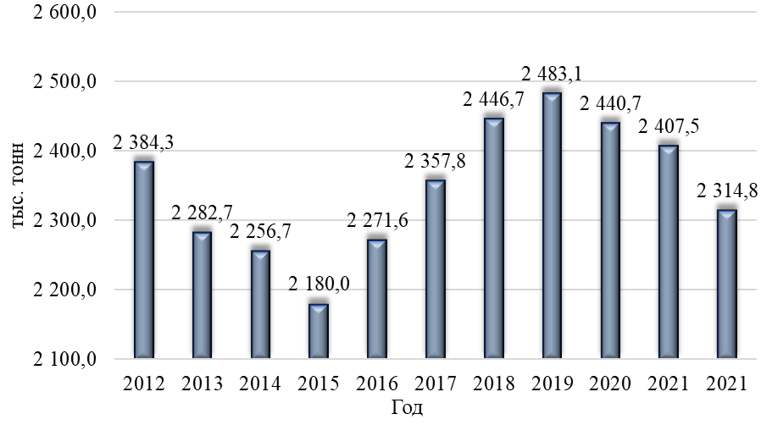

Рисунок 1 – Динамика выбросов в атмосферу загрязняющих веществ, отходящих от стационарных источников, за 2012–2022 гг.

Примечание – Составлен на основе источника [13]

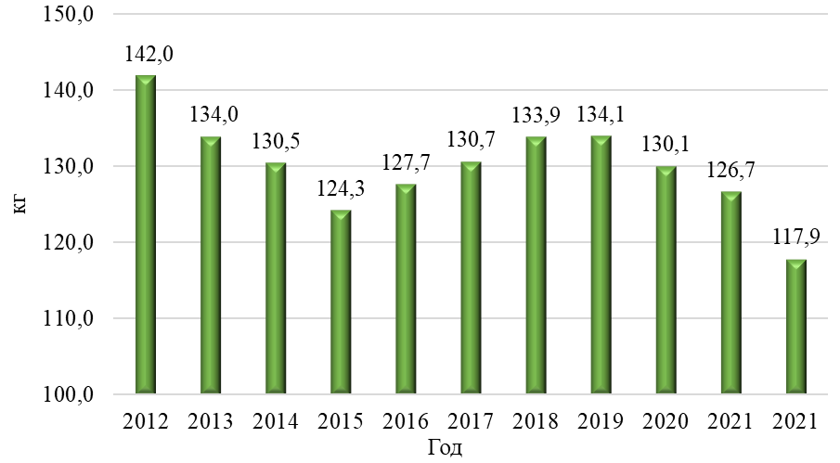

Рисунок 2 – Динамика выбросов в атмосферу загрязняющих веществ, отходящих от стационарных источников, на душу населения, за 2012–2022 гг.

Примечание – Составлен на основе источника [13]

В (Приложении А) представлены данные Бюро национальной статистики по выбросам специфических загрязняющих веществ в атмосферу, отходящих от стационарных источников, за 2022 год. Как видно из таблицы в (Приложении А), основные объемы загрязняющих веществ за последние 10 лет были сформированы в основном на территориях Павлодарской и Карагандинской областей. В 2022 году эти данные составляют 724,2 тыс. тонн и 469 тыс. тонн соответственно. Это связано с тем, что в указанных областях расположены крупные промышленные предприятия, в том числе металлургические, горнодобывающие и химические. Эти предприятия являются основными источниками выбросов загрязняющих веществ в атмосферный воздух. А также этих областях развито угольное производство. При сгорании угля в воздух выбрасываются такие загрязняющие вещества, как сернистый ангидрид, оксиды азота и оксиды углерода. В частности, в Павлодарской области расположены такие крупные предприятия, как Аксуский завод ферросплавов, Павлодарский машиностроительный завод АО «ERGService», Павлодарский нефтехимический завод и другие. В Карагандинской области расположены такие крупные предприятия, как Карагандинский металлургический комбинат, Карагандинский угольный бассейн и другие. Предприятия данного профиля являются не только источниками выбросов загрязняющих веществ в атмосферный воздух, но и местами повышенной опасности, где также велика вероятность накопления опасных газов в помещениях, например, в цехах и складах.

Концентрация опасных газовых смесей в воздухе рабочей зоны представляет серьезную опасность для условий труда. Такие смеси могут оказывать вредное воздействие на здоровье человека, а также могут способствовать возникновению пожаров и взрывов. Своевременное обнаружение горючих газов и паров в воздухе производственных помещений и промышленной территории в концентрациях, значительно меньших взрывоопасных, и их локализация является важной задачей для соблюдения правил безопасности и противопожарных норм [14].

Н.Ж. Ердесов, Е.Н. Сраубаев и Б. Cерик в своем работе «Производственный травматизм и профессиональная заболеваемость в Республике Казахстан» провели анализ производственного травматизма и профессиональной заболеваемости в Республике Казахстан за период с 2008 по 2018 гг. и представили данные по отраслям с неблагоприятными и вредными условиями труда. Обзор производственного травматизма и профессиональной заболеваемости в РК составлен на основе анализа статистических данных Агентства по статистике РК, наименование бюллетеней: «О травматизме, связанном с трудовой деятельностью, и профессиональных заболеваниях в Республике Казахстан». Авторы отмечают, что основными лидирующими отраслями с наиболее высокими показателями производственного травматизма за весь анализируемый период стабильно остаются обрабатывающая, горнодобывающая и строительная отрасли в силу использования большей части трудовых ресурсов и применения ручного труда, которые главным образом и определяют величину уровня производственного травматизма, что подтверждает их неблагоприятные условия труда по травмобезопасности [15].

Данные, представленные в работе Н.Ж. Ердесова, Е.Н. Сраубаева и Б. Cерик, авторами данного диссертационного исследования были дополнены и актуализированы до 2022 гг. На рисунке 3 представлена столбчатая диаграмма ранжирования видов экономической деятельности по показателям травматизма на производстве в период 2012–2022 гг. Обновленная информация также подтверждает, что ведущими отраслями с наибольшим уровнем производственных травм остаются обрабатывающая промышленность, горнодобывающий сектор и строительство на протяжении всего рассматриваемого периода.

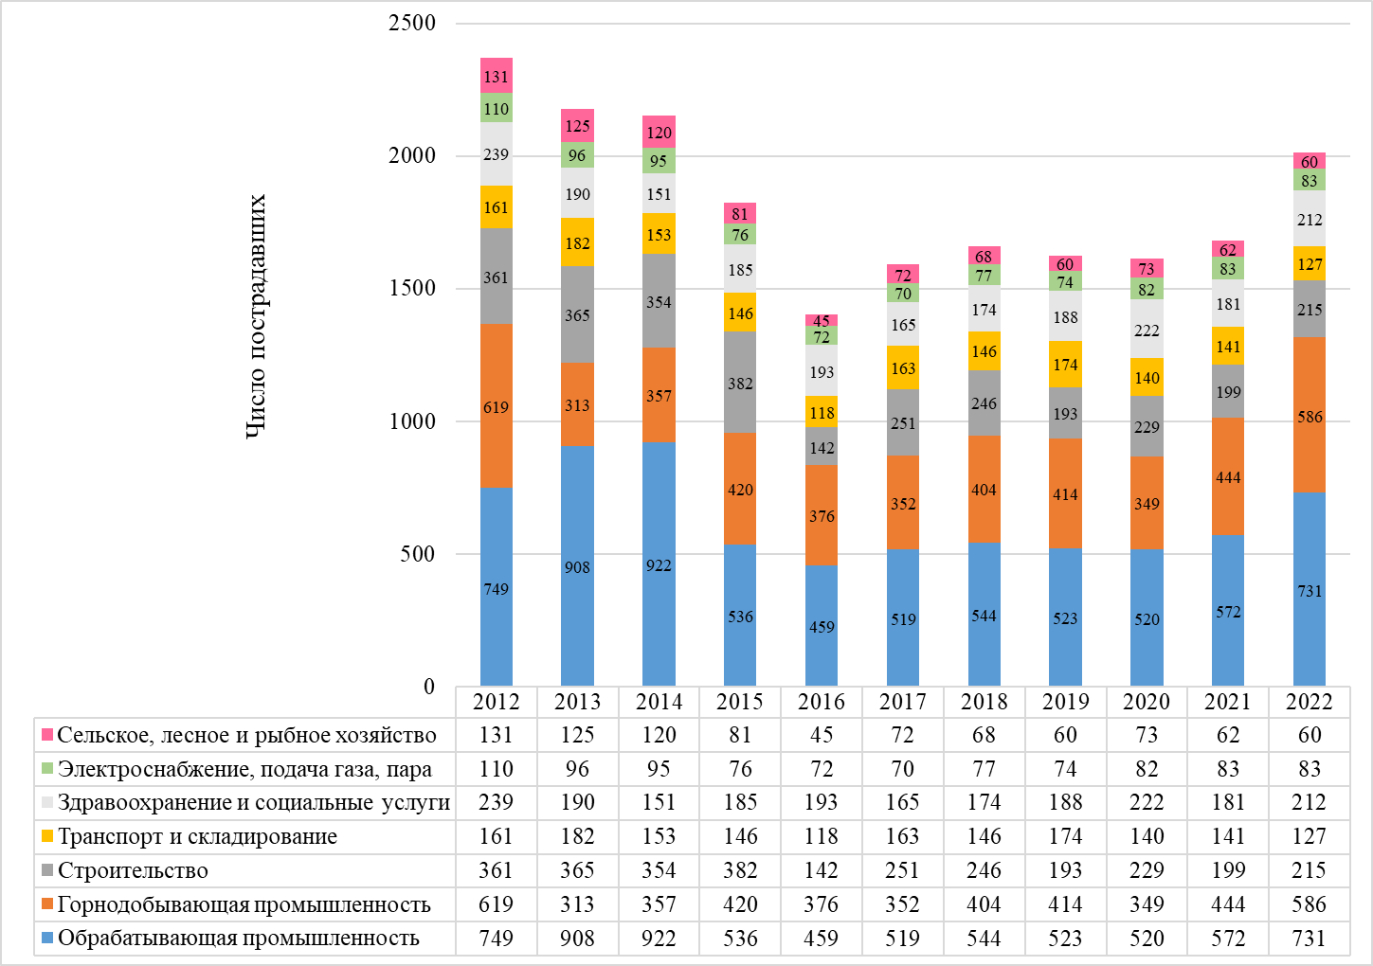

Рисунок 3 – Ранжирование видов экономической деятельности по показателям производственного травматизма в период 2012–2022 гг.

Примечание – Составлен на основе источника [16]

Анализируя распределение статистических данных по производственному травматизму РК по областям, Н.Ж. Ердесов, Е.Н. Сраубаев и Б. Cерик отмечают, что наибольшее количество пострадавших на производстве из года в год наблюдается в Карагандинской, Восточно-Казахстанской, Павлодарской и Костанайской областях, на эти регионы в среднем за 10 лет пришлось чуть менее 50% от общего количества пострадавших в республике [15, с. 43].

Таким образом, можно сделать выводы:

* загрязнение воздуха газами является серьезной проблемой, которая оказывает негативное влияние на здоровье человека, окружающую среду и экономику;
* предприятия обрабатывающей, горнодобывающей и строительной отраслей являются основными источниками выбросов загрязняющих веществ в атмосферный воздух, а также местами повышенной опасности, где велика вероятность накопления опасных газов в помещениях.

В качестве рекомендаций для улучшения сложившейся ситуации можно предложить следующее:

1. Разработка новых технологий для очистки воздуха. Необходимо разработать новые технологии для очистки воздуха, чтобы сократить выбросы загрязняющих веществ в атмосферу. Существуют различные технологии очистки воздуха, такие как фильтры, катализаторы и скрубберы.
2. Исследование воздействия загрязнения воздуха на здоровье человека в долгосрочной перспективе. Необходимо изучить воздействие загрязнения воздуха на здоровье человека в долгосрочной перспективе, чтобы разработать более эффективные меры по снижению этого воздействия.
3. Исследование воздействия загрязнения воздуха на окружающую среду в долгосрочной перспективе. Необходимо изучить воздействие загрязнения воздуха на окружающую среду в долгосрочной перспективе, чтобы разработать более эффективные меры по снижению этого воздействия.
4. Исследование новых методов мониторинга загрязнения воздуха. Необходимо разработать новые методы мониторинга загрязнения воздуха, чтобы обеспечить более точную и эффективную оценку уровня загрязнения воздуха.
5. Исследование новых методов прогнозирования загрязнения воздуха. Необходимо разработать новые методы прогнозирования загрязнения воздуха, чтобы помочь властям принимать меры по снижению загрязнения воздуха в периоды высокого риска.

## 1.2 Технология электромагнитного сканирования сред

Электромагнитное сканирование – это высокоразрешающая технология исследования приповерхностного слоя до глубин в несколько десятков метров с использованием контролируемого источника электромагнитного излучения в диапазоне частот до 2 МГц [17]. Технология электромагнитного сканирования предполагает беспропускную регистрацию пространственно-временных кадров диффузионно-волновых процессов и меньше зависит от повышенной производимости среды и приповерхностных неоднородностей. Тригубович Г.М. и др. в работе «Технология электромагнитного сканирования приповерхностного слоя для решения инженерно-геологических задач» отмечают, что отличительной особенностью данной технологии являются:

* высокая плотность пространственно-временной регистрации поля;
* возможность работы в реальных проводящих средах;
* получение по пространственно-временным проекциям, отображения электрофизических свойств и положения объектов [18].

Диапазон, который способен охватить электромагнитное сканирование, позволяет использовать данную технологию для широкого круга задач и на данный момент имеется уже большое количество материала по применению электромагнитного сканирования на практике.

Широкое применение электромагнитное сканирование имеет в области геологии. Например, Ю.А. Дашевский, В.С. Сынах, О.Ю. Дашевский в работе «Численное моделирование емкостного зондирования слоистых сред и его приложение к неразрушающему контролю асфальтобетонных покрытий» изучили локальность системы наблюдения, ее чувствительность и разрешающую способность по отношению к диэлектрическим свойствам среды на основании двумерного математического моделирования пространственного распределения энергии электромагнитного поля. Однако, авторы отмечают, что основной недостаток методов индукционного электромагнитного сканирования состоит в том, что они дают лишь качественную характеристику слоев дорожного полотна, при этом приповерхностные слои практически не разделяются [19].

Дмитриев Ю.Ю. и др. в исследовании «Применение электромагнитного сканирования разреза с целью изучения ВЧР для 3-D сейсморазведки в Западной Сибири» описывают способы проведения геологоразведки, используя непрерывное электромагнитное сканирование. Авторы подводят итог, что применение электромагнитного сканирования возможно для прогнозирования условий возбуждения сейсмических волн в условиях сложного строения верхней части разреза [20].

Ridyard, Wicklund и Lindhom из норвежской компании Electromagnetic Geoservices ASA (EMGS) в своей статье «Electromagnetic prospect scanning moves seabed logging from risk reduction to opportunity creation» («Электромагнитное сканирование перспектив переводит каротаж морского дна от снижения рисков к созданию возможностей») объясняют, как стандартные контролируемые методы электромагнитной разведки могут быть адаптированы для обнаружения углеводородов в неизученных областях. Компания провела более 200 электромагнитных исследований морского дна. Этот метод широко используется в качестве способа проверки наличия углеводородов в районах, обнаруженных с помощью сейсморазведки [21].

Таким образом, применение технологии, известной как «электромагнитное сканирование», предоставляет возможность обнаружения информации, скрытой от «глаза» человека. Разработка универсальной программно-аппаратной системы для анализа информации, полученной путем электромагнитного сканирования, позволит существенно упростить решение широкого круга задач в различных областях деятельности.

Электромагнитное сканирование использует электромагнитные волны для обнаружения и измерения объектов. Электромагнитные волны представляют собой колебания электрического и магнитного полей, которые могут распространяться в пространстве. Они могут быть разделены на различные диапазоны частот, включая радиочастоты (RF), микроволны (MW), инфракрасный (ИК) и видимый свет (рисунок 4).

|  |
| --- |
|  |

Рисунок 4 – Шкала электромагнитных волн

Примечание – Составлен на основе источника [22]

Высокочастотное (ВЧ) сканирование – это метод, при котором используется электромагнитное излучение высокой частоты для зондирования окружающей среды. ВЧ волны имеют более короткую длину волны, чем радиочастотные волны, и поэтому они могут проникать в материалы более глубоко. Это делает их полезными для обнаружения объектов, которые находятся глубоко под поверхностью.

ВЧ сканирование применяется в различных областях, где требуется высокая точность и разрешение. Например, в медицинских образовательных учреждениях и клиниках высокочастотное ультразвуковое сканирование используется для визуализации внутренних органов, мышц, суставов и т.д. с высоким разрешением. Данилов О.В. и Сорокин Е.Л. в работе «Возможности повышения визуализации внутриглазных структур при выполнении двумерных ультразвуковых диагностических исследований» на конкретных клинических примерах описали преимущества тонкой визуализации структур переднего отрезка глаза при их ультразвуковом сканировании высокочастотным датчиком (20 МГц), по сравнению с обычным двухмерным В-сканированием и ультразвуковой биомикроскопией [23]. С.В. Белавская и др. в работе «Высокочастотная электромагнитная система для деструкции биологических тканей» рассмотрели возможность использования воздействующего электромагнитного излучения в высокочастотном диапазоне для проведения абляции биологических тканей (мягких и повышенной плотности). Авторы провели сравнительный анализ характеристик абляции, выполненной при помощи электромагнитного излучения СВЧ-диапазона (метод микроволновой абляции) и ВЧ диапазона [24].

ВЧ сканирование используется для мониторинга и контроля параметров производства, таких как температура, вибрация, давление и другие. Куликовский К.Л. и Якунина В.В. в статье «Ультразвуковая информационно-измерительная система объемного расхода чистой нефти» рассматривают ультразвуковую информационно-измерительную систему, позволяющую определять количество твердых частиц в потоке в процессе измерения общего расхода нефти в реальном масштабе времени и в дальнейшем осуществлять корректировку результата измерений объемного расхода товарной нефти путем вычитания из общего результата измерения объема твердых частиц. Данный подход позволяет также определять качество товарной нефти [25].

ИК-сканирование использует инфракрасное излучение для обнаружения и измерения объектов. ИК-излучение представляет собой электромагнитное излучение с длиной волны, которая длиннее, чем у видимого света, но короче, чем у радиоволн. Оно может излучаться и поглощаться материалами.

ИК-сканирование использует ИК-излучение для обнаружения и измерения объектов. Оно может использоваться для обнаружения объектов на поверхности, а также для измерения температуры объектов.

В таблице 1 представлен сравнительный анализ, описанных методов сканирования.

Таблица 1 – Сравнение методов

|  |  |  |  |
| --- | --- | --- | --- |
| Характеристика | Электромагнитное сканирование | Высокочастотное сканирование | ИК-сканирование |
| Физический принцип | Электромагнитные волны | Высокочастотные электромагнитные волны | Инфракрасное излучение |
| Диапазон частот | Радиочастоты, микроволны, ИК, видимый свет | Высокие частоты | ИК |
| Глубина проникновения | Зависит от частоты | Глубокое | Поверхностное |
| Точность | Зависит от частоты | Высокая | Высокая |
| Стоимость | Разная | Разная | Разная |
| Примечание – Составлен автором | | | |

## 1.3 Газоанализаторы: основные определения, классификация и сферы применения

Индустриализация и стремление человечества к процветанию привели к увеличению потребления энергии. Это, в свою очередь, привело к увеличению производства энергии. Однако, несмотря на это, выброс вредных веществ в атмосферу продолжает расти. Это связано с тем, что энергетическая техника не всегда позволяет полностью очищать отходы производства. Обеспокоенность состоянием окружающей среды, рост платы за энергию и ужесточение нормативов по ограничению выбросов требуют постоянного улучшения качества оборудования, используемого для измерений, испытаний и контроля.

Для измерения количества вредных выбросов и проведения испытаний топливоиспользующих установок предназначены специальные приборы – газоанализаторы.

Газоанализатор (анализатор газов, газовый детектор, газосигнализатор) – контрольно-измерительное устройство, предназначенное для измерения состава и количества концентраций одного измеряемого газа или группы измеряемых газов и паров в газовоздушной смеси, основанный на физическом или химическом взаимодействии измеряемого газа с различными веществами.

Основными компонентами газоанализатора являются излучатель, приемник (детектор) и анализатор (рисунок 5).

|  |
| --- |
|  |

Рисунок 5 – Компоненты газоанализатора

Примечание – Составлен автором

Излучатель генерирует излучение, которое направляется через среду, содержащую анализируемые газы. Может использоваться инфракрасное, ультрафиолетовое, видимое или микроволновое излучение, в зависимости от того, какие газы требуется анализировать.

Приемник измеряет интенсивность излучения, прошедшего через среду с газами. Затем полученный сигнал анализируется для определения концентрации анализируемых газов. Детектор может реагировать на изменения интенсивности излучения после прохождения через газовую среду. Изменения могут быть вызваны поглощением, рассеиванием или другими физическими взаимодействиями газов с излучением.

Анализатор обрабатывает сигналы, полученные от приемника, и определяет концентрацию анализируемых газов в среде. Анализатор может использовать различные методы обработки сигналов, включая спектральный анализ, математические модели и калибровочные данные для определения концентрации газов.

Существует несколько классификаций газоанализаторов, отличающихся по конструктивному исполнению, функциональному назначению, по принципу действия чувствительных элементов (сенсоров) и др. На рисунках 6, 7 приведены типы газоанализаторов по различным классификациям.

|  |
| --- |
|  |

Рисунок 6 – Классификации газоанализаторов

Примечание – Составлен автором

|  |
| --- |
|  |

Рисунок 7 – Классификация газоанализаторов по применяемому физическому методу анализ

Примечание – Составлен автором

В современном мире существует большое количество датчиков. Датчики широко используются в различных областях таких как научные исследования, контроль качества, испытания, системы автоматизированного управления и других областях [26, 27].

Датчики газа играют жизненно важную роль в повседневной жизни, особенно в мониторинге окружающей среды и в промышленности. Развитие автомобильного движения и высокая индустриализация привели к производству многих газов. Концентрация газов должна находиться в допустимых пределах при попадании в окружающую среду, поэтому газ необходимо уметь обнаруживать, даже если его концентрация очень мала.

Земский Г.Т. и др. приводят классификацию газоанализаторов в зависимости от принципа действия датчиков и разделяют их на следующие виды [28]:

* + 1. газоанализаторы с термокаталитическими (термохимическими) датчиками [29];
    2. газоанализаторы с термокондуктометрическими датчиками [30];
    3. газоанализаторы с инфракрасными датчиками (ИКД) (они же с оптическими датчиками) [31];
    4. газоанализаторы с полупроводниковыми датчиками [32];
    5. газоанализаторы с электрохимическими датчиками [33];
    6. газоанализаторы с пламенно-ионизационными датчиками [34];
    7. анализаторы температуры пламени [35];
    8. газоанализаторы с парамагнитными датчиками кислорода [36].

Каждый вид указанных газоанализаторов имеется ряд достоинств и недостатков и применяется при определенных случаях.

Harathi и Sarkar в работе «TiO2 based surface acoustic wave gas sensor with modified electrode dimensions for enhanced H2 sensing application» («Газовый сенсор на основе поверхностных акустических волн TiO2 с измененными размерами электрода для улучшения чувствительности к H2») представили и проанализировали работу газового сенсора на основе наноструктурных поверхностных акустических волн (ПАВ) на основе чувствительного слоя двуокиси титана (TiO2) и измененных размеров электрода. Газовый сенсор предназначен для обнаружения различных концентраций газообразного водорода с высокой чувствительностью. Авторы спроектировали и смоделировали датчик в двухмерных плоскостях с использованием программной среды COMSOL Multiphysicals. В датчике используется пьезоэлектрическая подложка, изготовленная из ниобата лития (LiNbO3), для улучшения распространения ПАВ. Анализ датчика производился с помощью метода конечных элементов с использованием частотно-зависимого исследования. Исследовалось смещение датчика в зависимости от изменения частоты излучения. Работоспособность датчика оценивалась при изменении концентрации водорода от 0,1 мг/кг до 100 мг/кг. В результате моделирования было установлено, что чувствительность производительности ПАВ-датчика на основе TiO2 повышается при той же рабочей частоте 44 МГц [37].

Шерстов И.В., Колкер Д.Б. и др. провели исследование фотоакустического газоанализатора метана на основе квантово-каскадного лазера (~7,7 мкм), резонансного дифференциального фотоакустического детектора и герметичной газонаполненной кюветы [38]. Исследования проводились на экспериментальной установке, состоящей из квантово-каскадного лазера (модель QD7500CM1, Thorlabs), резонансного дифференциального фотоакустического детектора, герметичной газонаполненной ячейки и пиродетектора. Показано, что при использовании герметичной газонаполненной ячейки для нормировки сигналов поглощения фотоакустического детектора и нестабильности рабочей температуры квантовых каскадных лазеров (ККЛ) (или длины волны излучения), относительные погрешности измерения концентрации метана не превышают ~3%. Исследовано влияние среднего уровня мощности излучения ККЛ на пороговую чувствительность газоанализатора. При средней мощности излучения ККЛ ~24 мВт значение эквивалентной средней фоновой концентрации метана составляет ~0,3 мг/кг, стандартная дисперсия ≈ 10–11 мкг/кг CH4 при времени интегрирования 10 с. Уменьшение средней мощности излучения ККЛ привело к ухудшению пороговой чувствительности фотоакустического газоанализатора [38, р. 103858-7].

Mohamed, Alnaqbi, Bufaroosha и др. в работе «Portable analyzer for continuous monitoring of sulfur dioxide in gas stream based on amperometric detection and stabilized gravity-driven flow» («Портативный анализатор для непрерывного контроля диоксида серы в газовом потоке на основе амперометрического детектирования и стабилизированного гравитационного поток») описали конструкцию, оптимизацию и применение портативного газоанализатора на основе амперометрического детектора, позволяющего измерять содержание диоксида серы (SO2) в газовом потоке в режиме реального времени. SO2 поглощается из анализируемого газового потока в раствор-носитель, протекающий под действием силы тяжести через диффузионный скруббер, выполненный в виде пучка полимерных полых волокон. Сульфит-ионы в растворе-носителе определяются методом анодной амперометрии на новом электроде из углеродных нанотрубок, поляризованном при напряжении 0,35 В относительно электрода сравнения Ag/AgCl. Газовый смеситель 4-CH с компьютерным управлением (модель MFC-4, Sable Systems, США) использовался для управления четырьмя контроллерами массового расхода (Sierra Instruments, Inc., США) для подготовки переменных концентраций SO2 в газовом потоке для калибровки и определения характеристик. Для запуска различных газовых программ использовалась программа MFC-4. Амперометрические измерения проводились с помощью потенциостата EmStat2 (Palm Instruments BV, Нидерланды). Для сбора и хранения данных использовалось программное обеспечение PSTrace. Исследование показало, что анализатор может успешно контролировать удаление SO2 из газовых смесей SO2-N2 и определять сульфит в пищевых продуктах [39].

Для настоящего исследования наибольший интерес представляют газоанализаторы с ИКД, поскольку для их работы не требуется присутствие кислорода, а выходной сигнал в наибольшей степени не зависит от скорости потока пробы. Такие датчики могут прослужить достаточно продолжительный срок при условии отсутствия механических повреждений, загрязнения и коррозии. Земский Г.Т. и др. отмечают следующие преимущества метода:

а) высокая стабильность;

б) отсутствие неоднозначности показаний при концентрациях, превышающих нижний концентрационный предел распространения пламени;

в) устойчивость к отравлению;

г) менее частое техническое обслуживание благодаря самодиагностике [28, с. 18].

Dârmon в своем исследовании «Probabilistic Methods to Assess the Fire Risk of an Industrial Building» («Вероятностные методы оценки пожарной опасности промышленного объекта») отмечает, что в целом тепловые извещатели имеют более высокую надежность, но медленнее реагируют на условия пожара, однако, когда требуется быстрый отклик, оптические детекторы являются лучшим решением [40].

Газоанализаторы с применением ВЧ сканирования могут использоваться для измерения концентрации широкого спектра газов, включая оксид углерода, оксид азота, пары металлов и другие.

Газоанализаторы с применением ВЧ сканирования имеют следующие преимущества:

* обеспечивают высокую точность измерения концентрации газов;
* могут использоваться для измерения концентрации широкого спектра газов;
* используют неинвазивный метод измерения, что позволяет измерять концентрацию газов без необходимости забора проб.

## 1.4 Газоанализаторы и системы искусственного интеллекта

В настоящее время наблюдается значительный технологический рост в области проектирования систем искусственного интеллекта и, в частности, искусственных нейронных сетей. За последние годы нейронные сети принесли с собой множество новых перспектив. Их применение стало ключевым в различных отраслях, включая промышленность и науку, и оказывает значительное влияние на экономику. Например, в здравоохранении ИНС используются для диагностики заболеваний [41], разработки новых лекарств [42] и лечения пациентов. В финансах ИНС используются для прогнозирования цен на акции [43], облигации и другие финансовые инструменты. В производстве ИНС используются для оптимизации процессов, контроля качества продукции [44] и управления логистикой [45]. ИНС имеет возможность переобучаться, чтобы улучшить свою производительность при появлении новых доступных данных.

Применение газоанализаторов позволяет своевременно определять количественный или качественный состав анализируемого вещества на основе измерения параметров, характеризующих его физические или физико-химические свойства. Применение ИНС в газоанализаторах позволит расширить разновидность определяемых газов. В настоящее время существует ряд исследований, посвященных разработке газоанализаторов с ИНС. Эти исследования показывают, что ИНС могут быть использованы для разработки газоанализаторов, которые имеют более высокую точность измерений, чем существующие газоанализаторы, а также могут быть использованы для разработки газоанализаторов, которые более просты в эксплуатации и не требуют периодической калибровки.

Трунин A.М., Рагозин А.Н. и Даровских С.Н. в работе «Применение нейронных сетей в интеллектуальных газоанализаторных системах» исследуют влияние ИНС и машинного обучения на определение концентраций газов, горючих примесей и их типа. В эксперименте используется набор данных, полученных от датчика горючих газов TGS2610. Этот набор данных включает в себя записи изменения сопротивления при воздействии на анализатор метана, монооксида углерода, аммиака и толуола. Датчик подвергался воздействию десяти уровней концентраций газа. Продолжительность каждого эксперимента составляла 600 секунд, а проводимость датчика регистрировалась при тактовой частоте 100 Гц. В эксперименте обучается ИНС-модель для определения типа и концентрации метана и монооксида углерода в смеси. Авторы спроектировали и сравнили работу трех ИНС [46].

Первая нейронная сеть (ИНС) включала в себя входной, скрытый и выходной слои. Входной слой использовал гиперболическую функцию активации. Скрытый слой представлял собой конкурентный слой, действующий как классификатор и корректор для выходного слоя. Выходной слой с линейной функцией активации содержал два выхода, один из которых связан с конкурентным слоем, обеспечивая значения концентрации газа и их тип. Этот подход позволял оценивать концентрацию взрывоопасных газов в окружающей среде [46, р. 572].

Вторая ИНС включала связь с временными задержками между конкурентным (средним) слоем и входным слоем [46, р. 573].

Третья ИНС имела архитектуру с замкнутой обратной связью на уровне анализатора, что способствовало улучшению процесса анализа данных [46, р. 573].

Полученные результаты показали, что использование ИНС в газоанализаторах для обработки сигналов датчиков, имеющих в своей структуре конкурентный слой с обратной связью, позволяет значительно повысить качество распознавания и классификации концентраций газовых смесей в окружающей среде [46, р. 574].

В работе «A novel CO2 gas analyzer based on IR absorption» («Новый газоанализатор CO2 на основе ИК-поглощения») Zhang и Wu представили CO2 газоанализатор, основанный на поглощении ИК-лучей. Авторами была создана пространственная двухлучевая оптическая структура, которая включает в себя источник ИК-излучения, газовую ячейку, полосовой фильтр с длиной волны пропускания 4,26 мм, полосовой фильтр с длиной волны пропускания 3,9 мм и два ИК-детектора. На основе ИНС Redial Basic Function (RBF) построена измерительная модель ИК-анализатора CO2 с высокой точностью. Для улучшения динамических характеристик ИК-анализатора CO2 без газового насоса разработан фильтр динамической компенсации анализатора без газового насоса. ИК-анализатор показал высокую точность и механическую надежностью при малом объеме, небольшом весе и низком энергопотреблении [47].

Medialdea и др. в работе «A novel thermal gas analyzer using adaptive neuro-fuzzy inference system (ANFIS)» («Новый тепловой газоанализатор с использованием адаптивной нейро-нечеткой системы вывода (ANFIS)») рассмотрели метод моделирования адаптивной нейро-нечеткой системы логического вывода (ANFIS) в применении к анализу тепловых газов как альтернативу ИНС и оценили его эффективность. Авторы пришли к выводу, что ИНС, согласно моделированию, показывает более низкую ошибку обучения, приблизительно 1,9 по сравнению с ANFIS, которая составляет приблизительно 2,7. Также ANFIS, согласно моделированию, показывает более низкое и последовательное количество итераций в 3 эпохи по сравнению с ИНС. Алгоритм показал удовлетворительные результаты, однако исследователи столкнулись с тем, что разница в точности в значительной степени зависит от того, насколько эффективно назначены правила членства и наборы обучающих данных [48].

## Выводы по разделу

Загрязнение воздуха газами оказывает серьезное воздействие на здоровье, окружающую среду и экономику. Исследования в этой области направлены на разработку эффективных методов борьбы с загрязнением, а также изучение его воздействия на здоровье и окружающую среду. Основными источниками выбросов загрязняющих веществ в атмосферный воздух являются металлургические, горнодобывающие и химические предприятия. Исследования показали, что указанные предприятия также являются лидерами по производственному травматизму. Концентрация опасных газовых смесей в воздухе рабочей зоны представляет серьезную опасность для условий труда. Такие смеси вредны для здоровья и могут вызвать пожары. Обнаружение горючих газов в воздухе – важная задача для соблюдения правил безопасности, поэтому необходимо исследовать и разрабатывать новые методы мониторинга загрязнения воздуха для более точной оценки уровня загрязнения.

Электромагнитное сканирование использует электромагнитные волны для обнаружения и измерения объектов. Электромагнитные волны представляют собой колебания электрического и магнитного полей, которые могут распространяться в пространстве. Они могут быть разделены на различные диапазоны частот, включая радиочастоты, микроволны, ИК и видимый свет.

Высокочастотное сканирование – это метод, использующий электромагнитное излучение высокой частоты для изучения окружающей среды. ВЧ волны, с более короткой длиной волны по сравнению с радиочастотными, могут проникать в материалы на большую глубину. Этот метод применяется в областях, где требуется высокая точность и разрешение.

Газоанализаторы – специальные устройства для измерения состава и концентрации газов в воздухе. Высокочастотное сканирование в газоанализаторах позволяет измерять концентрацию разнообразных газов, включая оксид углерода, оксид азота, пары металлов и другие.

Эффективное применение газоанализаторов обеспечивает своевременное определение количественного или качественного состава вещества на основе измерения его физических или физико-химических характеристик. Внедрение искусственных нейронных сетей (ИНС) в газоанализаторы дает возможность расширить спектр определяемых газов, обеспечивая более высокую точность измерений и упрощенную эксплуатацию, не требующую частой калибровки.

# 2 РАЗРАБОТКА МЕТОДА ОЦЕНКИ ГАЗОВ НА ОСНОВЕ СОВМЕСТНОГО АНАЛИЗА ИНФРАКРАСНЫХ ЭЛЕКТРОМАГНИТНЫХ ВОЛН И АКУСТИЧЕСКИХ СИГНАЛОВ

## 2.1 Физические основы взаимодействия молекул газа с ИК-излучением

Большинство молекул способны взаимодействовать с ИК-излучением путем поглощения, и этот процесс возможен, когда длина волны излучения соответствует собственной частоте колебаний молекул. В результате этого энергетическое состояние молекулы изменяется, что проявляется в увеличении амплитуды колебаний атомов. Другими словами, при поглощении излучения определенной длины волны усиливается колебание атомов, что приводит к повышению температуры газа, при этом количество поглощенного ИК-излучения пропорционально концентрации газа.

Важно отметить, что ИК-излучение взаимодействует с дипольными молекулами газа. Когда колебания молекулы несимметричны относительно различных атомов или атомы расположены в несимметричном порядке, образуется молекулярный диполь. Межатомные связи деформируются под воздействием колебаний атомы, создавая при этом дипольный или мультипольный момент, что приводит к изгибу, растяжению или вращению молекулы [49]. На рисунке 8 изображены различные типы колебаний трехатомной молекулы.

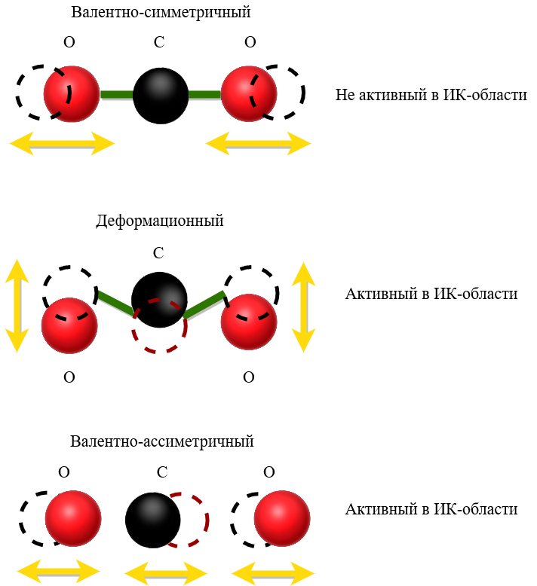

Рисунок 8 – Нормальные колебания линейной трехатомной молекулы

Примечание – Составлен автором

Из вышесказанного следует, что все газы, молекулы которых состоят из двух или более различных атомов, обладают способностью поглощать волны ИК-диапазона. К примеру, метан (CH4), монооксид углерода (CO), двуокись углерода (CO2) и другие газы, содержащие различные атомы, входят в эту категорию. Эти газы, как правило, являются опасными и ядовитыми для человека.

Жестков А.Е. и др. в работе «Система автоматизированного выращивания растений аэропонным методом» представил схему работы стандартного сенсорного элемента ИК-датчика газа, который включает в себя источник инфракрасного излучения, детектор инфракрасного излучения, абсорбционный элемент с входом для газа и отражающими поверхностями, а также опорный ИК-детектор для измерения опорного сигнала (рисунок 9) [50]. В этом устройстве выходной сигнал в виде интенсивности излучения после поглощения сравнивается с интенсивностью до поглощения, который на рисунке 9 отмечен как опорный сигнал.

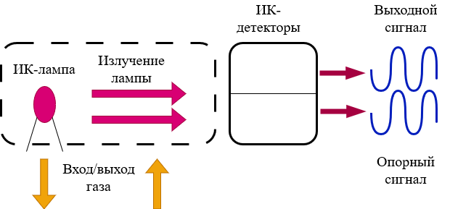

Рисунок 9 – Схема недисперсионного ИК-датчика

Примечание – Составлен на основе источника [50, с. 269]

Обнаружение газа методом оптики в оптическом диапазоне основано на физическом законе Бугера–Ламберта–Бера, который утверждает, что параллельный монохроматический пучок света ослабевает при прохождении через поглощающую среду. Этот закон выражается формулой (1) [51].

$I\left(l\right)=I_{0}×e^{-k_{λ}×l},$ (1)

где $I\left(l\right)$– интенсивность света, прошедшего через слой вещества толщиной $l$, $I_{0}$– интенсивность света на входе в вещество (начальная интенсивность светового потока);

$k_{λ}$– показатель поглощения, связанный с концентрацией вещества и вычисляющийся по формуле (2) [52].

$k_{λ}=x_{λ}×C$, (2)

где *C* – концентрация газа, моль/л;

$x_{λ}$– коэффициент, который характеризует взаимодействие молекулы поглощающего растворенного вещества со светом длиной волны λ [50, с. 269].

Показатель поглощения зависит от свойств вещества и, в общем случае, изменяется в зависимости от длины волны λ поглощаемого света. Эта зависимость называется спектром поглощения вещества [53].

Не все газы способны поглощать свет, и, следовательно, ослабление при прохождении пучка света через поглощающую среду зависит от свойств этой среды. В данном случае поглощающей средой является ИК-излучение, и для некоторых газов оно остается прозрачным, что затрудняет обнаружение определенных видов газов.

Концентрация газа может быть измерена по закону идеального газа по формуле (3), если изменяются температура и давление окружающей среды.

$C=k×P×V/T$*,* (3)

где $k$– постоянная Больцмана, равная 1,38×10–23 Дж/К;

*P* – давление;

*V* – объем;

Т – температура в кельвинах [49, с. 42]. Однако, если используются выносные датчики температуры и давления, то могут быть изменены алгоритмы расчетов.

## 2.2 Особенности аппаратного и программного сглаживания экспериментальных данных датчиков газа

Современные информационные технологии позволяют обрабатывать и хранить практически неограниченный объем информации. Одним из видов такой информации являются цифровые сигналы, полученные, например, в результате экспериментов с видео или аудиоаппаратуры. Очень часто эти цифровые сигналы содержат ступенчатые (скачкообразные) изменения, которые «засоряют» полезную информацию для анализа.

Сглаживание – технология, используемая для устранения эффекта «ступенчатости», возникающего на краях одновременно выводимого на экран множества отдельных друг от друга плоских или объёмных изображений [54].

Данная технология применяется для удаления шумов из исходного набора, а также для выделения тенденции, которая трудно выявить в исходном наборе.

Алгоритмы сглаживания кривых широко используются в различных исследованиях. Например, Govindarajulu и др. в работе «The comparison of alternative smoothing methods for fitting non-linear exposure-response relationships with Cox models in a simulation study» («Сравнение альтернативных методов сглаживания для подгонки нелинейных зависимостей «воздействие-ответ» в моделях Кокса в имитационном исследовании») рассматривают методы сглаживания для моделирования эпидемиологических данных окружающей среды [55]. Kaniewski и Konatowski в исследовании «Eestimation of UAV position with use of smoothing algorithms» («Оценка положения БПЛА с использованием алгоритмов сглаживания») применили метод сглаживания для оперативной и автономной оценки положения беспилотного летального аппарата на основе измерений его интегрированной навигационной системы [56]. Sun и др. изучали стратегию сглаживания колебаний мощности ветра и стратегию гибридного накопления энергии из возобновляемых источников энергии [57].

Сегодня существует множество алгоритмов сглаживания данных. И не всегда можно заранее сказать, какой из них будет наиболее эффективным для той или иной задачи. Например, Akpinar и Yumusak при составлении прогноза спроса на газ в секторе природного газа на сутки вперед использовали экспоненциальное сглаживание данных [58]. В свою очередь, Bassey, Whalley и Sallis проводят сравнительный анализ фильтра скользящего среднего, метода локальной регрессии и сглаживающий фильтр Савицки-Голея при шумоподавлении цифрового сигнала от тонкопленочных газовых сенсорных устройств на основе оксида цинка и композитного диоксида олова [59].

Анализ, представленный в указанных выше работах, проводился с использованием различных математических моделей. Построение сглаженных кривых в этих работах проводилось с использованием узкоспециализированных программных приложений, в большинстве своем применимых только в этих конкретных исследованиях. В связи с этим было решено разработать программное приложение, позволяющее построить сглаженную версию измеряемых данных некоторыми наиболее актуальными алгоритмами.

В результате анализа литературы по сглаживанию данных было решено остановиться на реализации следующих алгоритмов сглаживания:

1) фильтр Калмана;

2) фильтр нижних частот;

3) метод скользящего среднего.

Комиссаров А.А. и др. приводят определяют фильтр Калмана как рекурсивный фильтр, оценивающий вектор состояния динамической системы, используя ряд неполных и зашумленных измерений [60]. Авторы отмечают, что фильтр Калмана, по сути, представляет собой набор математических уравнений, которые реализуют оценку типа прогноз-корректировка, которая является оптимальной в том смысле, что он минимизирует оценочную ковариацию ошибок, когда выполняются некоторые предполагаемые условия [60, с. 167].

Алгоритм состоит из двух повторяющихся фаз: предсказание и корректировка. На первом этапе рассчитывается предсказание состояния в следующий момент времени с учетом неточности их измерения по формулам (3) и (4).

${\hat{x}}_{\underline{k}}=F×{\hat{x}}_{k-1}+B×u_{k-1},$ (3)

$P_{\underline{k}}=F{×P}_{k-1}{×F}^{T}+Q$, (4)

где ${\hat{x}}_{\underline{k}}$– прогноз (предсказание) состояния системы в текущий момент времени;

$F$– матрица перехода между состояниями;

${\hat{x}}_{k-1}$– состояние системы в прошлый момент времени;

$B$– матрица применения управляющего воздействия;

$u_{k-1}$– управляющее воздействие в прошлый момент времени;

$P_{\underline{k}}$– предсказание ошибки;

$P_{k-1}$– ошибка в прошлый момент времени, $Q$– ковариация шума [60, с. 167].

На втором этапе фильтрации новая информация с датчика корректирует предсказанное значение с учетом неточности и зашумленности этой информации по формулам (5), (6), (7).

$K_{k}=P_{\underline{k}}×H^{T}×{\left(H∙P_{\underline{k}}×H^{T}+R\right)}^{-1},$ (5)

${\hat{x}}_{k}={\hat{x}}_{\underline{k}}+K_{k}×(z_{k}-H×{\hat{x}}_{\underline{k}})$, (6)

$P_{k}=\left(I-K_{k}H\right)×P_{\underline{k}},$ (7)

где $K_{k}$– усиление Калмана,

$H$– матрица измерений, отражающая отношение измерений и состояний,

$R$– ковариация шума,

$z_{k}$– измерение в текущий момент времени,

$I$– матрица идентичности [60, с. 168].

Фильтр низких частот – это устройство, подавляющее частоты сигнала выше частоты среза данного фильтра. Подавление высокочастотных составляющих частот сигнала приводит к подавлению деталей сигнала с большими скоростями нарастания. Фильтр низких частот всегда сглаживает сигнал, внося собственную задержку фильтра. Постоянную составляющую сигнала фильтра низких частот проходит по умолчанию [54, с. 89]. Формула (8) позволяет произвести вычисления по данному алгоритму.

$f_{k}=\left(1-K\right)×f_{k-1}+K×{\hat{f}}_{k}$*,* (8)

где $f_{k}$– обработанный фильтром сигнал в текущий момент времени,

$f_{k-1}$*–* обработанный фильтром сигнал в прошлый момент времени,

${\hat{f}}_{k}$– значение на аналоговом входе контроллера,

$K$– коэффициент фильтра, который варьируется от 0,0 до 1,0 [54, с. 90].

Метод скользящего среднего – это метод, который заключается в замене фактических значений элементов последовательности на среднее арифметическое значений нескольких элементов, ближайших к нему. Поскольку фильтр скользящего среднего снижает случайный шум при резких изменениях высоты тона, то он оптимален для большинства задач [61].

Составление нового ряда методом скользящего среднего вычисляется по формуле (9).

$y_{i}=\frac{1}{M}\sum_{j=0}^{M-1}{}x_{i+j}$*,* (9)

где $y_{i}$– сигнал, обработанный фильтром,

$x_{i}$– исходные данные сигнала,

$M$– количество точек.

Для сглаживания данные описанными выше алгоритмами было разработано программное приложение «Smoothing Curve Application» (SCA), позволяющее производить. На рисунке 10 представлено главное окно программного приложения SCA.

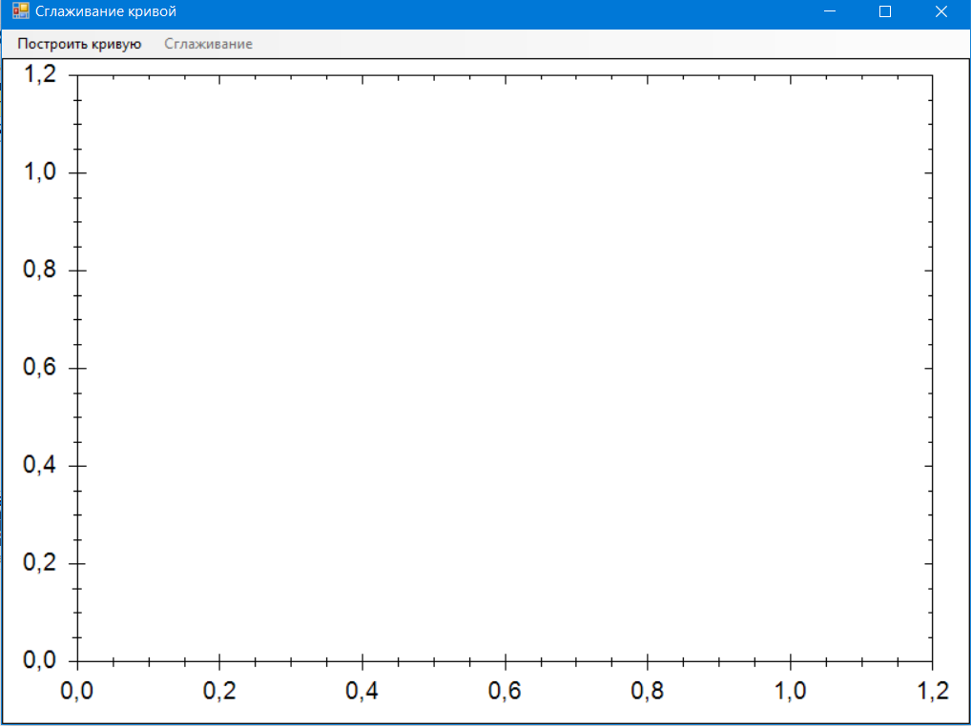

Рисунок 10 – Интерфейс приложения SCA

Примечание – Составлен автором

На разработанное программное приложение было оформлено свидетельство о государственной регистрации прав на объект авторского права (программа для ЭВМ №11096 от 23.06.2020 «Программа адаптивного сглаживания данных навигационных систем» [62]. Также алгоритм применения программного приложения SCA описан в научной статье «Программная реализация алгоритмов обработки зашумленных данных» [54, с. 87-93].

В рамках диссертационного исследования был проведен ряд экспериментов с лабораторным стендом со съемными датчиками газа MQ-135 и ME2-O2-Ф20 с целью оценки эффективности и вычислительной сложности работы алгоритмов сглаживания данных [63]. Датчик MQ-135 позволяет обнаружить наличие CO2, аммиака и бензина, а датчик ME2-O2-Ф20 предназначен для проверки концентрации O2 в воздухе.

Для создания тестируемых устройств был построен экспериментальный стенд, представляющий собой небольшую замкнутую газовую динамическую систему для сбора и количественного определения концентрации газов каждым из датчиков. Каждая система состоит из следующих основных компонент: микропроцессорная плата Arduino, съемный датчик газа, контейнер для циркуляции анализируемого воздуха, емкость для генерации газов, блок питания и циркуляционная помпа [63, р. 408] (рисунки 11, 12).

Рисунок 11 – Общий вид лабораторного стенда для сбора и анализа газовых смесей

Примечание – Составлен автором

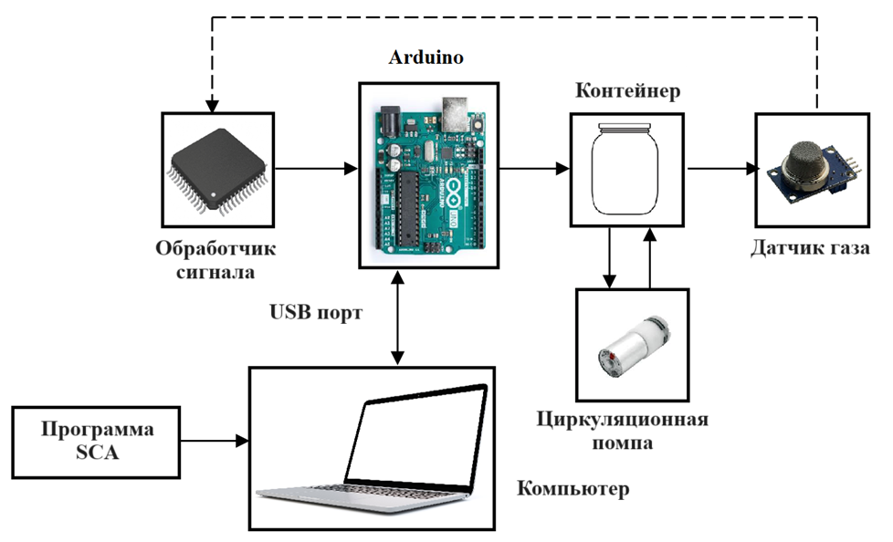

Рисунок 12 – Схема лабораторного стенда для сбора и анализа газовых смесей

Примечание – Составлен автором

Анализ собранных данных проводился с использованием программного приложения SCA.

Для проведения экспериментальных испытаний стенда с датчиком MQ-135 в контейнер для генерации CO2 была размещена рабочая смесь, состоящая из бикарбоната натрия (NaHCO3) и этановой кислоты (CH3-COOH). Выделяющийся в процессе реакции углекислый газ под давлением циркуляционной помпы постепенно перемещается в контейнер для сбора анализируемого газа. В то же время датчик MQ-135 опрашивается с частотой 200 Гц и данные с датчика, оцифрованные в Arduino, поступают на ноутбук [63, р. 409]. На рисунке 13 представлен график данных, полученных в результате эксперимента.

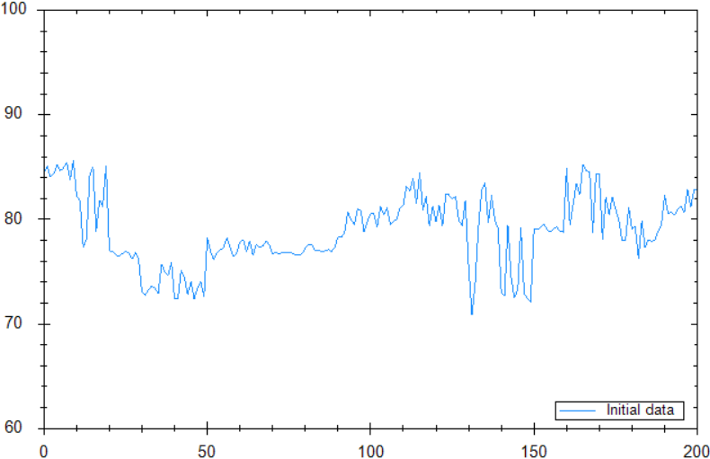

Рисунок 13 – Данные, полученные с датчика MQ-135

Примечание – Составлен автором

Как видно на рисунке 13, экспериментальные данные сильно зашумлены за счет перепадов давления циркуляционной помпы, наличия помех от импульсного источника питания и других помех. Для проведения дальнейших исследований к данным эксперимента были применены алгоритмы сглаживания.

После сглаживания данных алгоритмом Калмана с ошибкой измерения R=10, ковариацией шума Q=15 был получен результат, представленный на рисунке 14а. На рисунке 14б представлен результат применения алгоритма Калмана при R=50, Q=2.

|  |
| --- |
| а |
| б |

а – R=10, Q=15; б – R=50, Q=2

Рисунок 14 – Сглаживание данных с датчика MQ-135 с помощью алгоритма Калмана

Примечание – Составлен автором

На рисунке 15 отображены результаты применения фильтра низких частот с коэффициентом K=0,7 и K=0,2 для сглаживания исходных данных с датчика.

|  |
| --- |
| а |
| б |

а – K=0,7; б – K=0,2

Рисунок 15 – Сглаживание данных датчика MQ-135 с помощью фильтра низких частот

Примечание – Составлен автором

Далее к тем же данным был применен фильтр методом скользящего среднего. На рисунке 16 показан результат сглаживания данных с количеством точек М=2 (рисунок 16а) и М=12.

|  |
| --- |
| а |
| б |

а – М=2; б – М=12

Рисунок 16 – Сглаживание данных датчика MQ-135 методом скользящего среднего

Примечание – Составлен автором

При визуальном анализе полученных графиков видно, что кривые, полученные алгоритмом Калмана (R=50, Q=2), фильтром низких частот (K=0,2) и методом скользящего среднего (М=12), идентичны с небольшой погрешностью.

Для проведения экспериментальных испытаний стенда с датчиком ME2-O2-Ф20 в контейнер для генерации O2 была размещена рабочая смесь, состоящая из перманганата калия (KMnO₄) и гидроперит (CH6N2O3) [63, р. 410]. На рисунке 17 представлены данные, полученные с датчика ME2-O2-Ф20 в результате эксперимента.

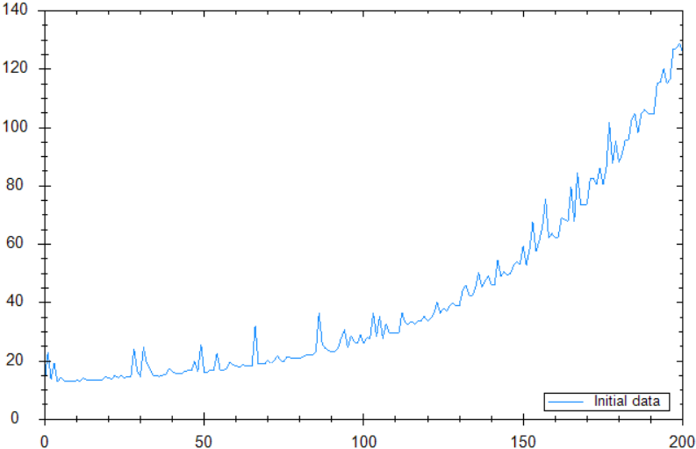

Рисунок 17 – Данные, полученные с датчика ME2-O2-F20

Примечание – Составлен автором

Как видно на рисунке 17, данные, полученные с датчика ME2-O2-Ф20, также имеют большую степень зашумления. На рисунках 18, 19, 20 отображены результаты применения к полученным данным алгоритмов сглаживания с различными коэффициентами.

|  |
| --- |
| а |
| б |

а – R = 10, Q = 5; б – R = 50, Q = 2

Рисунок 18 – Сглаживание данных датчика ME2-O2-F20 по алгоритму Калмана

Примечание – Составлен автором

|  |
| --- |
| а |
| б |

а – K = 0,7; б – K = 0,2

Рисунок 19 – Сглаживание данных датчика ME2-O2-F20 фильтром нижних частот

Примечание – Составлен автором

|  |
| --- |
| а |
| б |

а – M = 2; б – M = 10

Рисунок 20 – Сглаживание данных датчика ME2-O2-F20 методом скользящего среднего

Примечание – Составлен автором

Визуальный анализ полученных графиков показывает, что кривые, полученные алгоритмом Калмана (R=50, Q=2), фильтром низких частот (K=0,2) и методом скользящего среднего (М=10), идентичны с небольшой погрешностью [63, р. 411].

Для анализа поведения алгоритмов сглаживания данных при наличии разрывов на графике исходных данных был проведен ряд экспериментальных испытаний стенда с датчиком MQ-135. Потеря сигнала с датчика имитировалась временной блокировкой через Arduino. В результате была получена кривая с двумя разрывами (рисунок 21) [63, р. 411].

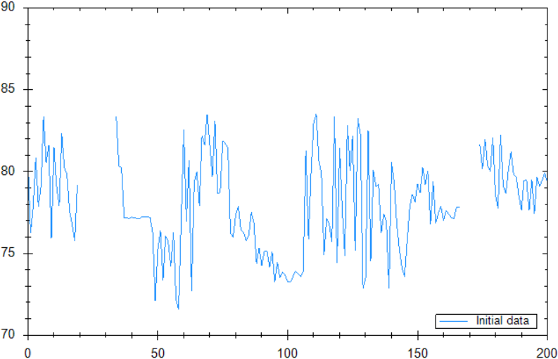

Рисунок 21 – Данные с датчика MQ-135 с потерей сигнала

Примечание – Составлен автором

На рисунке 22 представлены результаты сглаживания данных

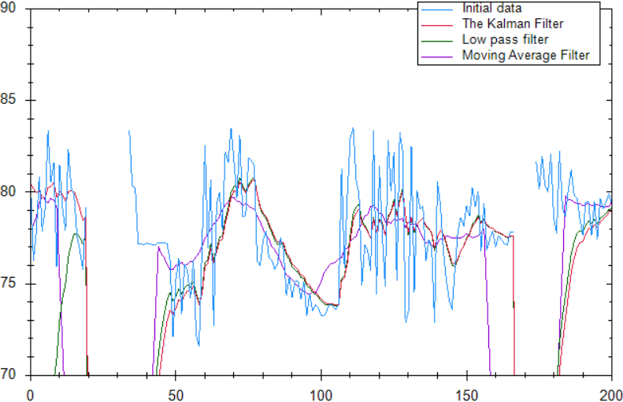

Рисунок 22 – Сглаженные данные

Примечание – Составлен автором

При увеличении масштаба видно, что время восстановления данных по алгоритму Калмана больше, чем у двух других алгоритмов (рисунок 23). Данный факт связан с тем, что алгоритму Калмана для построения сглаженной кривой требуется некоторый набор статистики.

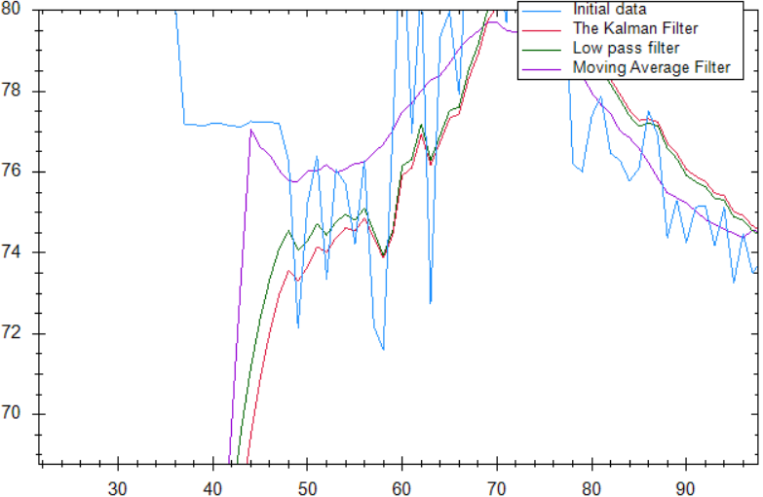

Рисунок 23 – Детальный просмотр сглаженных данных

Примечание – Составлен автором

Также были проведены исследования по оценке временных параметров работы алгоритмов. Для этого фиксировалось время только при выполнении фильтрации исходного сигнала без учета временных параметров других вспомогательных программ, таких как оцифровка или визуализация. За нулевой момент времени принималась операция подачи исходных данных на вход алгоритмической процедуры, окончанием отсчета считался момент выполнения последней операции и вывода сообщения об окончании фильтрации.

В таблице 2 отражено время работы в миллисекундах каждого из рассмотренных алгоритмов описанных экспериментов.

Таблица 2 – Время работы алгоритма сглаживания

|  |  |  |  |
| --- | --- | --- | --- |
| Датчик | Время работы алгоритма Калмана, мс | Время работы фильтра нижних частот, мс | Время работы метода скользящего среднего, мс |
| MQ-135 | 3,32 | 1,26 | 1,67 |
| 1,42 | 1,22 | 1,17 |
| ME2-O2-Ф20 | 2,24 | 1,24 | 1,56 |
| 1,31 | 1,31 | 1,19 |
| Примечание – Составлена автором | | | |

Результаты анализа средних показателей временных затрат рассмотренных алгоритмов сглаживания показал, что самым «медленным» из рассматриваемых алгоритмов является алгоритм Калмана, поскольку данный алгоритм является самым вычислительно сложным, что в свою очередь приводит к наилучшим результатам сглаживания. А самым «быстрым» из рассматриваемых алгоритмов является фильтр низких частот.

В результате данного исследования можно сделать выводы, что применение сглаживания данных датчиков газа необходимо из-за наличия различных факторов, влияющих на чистоту сигнала. Все рассмотренные алгоритмы сглаживания имеют высокую эффективность и могут быть применимы при построении газоанализатора. Однако, при измерении относительно низкочастотных данных использование различных профессиональных фильтров таких как фильтр Калмана нецелесообразно из-за большого времени обработки [63, р. 411].

Результаты данного исследования были апробированы на Международной конференции «2021 IEEE International Conference on Smart Information Systems and Technologies (SIST)» (Приложение Б) и опубликованы в научной статье «Features of Hardware and Software Smoothing of Experimental Data of Gas Sensors»[63, р. 407-411].

## 2.3 Схема газоанализатора на основе матрицы ИК-светодиодов

Известны измерительные приборы, предназначенные для измерения концентрации газообразных соединений в воздухе, и основанные на различных физических принципах [64]. Наилучшие характеристики среди них имеют газоанализаторы, использующие фотоакустический эффект, возникающий при поглощении молекулами газа инфракрасного излучения.

При разработке модели газоанализатора в рамках данного исследования были рассмотрены уже существующие модели. Наиболее близким к предлагаемой модели (прототип) является газоанализатор, предложенный Захаряном Р.А. и Луниным Б.С. [65] (рисунок 24).

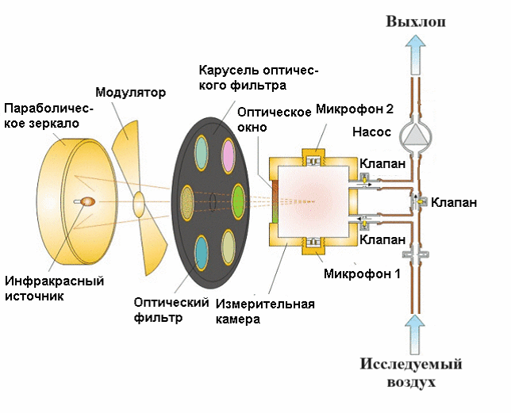

Рисунок 24 – Схема газоанализатора-прототипа

Примечание – Составлен на основе источника [65, с. 2]

Данный газоанализатор позволяет проводить одновременно определение концентрации нескольких газовых соединений в одной пробе воздуха. Причем спектральный состав излучения, попадающего в измерительную камеру, устанавливается автоматически в ходе измерения с помощью набора полосовых оптических фильтров, установленных на вращающемся диске перед входом в измерительную камеру. Газовая проба вводится в измерительную камеру с помощью насоса и клапанов впуска-выпуска. При поглощении инфракрасного излучения газовыми молекулами происходит разогрев газа и возникновение акустических волн, которые регистрируются микрофонами, сигналы с которых поступают через блок сопряжения в сигнальный микропроцессор, который управляет работой прибора и обрабатывает результаты измерений. По результатам измерений сигналов микрофонов на различных длинах волн, определяют концентрации нескольких газовых компонент в одной пробе. По оценке авторов, величина ошибки определения концентрации газовых компонентов при этом может достигать 5%

Недостатком данного газоанализатора является отсутствие избирательности реакции газоанализатора на различные компоненты примесей в воздухе, таких как, например, СО, СО2, CH4 и H2S, а также технологическая сложность изготовления вследствие загруженности конструкции. В частности, наличие обтюратора и вращающегося диска с набором полосовых оптических фильтров.

В рамках данного диссертационного исследования предлагается метод оценки газов на основе совместного анализа ИК электромагнитных волн и акустических сигналов. На рисунке 25 представлена структурная схема заявляемой модели газоанализатора.

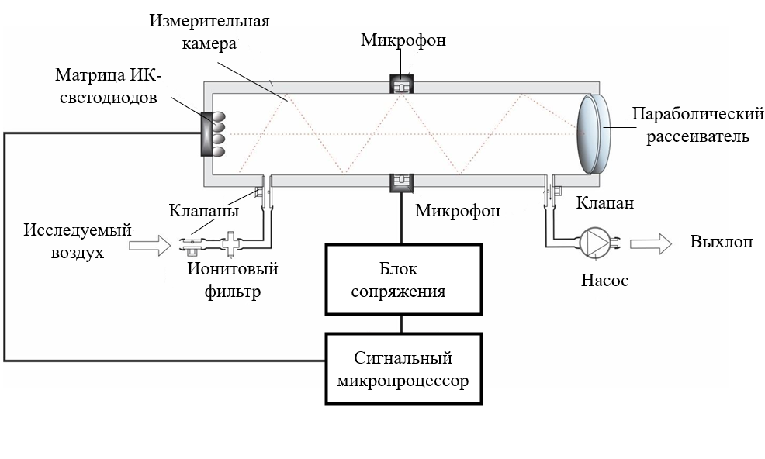

Рисунок 25 – Структурная схема модели газоанализатора

Примечание – Составлен автором

Газоанализатор содержит источник ИК-излучения, выполненный в виде матрицы ИК светодиодов, установленных перед входом в измерительную камеру и управляемых сигнальным процессором. В состав газоанализатора также входят насос, ионитовый фильтр, измерительная камера, впускные и выпускные клапанами. Выходы измерительных микрофонов подключены через блок сопряжения, состоящего из усилителя сигнала и полосового фильтра, к сигнальному микропроцессору.

Принцип работы газоанализатора:

1. Исследуемый воздух поступает в камеру через открытые клапаны. При этом воздух проходит сквозь ионитовый фильтр. Всасывание воздуха происходит за счет разрежения, создаваемого насосом.

2. После заполнения камеры исследуемым воздухом, клапаны закрываются.

3. Поток ИК-излучения формируют с помощью источников ИК-излучения (матрица инфракрасных светодиодов), управляемыми сигнальным процессором, и параболического рассеивателя. Таким образом, в камеру поступает импульсное ИК-излучение.

4. Далее поток излучения проходит измерительную камеру, при этом часть энергии излучения поглощается газовыми компонентами, что приводит к формированию акустических волн, регистрируемых микрофонами.

5. Электрические сигналы микрофонов через блок сопряжения поступают в сигнальный микропроцессор, и используются для определения концентраций газовых соединений, поглощающих инфракрасное излучение в выбранной̆ спектральной области.

Благодаря тому, что в данном техническом решении используется матрица ИК светодиодов нет необходимости в использовании таких элементов, как набор полосовых оптических фильтров и обтюратор. Таким образом упрощается конструкция по сравнению с рассмотренным ранее газоанализатором и повышается точность измерения концентрации газовых компонент.

Первый анализ исследуемого воздуха происходит при выключенной светодиодной матрицы для определения уровня порогового шума. После чего происходит поочередное включение в импульсном режиме каждого из имеющихся в матрице светодиода и сравнение данных.

Использование в данной конструкции параболического излучателя позволяет обеспечить многоходовость прохождения лучей через камеру, тем самым увеличивая давление газа в камере.

Амплитуда колебаний давления в оптико-акустической камере приближенно при бесконечно большом акустическом сопротивлении стенок камеры и микрофона может быть выражена формулой (10):

$P=\frac{P_{0}×Q}{T×G×\sqrt{1+ω^{2}×\frac{C_{V}^{2}}{G^{2}}}}$*,*  (10)

где $P_{0}-$ статическое давление газа в камере;

$T -$ термодинамическая температура;

$G -$ тепловая проводимость системы газ-камера;

$C_{V} -$ теплоемкость газа;

ϖ $-$ круговая частота модуляции;

$Q -$ амплитуда теплового потока, поглощенного в камере [66].

Данный алгоритм работы предложенного газоанализатора позволяет получать более точные и достоверные данные. Повышение точности измерения концентрации газовых соединений происходит за счет использования селективных ИК источников, выполненных в виде светодиодной матрицы, что значительно упрощает конструкцию газоанализатора и повышает точность измерений.

Предложенная модель оценки газов на основе совместного анализа инфракрасных электромагнитных волн и акустических сигналов является объектом патентного права Республики Казахстан (патент на полезную модель «Газоанализатор» №5141 от 10.07.2020) [67].

## Выводы по разделу

Большинство молекул способны взаимодействовать с ИК излучением, поглощая его, и такое взаимодействие происходит, когда длина волны излучения соответствует собственной частоте колебаний молекул. Этот процесс приводит к изменению энергетического состояния молекулы и увеличению амплитуды колебаний атомов.

Газы, в молекулах которых присутствуют два или более различных атома, обладают способностью поглощать ИК волны. Примерами таких газов являются метан (CH4), монооксид углерода (CO), двуокись углерода (CO2) и другие, содержащие различные атомы. Эти газы часто представляют опасность как ядовитые вещества для человека.

Существуют измерительные приборы, предназначенные для оценки концентрации газообразных соединений в воздухе, использующие различные физические принципы. Одним из эффективных методов является использование газоанализаторов, которые базируются на фотоакустическом эффекте, возникающем при поглощении молекулами газа ИК излучения.

В разделе 2 предлагается метод оценки газов на основе совместного анализа ИК электромагнитных волн и акустических сигналов.

Газоанализатор содержит источник ИК-излучения, выполненный в виде матрицы ИК светодиодов, установленных перед входом в измерительную камеру и управляемых сигнальным процессором. В состав газоанализатора также входят насос, ионитовый фильтр, измерительная камера, впускные и выпускные клапанами. Выходы измерительных микрофонов подключены через блок сопряжения, состоящего из усилителя сигнала и полосового фильтра, к сигнальному микропроцессору.

Благодаря тому, что в данном техническом решении используется матрица ИК светодиодов нет необходимости в использовании таких элементов, как набор полосовых оптических фильтров и обтюратор. Таким образом упрощается конструкция по сравнению с рассмотренным ранее газоанализатором и повышается точность измерения концентрации газовых компонент.

Использование в данной конструкции параболического излучателя позволяет обеспечить многоходовость прохождения лучей через камеру, тем самым увеличивая давление газа в камере.

Данный алгоритм работы предложенного газоанализатора позволяет получать более точные и достоверные данные. Повышение точности измерения концентрации газовых соединений происходит за счет использования селективных ИК источников, выполненных в виде светодиодной матрицы, что значительно упрощает конструкцию газоанализатора и повышает точность измерений.

# 3 РАЗРАБОТКА МЕТОДА АНАЛИЗА ГАЗОВ НА ОСНОВЕ ШИРОКОПОЛОСНОГО СКАНИРОВАНИЯ ВЫСОКОЧАСТОТНЫХ СИГНАЛОВ В ДИАПАЗОНЕ ОТ ИНФРАКРАСНОГО ДО УЛЬТРАФИОЛЕТОВОГО ИЗЛУЧЕНИЯ

## 3.1 Схема газоанализатора на основе широкополосного сканирования высокочастотных сигналов

Как уже было сказано в разделе 2, каждый газ характеризуется определенным спектром поглощения. Газы, содержащие в своем составе два и более разнородных атомов, такие как СО, СO2, СН4, NH3, С2Н2, имеют спектры поглощения в ИК области.

Симметричные молекулы, не создающие диполей, не возбуждаются ИК-излучением. Поэтому газы, состоящие из симметричных двухатомных молекул, таких как водород (H2), кислород (O2) и азот (N2), прозрачны для инфракрасного излучения, поэтому поглощения в них нет [68]. Также прозрачны для него одноатомные газы, такие как гелий (He), неон (Ne), аргон (Ar), криптон (Kr), ксенон (Xe) и радон (Rn)[69].

Однако, большинство газов и паров способны поглощать ультрафиолетовое (УФ) излучение, но ограниченное их число обладают спектрами поглощения, отличными от других газов. Например, пары ртути (Hg), хлора (Cl), карбонила никеля (C4NiO4), которые являются токсичными и также опасными для здоровья человека.

Для увеличения количества определяемых газов схему, представленную на рисунке 25, в рамках данного диссертационного исследования было предложено изменить, добавив в матрицу светодиодов источники УФ-излучения. Согласно рисунку 5 на шкале электромагнитных волн между диапазонами ИК-излучения и УФ-излучения расположен спектр видимого света, в котором также могут быть проявлять активность такие газы как N2 и O2. Добавление источников видимого света в матрицу светодиодов (рисунок 26) также позволит увеличить количество определяемых газов. Таким образом, получаем схему, представленную на рисунке 26.

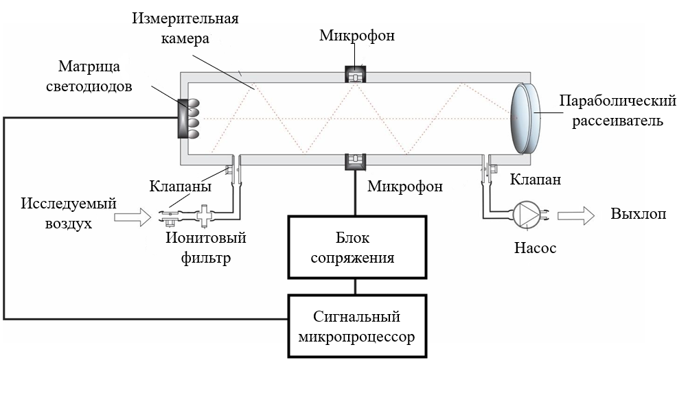

Рисунок 26 – Структурная схема модели газоанализатора на основе широкополосного сканирования высокочастотных сигналов

Примечание – Составлен автором

Газоанализатор содержит источники ИК-излучения, УФ-излучения и видимого света, выполненный в виде матрицы светодиодов, установленных перед входом в измерительную камеру и управляемых сигнальным процессором. В состав газоанализатора также входят насос, ионитовый фильтр, измерительная камера, впускные и выпускные клапанами. Выходы измерительных микрофонов подключены через блок сопряжения, состоящего из усилителя сигнала и полосового фильтра, к сигнальному микропроцессору.

Принцип работы газоанализатора:

1. Исследуемый воздух поступает в камеру через открытые клапаны. При этом воздух проходит сквозь ионитовый фильтр. Всасывание воздуха происходит за счет разрежения, создаваемого насосом.

2. После заполнения камеры исследуемым воздухом, клапаны закрываются.

3. Потоки ИК-излучения, УФ-излучения и видимого света формируются поочередно с помощью матрицы светодиодов, управляемой сигнальным процессором, и параболического рассеивателя. Таким образом, в камеру поступает импульсное излучение в диапазоне от ИК до УФ излучения.

4. Далее поток излучения проходит измерительную камеру, при этом часть энергии излучения поглощается газовыми компонентами, что приводит к формированию акустических волн, регистрируемых микрофонами.

5. Электрические сигналы микрофонов через блок сопряжения поступают в сигнальный микропроцессор, и используются для определения концентраций газовых соединений, поглощающих излучение в выбранной̆ спектральной области.

Использование в данной конструкции параболического излучателя позволяет обеспечить многоходовость прохождения лучей через камеру, тем самым увеличивая давление газа в камере.

Данный алгоритм работы предложенного газоанализатора позволяет получать более точные и достоверные данные. Повышение количества определяемых газовых соединений происходит за счет использования светодиодной матрицы, состоящей из источников ИК-излучения, УФ-излучения и видимого света. Данная конструкция также позволит определять концентрацию многокомпонентных газовых смесей.

## 3.2 Сборка лабораторного стенда

В рамках разработки прототипа газоанализатора, предназначенного для определения концентрации и состава многокомпонентных газовых смесей в воздухе в лабораторных и промышленных условиях, были использованы датчики AS7265x и BMP180.

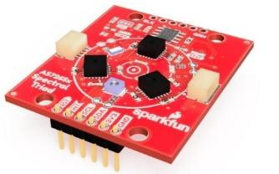 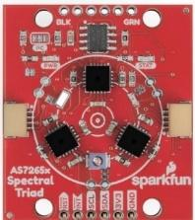

а б

Рисунок 27 – Датчик AS7265x

Примечание – Составлен на основе источника [70]

Спектроскопический датчик SparkFun Triad (рисунок 27) – это мощный датчик оптического контроля, также известный как спектрофотометр [70]. Датчик AS7265x объединяет в себе три спектральных датчика, включая источник видимого света, УФ и ИК светодиоды, для проведения световой спектроскопии (рисунок 28).

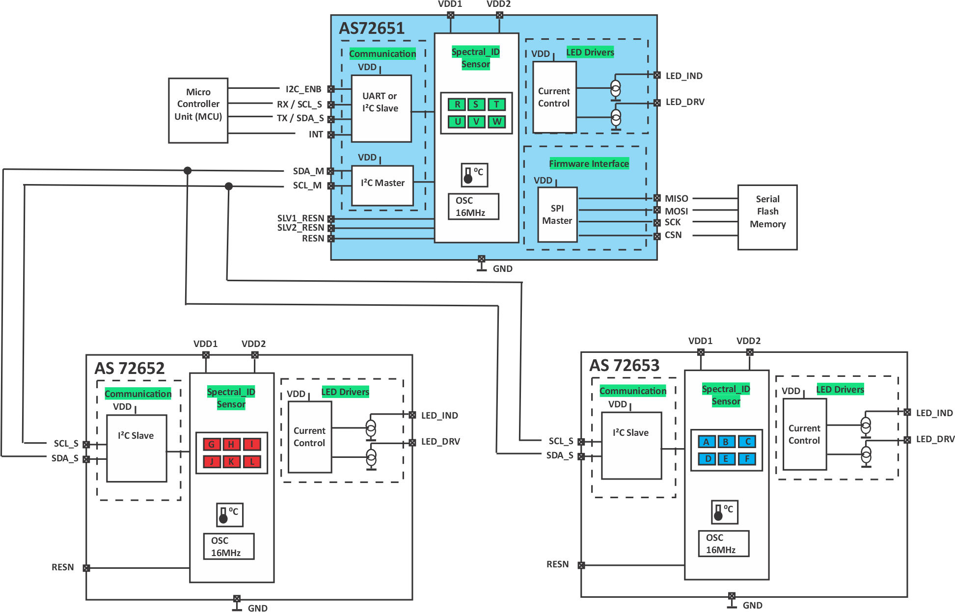

Рисунок 28 – Функциональная блок-схема AS7265x

Примечание – Составлен на основе источника [71]

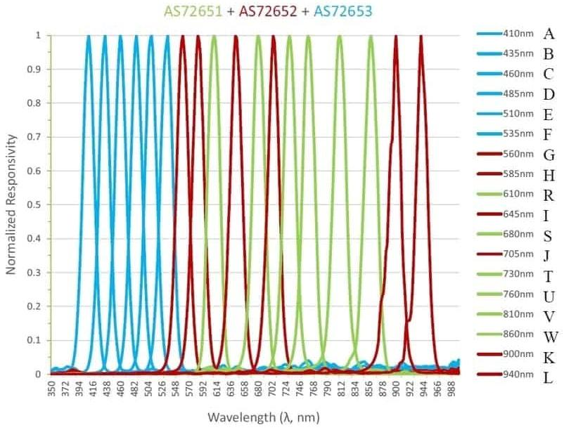

Рисунок 29 – Характеристики фильтров AS7265x

Примечание – Составлен на основе источника [71]

Датчики могут обнаруживать свет от 410 нм (УФ) до 940 нм (ИК) (рисунок 29). Каждый датчик содержит аналого-цифровой преобразователь с 16-битным разрешением, который интегрирует ток от фотодиода каждого канала. По завершении цикла преобразования интегральный результат передается в соответствующие регистры данных. Передача данных осуществляется с двойной буферизацией для обеспечения их целостности [71].

Каждый датчик имеет шесть независимых оптических фильтров. Всего 18 выходных каналов. За счет использования спектральных датчиков, объединенных вместе с ультрафиолетовым и инфракрасным светодиодами, значительно упрощает конструкцию газоанализатора и повышает точность измерения [71].

За счет использования спектральных датчиков, объединенных вместе с ультрафиолетовым и инфракрасным светодиодами, значительно упрощает конструкцию газоанализатора и повышает точность измерения.

Датчик BMP180 (рисунок 30) позволяет измерять абсолютное атмосферное давление в диапазоне 300...1100hPa (+9000....-500 метров над уровнем моря). Модуль можно использовать в домашних метеостанциях, летательных аппаратах, в качестве альтиметра и др. Модуль GY-68 на чипе BMP180 совмещает в себе датчик атмосферного давления и термометр [72].

а ә

Рисунок 30 – Датчик BMP180

Примечание – Составлен на основе источника [72]

Контейнер для циркуляции анализируемого воздуха был спроектирован с помощью программы Autodesk Fusion 360, которая позволяет создавать трехмерные модели изделий, проводить их анализ и расчеты. Благодаря широкому набору инструментов и методов анализа специалисты могут добиться необходимой формы и функциональности изделий. Программа также позволяет использовать возможности схематического проектирования, компоновки печатных плат и маршрутизации. Технология генеративного дизайна, основанная на искусственном интеллекте, помогает автоматически создавать изделия и детали с оптимальными свойствами. Это позволяет улучшить характеристики изделий, сократить стоимость сборки и повысить прочность.

3D модель, представленная на рисунках 31 и 32, была построена с учетом структурной схемы модели газоанализатора, представленной выше на рисунке 26.

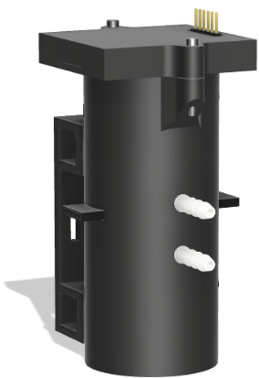 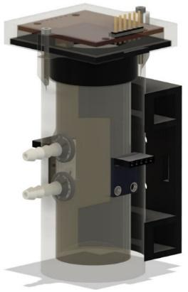

а ә

Рисунок 31 – 3D-модель контейнера для циркуляции анализируемого воздуха

Примечание – Создано автором

|  |  |  |
| --- | --- | --- |
|  |  |  |
| а | б | в |

а – вид спереди; б – вид сбоку; в – вид сверху

Рисунок 32 – 3D-модель контейнера для циркуляции анализируемого воздуха в разрезе

Примечание – Создано автором

Датчики AS7265x и BMP180 были размещены, согласно схеме, в крышке контейнера (рисунок 33) и на боковых стенках контейнера соответственно.

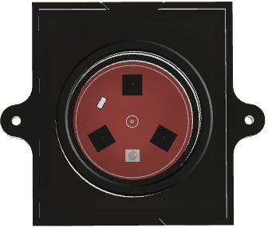

Рисунок 33 – Крышка 3D модели контейнера для циркуляции анализируемого воздуха

Примечание – Создано автором

Внутренний контейнер (рисунок 34) представляет собой цилиндр со сферообразным дном, который служит в качестве параболического рассеивателя.

Рисунок 34 – Внутренний контейнер

Примечание – Создано автором

Объемная модель контейнера был получена при помощи технологии 3D печати. Печать корпуса и крышки контейнера производилась методом послойного наложения (Fused deposition modeling, FDM). Внутренний контейнер распечатывался методом лазерной стереолитографии (Laser stereolithography, SLA). В технологии SLA в 3D-печати используется фото полимер – это материал, который в отличие от иных веществ, может менять свои характеристики под влиянием УФ-излучения. Особенность фото полимера в том, что он в обыкновенном состоянии очень пластичный и легкий, но при ультрафиолетовом свете он становится твердым и прочным. При использовании данной технологии даже без дополнительной обработки шероховатость получаемой поверхности не превышает 100 мкм. Данная технология была использована для получения отражательной поверхности контейнера.

Для создания тестируемого устройства был построен экспериментальный стенд, представляющий собой небольшую замкнутую газовую динамическую систему для сбора и количественного определения концентрации газов в воздушных смесях. Компоненты системы: микропроцессорная плата Arduino, датчики AS7265x и BMP180, контейнер для циркуляции анализируемого воздуха, параболический рассеиватель, емкость для генерации газов и циркуляционная помпа. Схема экспериментального стенда представлена на рисунке 35.

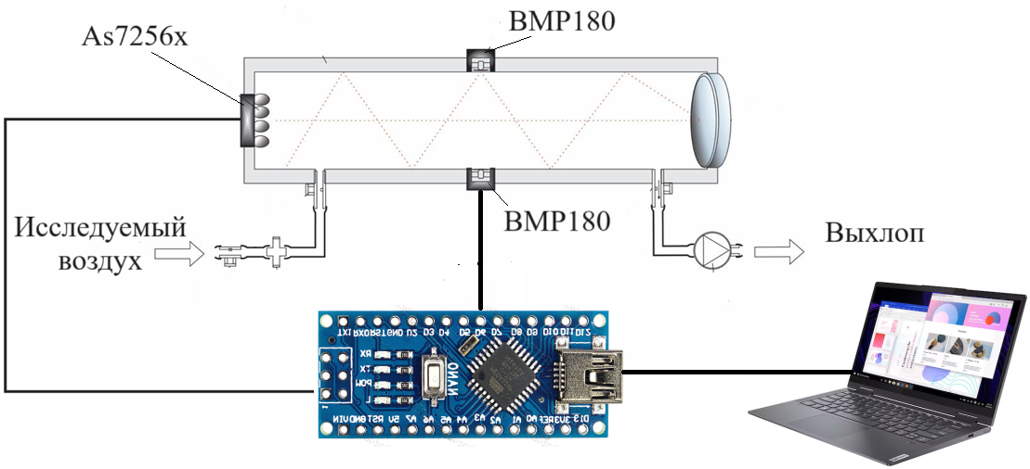

Рисунок 35 – Схема экспериментального стенда

Примечание – Создано автором

На рисунке 36 представлен общий вид лабораторного стенда для сбора и анализа газов.

Рисунок 36 – Общий вид лабораторного стенда для сбора и анализа газов

Примечание – Создано автором

## 3.3 Сбор и анализ данных

Для проведения экспериментальных испытаний стенда в контейнер для циркуляции анализируемого воздуха по очереди подавались проба воздуха в помещении лаборатории, углекислый газ (CO2) и смесь, состоящая из чистого кислорода (О2) с азотом (N2) в соотношении 9:1. Эксперименты проводились в хорошо проветриваемом помещении размером 20 м2. Калибровка и верификация данных проводилась при помощи портативный газоанализатора Bosean K-600.

Под давлением циркуляционной помпы исследуемая газовая смесь постепенно перемещается в контейнер для сбора анализируемого газа. Данные с датчиков AS7265x и BMP180 после цифровой обработки в Arduino поступают на ноутбук. На рисунках 37, 38, 39 представлены графики данных, полученных в результате эксперимента.

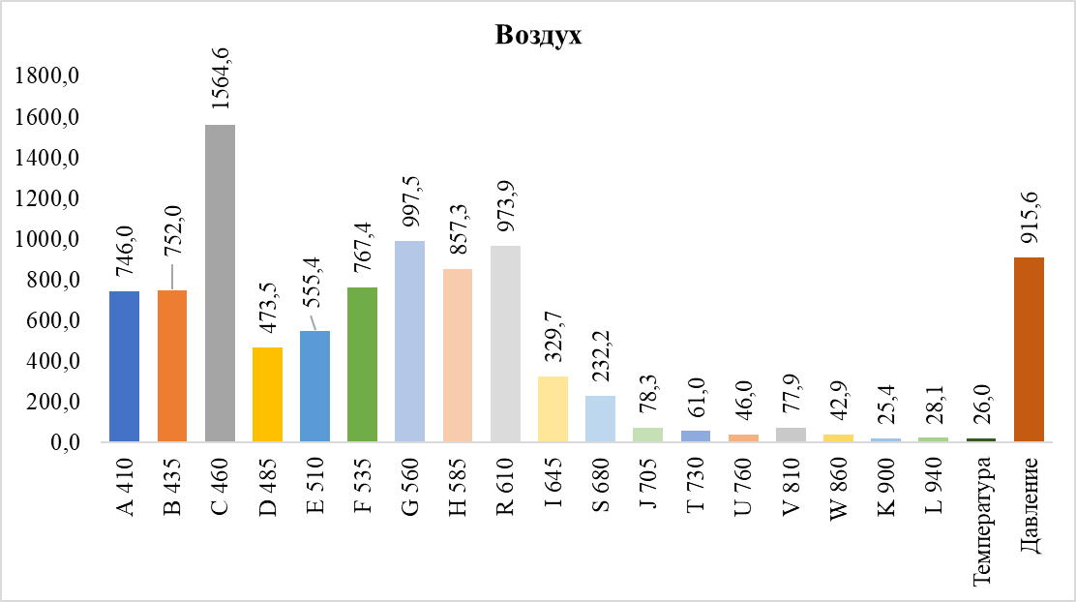

Рисунок 37 – Результаты измерения пробы воздуха в помещении лаборатории

Примечание – Создано автором

Рисунок 38 – Результаты измерения углекислого газа (CO2)

Примечание – Создано автором

Рисунок 39 – Результаты измерения смеси чистого кислорода (О2) с азотом (N2)

Примечание – Создано автором

На представленных графиках видно, что длины волн 410 нм, 435 нм, 460 нм, 510 нм, 535 нм, 560 нм, 585 нм, 610 нм и 610 нм имеют высокие пики отклика для всех исследуемых образцов газовых смесей. Самый высокий пик отклика имеет длина волны в 460 нм для всех исследуемых образцов газовых смесей.

В результате проведенных экспериментов можно сделать выводы, что используемые датчики реагируют на изменения состава воздушных смесей и предложенная схема может быть использована для сборки простого и бюджетного прибора, позволяющего быстро проводить экспресс-тест воздушных смесей на наличие опасных газов.

Техническим результатом представленной схемы газоанализатора является повышение точности измерения концентрации газовых соединений за счет применения совокупности спектральных датчиков и датчиков давления и температуры. Для более детального исследования планируется увеличить количество тестируемых газов. Также планируется создать и обучить искусственную нейронную сеть для автоматического определения состава воздушных смесей и увеличения количества определяемых газов.

Результаты данного исследования были апробированы на Международной конференции «7th International Conference on Digital Technologies in Education, Science and Industry» (Приложение Б) и опубликованы в научной статье «Development of the Multispectral Microcontroller System for Analyzing Air Quality for the Presence of the Hazardous Gas Mixtures» [73].

## Выводы по разделу

Симметричные молекулы, не обладающие дипольными моментами, остаются нереактивными к ИК излучению. Поэтому газы, состоящие из симметричных двухатомных молекул являются прозрачными для ИК излучения и не обнаруживают поглощения. Также прозрачны для него одноатомные газы. Однако, большинство газов и паров способны поглощать УФ излучение, но ограниченное их число обладают спектрами поглощения, отличными от других газов.

Согласно рисунку 5, между диапазонами инфракрасного и ультрафиолетового излучения расположен спектр видимого света, где также могут проявлять активность газы, например, N2 и O2.

С целью расширения числа обнаруживаемых газов в предложенной в разделе 2 схеме внесены изменения. А именно, в матрицу светодиодов были добавлены источники ультрафиолетового излучения и видимого света. Таким образом, в разделе 3 предложена обновлённая схема газоанализатора, который содержит источники ИК-излучения, УФ-излучения и видимого света, выполненный в виде матрицы светодиодов, установленных перед входом в измерительную камеру и управляемых сигнальным процессором. В состав газоанализатора также входят насос, ионитовый фильтр, измерительная камера, впускные и выпускные клапанами. Выходы измерительных микрофонов подключены через блок сопряжения, состоящего из усилителя сигнала и полосового фильтра, к сигнальному микропроцессору.

Для проверки работоспособности метода анализа газов на основе широкополосного сканирования высокочастотных сигналов был построен лабораторный стенд, состоящий из микропроцессорной платы Arduino, датчиков AS7265x и BMP180, контейнера для циркуляции анализируемого воздуха с параболическим рассеивателем, емкостью для генерации газов и циркуляционной помпы.

Для проведения экспериментальных испытаний стенда в контейнер для циркуляции анализируемого воздуха по очереди подавались проба воздуха в помещении лаборатории, углекислый газ (CO2) и смесь, состоящая из чистого кислорода (О2) с азотом (N2) в соотношении 9:1. Эксперименты проводились в хорошо проветриваемом помещении размером 20 м2. Калибровка и верификация данных проводилась при помощи портативный газоанализатора Bosean K-600.

В результате проведенных экспериментов сделаны выводы, что используемые датчики реагируют на изменения состава воздушных смесей и предложенная схема может быть использована для сборки простого и бюджетного прибора, позволяющего быстро проводить экспресс-тест воздушных смесей на наличие опасных газов.

# 4 РАЗРАБОТКА МЕТОДА МУЛЬТИСПЕКТРАЛЬНОГО АНАЛИЗА ГАЗОВЫХ СМЕСЕЙ С ИНТЕЛЛЕКТУАЛЬНОЙ ОБРАБОТКОЙ ВЫСОКОЧАСТОТНЫХ ДАННЫХ

## 4.1 Интеллектуальная программно-аппаратная обработка данных высокочастотного сканирования

Нейронная сеть (НС, искусственная нейронная сеть, ИНС) – это математическая модель в виде программного и аппаратного воплощения, строящаяся на принципах функционирования биологических нейросетей. Нейронная сеть – это громадный параллельный процессор, состоящий из элементарных единиц обработки информации, накапливающих экспериментальные знаний и предоставляющих их для последующей обработки [74].

Понятие ИНС возникло при попытке изучения процессов, протекающих в мозге, и попытке смоделировать эти процессы. McCulloch и Pitts были первыми учеными, попытавшимися описать данные процессы [75]. Они продемонстрировали, что мозг состоит из большой сети нейронных единиц, действующих как чистые и надежные логические элементы. Abiodun и др. в работе «State-of-the-art in artificial neural network applications: A survey» («Современное состояние приложений искусственных нейронных сетей: Обзор») пишут, что ИНС представляет собой модель управления информацией, аналогичную функции биологической нервной системы человеческого мозга [76].

В последнее время искусственные нейронные сети стали популярной и полезной моделью для классификации, кластеризации, распознавания образов и прогнозирования во многих дисциплинах. НС являются одним из типов моделей машинного обучения и стали относительно конкурентоспособными по сравнению с обычными регрессионными и статистическими моделями в отношении полезности.

Например, Lu и др. разработали ИНС и сверточную НС для прогнозирования аморфной формирующей способности различных аморфных сплавов [77]. Bedford и Hanson исследовали производительность рекуррентной НС для обработки показателей изображения, чтобы обнаруживать ошибки доставки во время дозиметрии портала в объемно-модулированной дуговой терапии как можно раньше в процессе лечения [78]. Sinzinger и др. применили сферические сверточные НС для оценки тензора кажущейся жесткости трабекулярной кости [79]. Raissi, Perdikaris и Karniadakis применили НС, основанные на физике, для решения прямых и обратных задач, связанных с нелинейными дифференциальными уравнениями в частных производных [80].

В разделе 1.4 описаны исследования по разработке газоанализаторов с применением системы искусственного интеллекта. Наибольший интерес для данного исследования и наиболее близким к предлагаемой модели газоанализатора (прототип) является малогабаритное устройство «электронный нос» [81], предложенный Ивановым А.И. и др.

Устройство «электронный нос» предназначено для определения концентрации газовых соединений. Схема устройства представлена на рисунке 40.

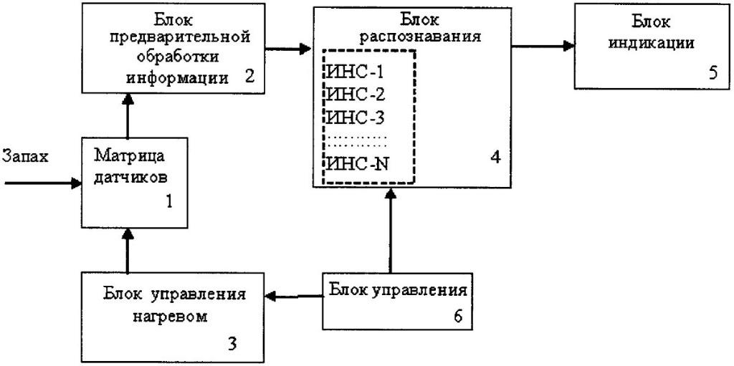

Рисунок 40 – Схема устройства «электронный нос»

Примечание – Составлен на основе источника [81]

Матрица газочувствительных датчиков устройства размещается вблизи источника запаха. При этом на клавиатуре блока устройства управления набирается название определяемого запаха. Блоком устройства управления запускается режим нагрева матрицы газочувствительных датчиков для определяемого запаха, заранее записанного в блоке управления нагревом газочувствительных датчиков. При нагреве датчиков возникают переходные процессы (нагрева-охлаждения) газочувствительных датчиков матрицы, которые обрабатываются блоком предварительной обработки информации. Блок предварительной обработки информации выделяет несколько сотен параметров запахов, например, путем вычисления коэффициентов ряда Фурье девяти переходных процессов матрицы газочувствительных датчиков, если матрица содержит девять датчиков. Сигнал с данными результатами вычисления параметров запаха из блока предварительной обработки информации поступает на входы первой искусственной нейронной сети, которая дает состояние «1» на одном из своих выходов. Это состояние отображается блоком индикации [81].

Недостатком прототипа является то, что при подаче исследуемого воздуха на вход датчиков блоку управления передается информация об исследуемом запахе. Указанный прототип определяет параметры и процентный состав только уже известного запаха. Также в известном прототипе используется блок управления нагревом, использование которого при анализе опасных горючих смесей может быть небезопасно.

В рамках данного диссертационного исследования предлагается метод мультиспектрального анализа газовых смесей с интеллектуальной обработкой высокочастотных данных. Предложенный интеллектуальный газоанализатор отличается от известных тем, что в качестве источников излучения служит матрица, состоящая из видимого, ИК и УФ светодиодов, которая дает возможность измерять и характеризовать, как разные материалы поглощают и отражают 18 различных частот света в диапазоне от 350 до 990 нм, а в качестве приемника выступает мультиспектральный набор датчиков и датчики температуры и давления. Также отличительной особенностью предлагаемого интеллектуального газоанализатора является наличие НС, обученной распознавать тип и концентрацию газовых компонентов.

На рисунке 41 приведена структурная схема предлагаемого интеллектуального газоанализатора.

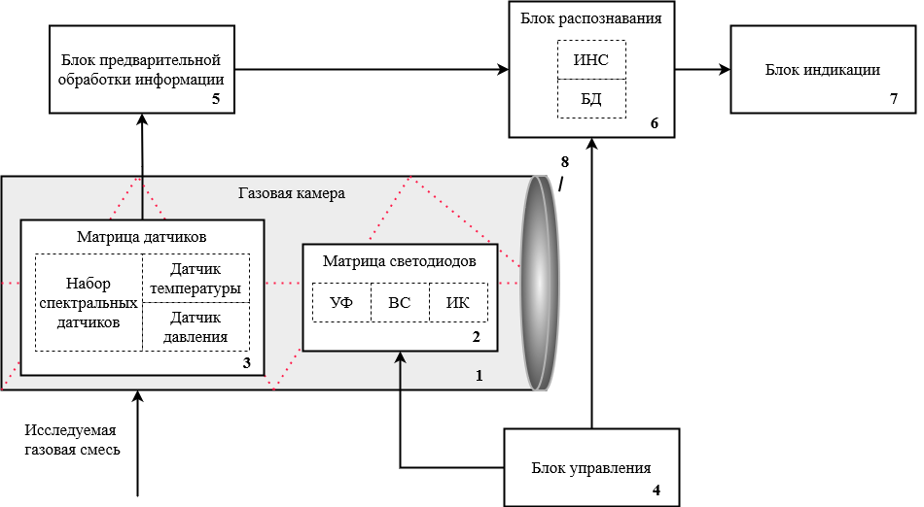

Рисунок 41 – Структурная схема интеллектуального газоанализатора

Примечание – Создано автором

Интеллектуальный газоанализатор содержит набор источников видимого, инфракрасного и ультрафиолетового излучения, расположенные в газовой камере с параболическим рассеивателем и управляемые блоком управления, матрицы датчиков, блок предварительной обработки информации, блок распознавания и блок индикации.

Принцип работы интеллектуального газоанализатора:

1. Исследуемая газовая смесь поступает в газовую камеру с параболическим рассеивателем.

2. Потоки видимого, инфракрасного и ультрафиолетового излучений формируются с помощью соответствующего источника излучения (матрица светодиодов) через блок управления. В камеру подается мультиспектральное оптическое импульсное излучение.

3. Если в сосуд, содержащий газ, способный поглощать инфракрасное излучение, направлять прерываемый с некоторой частотой поток излучения, то в газе возникает пульсация давления, субъективно воспринимаемая как звук. Пульсация давления происходит вследствие того, что молекулы газа, поглощая кванты падающего излучения, переходят в возбужденное состояние, а затем энергия возбуждения их колебательно-вращательных степеней свободы переходит, в результате неупругих ударений между молекулами, в энергию поступательного движения последних, т.е. в тепло, соответствующее повышению давления [66, с. 55]. Использование в данной конструкции параболического излучателя позволит обеспечить многоходовость прохождения лучей через камеру, тем самым увеличивая давление газа в камере. При этом часть энергии излучения поглощается газовыми компонентами, что приводит к изменению спектрального состава оптической волны и формированию акустических волн. Эти изменения регистрируются матрицей датчиков, состоящую из набора спектральных датчиков и датчиков температуры и давления.

4. Полученные электрические сигналы с матрицы датчиков поступают на вход блока предварительной обработки.

5. Блок предварительной обработки информации после нормирования и сглаживания информации выделяет несколько сотен параметров газовой смеси.

6. Сигнал с полученными результатами вычисления параметров газовой смеси поступает на вход блока распознавания, который состоит из обученной НС и базы данных (БД) компонентов газовых смесей.

7. Обученная НС, взаимодействуя с БД компонентов газовых смесей, дает состояние «1» на одном из своих выходов и это состояние отображается блоком индикации в виде типов газовой компоненты и ее процентное содержание.

На рисунке 42 представлен алгоритм определения спектрального состава газа с помощью газоанализатора с применением ИНС.

Данный алгоритм работы предложенного интеллектуального газоанализатора позволяет получать более точные и достоверные данные.

Технический результат предлагаемой модели заключается в повышении точности измерения концентрации газовых соединений за счет применения совокупности спектральных датчиков и датчиков давления и температуры, увеличение количества определяемых газов за счет применения метода ИНС, дальнейшее обучение которой позволит увеличить набор определяемых компонентов газовых смесей.

Все элементы, используемые при создании предлагаемой модели, известны из уровня техники и не являются неизвестными для специалистов в данной области техники.

Метод мультиспектрального анализа газовых смесей с интеллектуальной обработкой высокочастотных данных прошла процедуру патентования в Республике Казахстан и получила статус полезной модели (патент на полезную модель «Интеллектуальный газоанализатор» №8288 от 21.07.2023) [82].

В рамках разработки прототипа газоанализатора, предназначенного для определения концентрации многокомпонентных газовых смесей в воздухе в лабораторных и промышленных условиях, были использованы датчики AS7265x и BMP180.

Рисунок 42 – Алгоритм определения спектрального состава газа с помощью газоанализатора с применением ИНС

Примечание – Создано автором

На рисунке 43 представлена многоспектральная сенсорная система с поддержкой искусственного интеллекта (ИИ). Датчики AS7265x и BMP180 параллельно подключены к 3,3-вольтовой совместимой доске Arduino Nano [83] через QWIIC. Плата Arduino используется в качестве микроконтроллера для получения и передачи оцифрованных данных сигнала датчика в ноутбук через порт USB. Полученные спектральные данные сохраняются для предварительной обработки [63, р. 407-411]. С помощью табличного редактора MS Excel собранные данные форматируются в форме, которую могут принять алгоритмы машинного обучения. Также были удалены некоторые выбросы данных, дублирующие данные и избыточные данные сверх стандартного размера [84]. Предварительно обработанные данные выборки передаются в нелинейную нейронную сеть для дальнейшего анализа. Эти предварительно обработанные данные используются для обучения, тестирования и проверки нейронной сети [85].

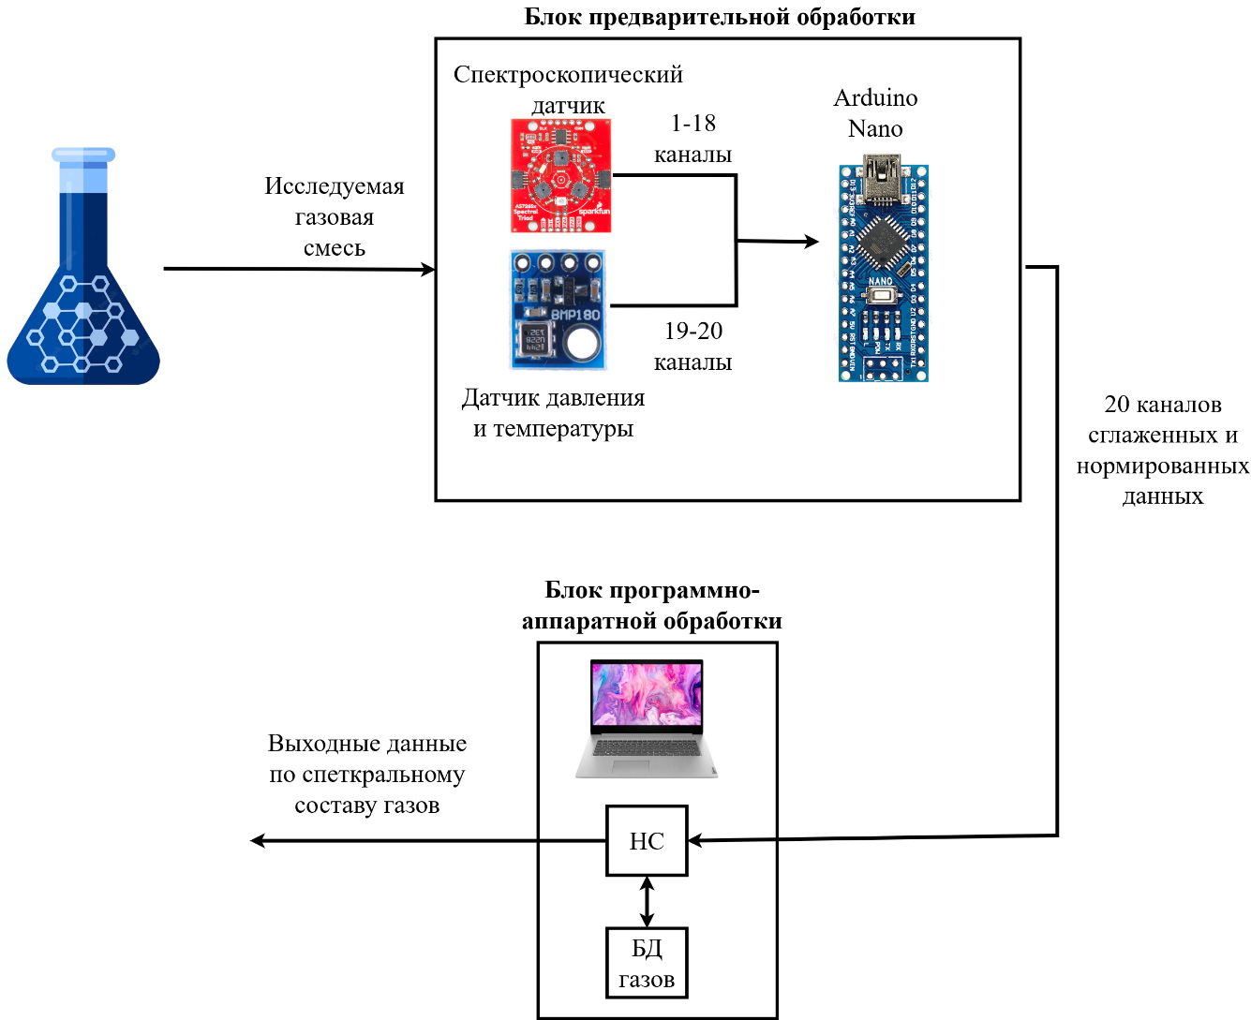

Рисунок 43 – Многоспектральная сенсорная система с поддержкой искусственного интеллекта (ИИ)

Примечание – Создано автором

## 4.2 Математическая модель и архитектура сети

В рамках данного исследования предварительно были проведены исследования по построению НС для распознавания типа газовой смеси и НС для определения концентрации газа в газовоздушной смеси.

Результаты первого исследования отражены в научной статье «Разработка модели нейронной сети для анализа газовых смесей». В данной работе был построен однослойный персептрон, написанный на языке программирования Python и предназначенный для анализа предварительно обработанных спектральных данных, с одним входным слоем, одни скрытым слоем и одним выходным слоем. Также работа прошла апробацию на Международном научном семинаре «Information technologies in science, technology and education» (Приложение Б), организованном Актюбинским региональным университетом им. К. Жубанова (30 ноября 2023 г.).

Основная цель исследования заключалась в определении наилучшей активационной функции для скрытого слоя. Проведенный анализ показал, что все рассмотренные функции активации подходят для задачи многоклассовой классификации, связанной с определением типа воздушно-газовой смеси. В ходе обучения и тестирования все построенные нейронные сети достигли точности, равной 1.

Наилучшие результаты в смысле времени обучения (всего 0,07 секунд) продемонстрировала нейронная сеть с функцией активации ReLU на скрытом слое. Количество нейронов в этом слое составляло 45, и для обучения данной сети потребовалось всего 37 итераций. Графики потерь, точности и полноты при обучении и тестировании данной нейронной сети представлены на рисунке 44.

Рисунок 44 – Результаты обучения и тестирования однослойного персептрона для задачи многоклассовой классификации

Примечание – Создано автором

Таким образом, результаты исследования подтверждают применимость различных функций активации в задаче классификации газовых смесей. Нейронные сети с функциями активации ReLU, LeakyReLU и PreLU достигли высокой точности, однако сеть с ReLU показала наилучшую эффективность обучения.

Результаты второго исследования представлены в статьях «Intelligent Hardware-Software Processing of High-Frequency Scanning Data» [86] и «Высокочастотное сканирование с интеллектуальной обработкой данных для военного применения» [87]. В работе при помощи пакета NNStart математической системы MatLab были построены три НС с одним скрытым слоем для определения количественного состава газовоздушной смеси. Обучение и построение каждой из полученных нейронных сетей показали хорошие результаты, однако график изменения ошибки сети в процессе обучения для НС с 5 (пятью) скрытыми слоями является наиболее удачным и показательным. СКО результатов обучения, проверки и тестов для НС с 5 (пятью) скрытыми слоями также наиболее оптимальны.

В таблице 3 отображены количество наблюдений, средняя квадратичная ошибка (СКО) и регрессия (R) во время обучения.

Таблица 3 – Результаты обучения

|  |  |  |  |
| --- | --- | --- | --- |
| Этап | Количество наблюдений | СКО | R |
| Обучение | 52 | 1.3872e-15 | 1.0000 |
| Проверка | 11 | 1.2682e-15 | 1.0000 |
| Тест | 11 | 4.0661e-15 | 1.0000 |
| Примечание – Создано автором | | | |

На рисунке 45 представлен график зависимости СКО от итерации обучения. Показаны зависимости ошибки для трех наборов данных: обучения, проверки и теста. Видно, что к концу процесса обучения ошибка становится очень малой.

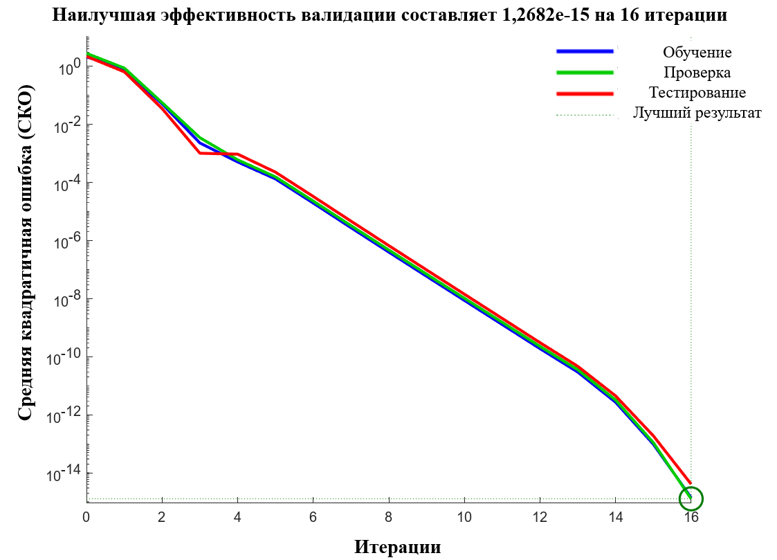

Рисунок 45 – Изменение ошибки сети в процессе обучения

Примечание – Создано автором

Наилучшая точность проверки достигается на 16-й итерации. Частота ошибок минимизируется и достигает нуля на 16-й итерации во время проверки валидации, поскольку это может быть функцией потерь для обучения модели. Потери кросс-энтропии уменьшаются по мере увеличения количества итераций, что означает, что модель очень хорошо обучается с использованием данных. Он минимизирует расстояние между прогнозируемым и фактическим значением выборки. Из всего анализа ошибок можно сделать вывод, что модели требуется всего 16 итераций для обучения и установки оптимального значения веса.

Результаты данных исследований доказывают, что предложенная схема газоанализатора работоспособна, а созданное программное обеспечение обеспечивает эффективный анализ состава газовых смесей. Однако, необходимо построить НС, способную одновременно определять тип газа и его концентрацию в газовоздушной смеси.

В разделе 1.4 описано исследование Трунина A.М., Рагозина А.Н. и Даровских С. Н.. Авторы предлагают три архитектуры НС для определения концентраций газов, горючих примесей и их типа. В эксперименте обучается ИНС-модель для определения типа и концентрации метана и монооксида углерода в смеси [46, р. 572].

Первая ИНС состояла из входного, скрытого и выходного слоёв. Входной слой нейронной сети имел гиперболическую функцию активации. Скрытый слой являлся соединительным слоем между входом и выходом и представлял собой конкурентный слой, который является классификатором и корректором для выходного слоя. Выходной слой имел два выхода, один из которых подключен к конкурентному слою нейронной сети. Данный подход позволил получить значения концентрации газа на выходе нейронной сети и определить их тип. Выходной слой представлен линейной функцией активации, он также имеет прямую связь с входным слоем. Входной и выходной слои представляют собой модель для оценки концентрации взрывоопасных газов в окружающей среде [46, р. 572]. Архитектура ИНС представлена на рисунке 46.

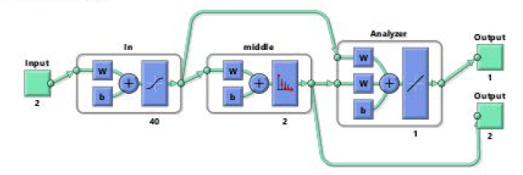

Рисунок 46 – Архитектура ИНС

Примечание – Составлен на основе источника [46, р. 572]

После адаптации архитектуры описанной НС к данным, полученным в эксперименте из раздела 3.3, был написан программный код на языке программирования Python по построению, обучению и тестированию НС. На рисунке 47 представлены результаты обучения и тестирования.

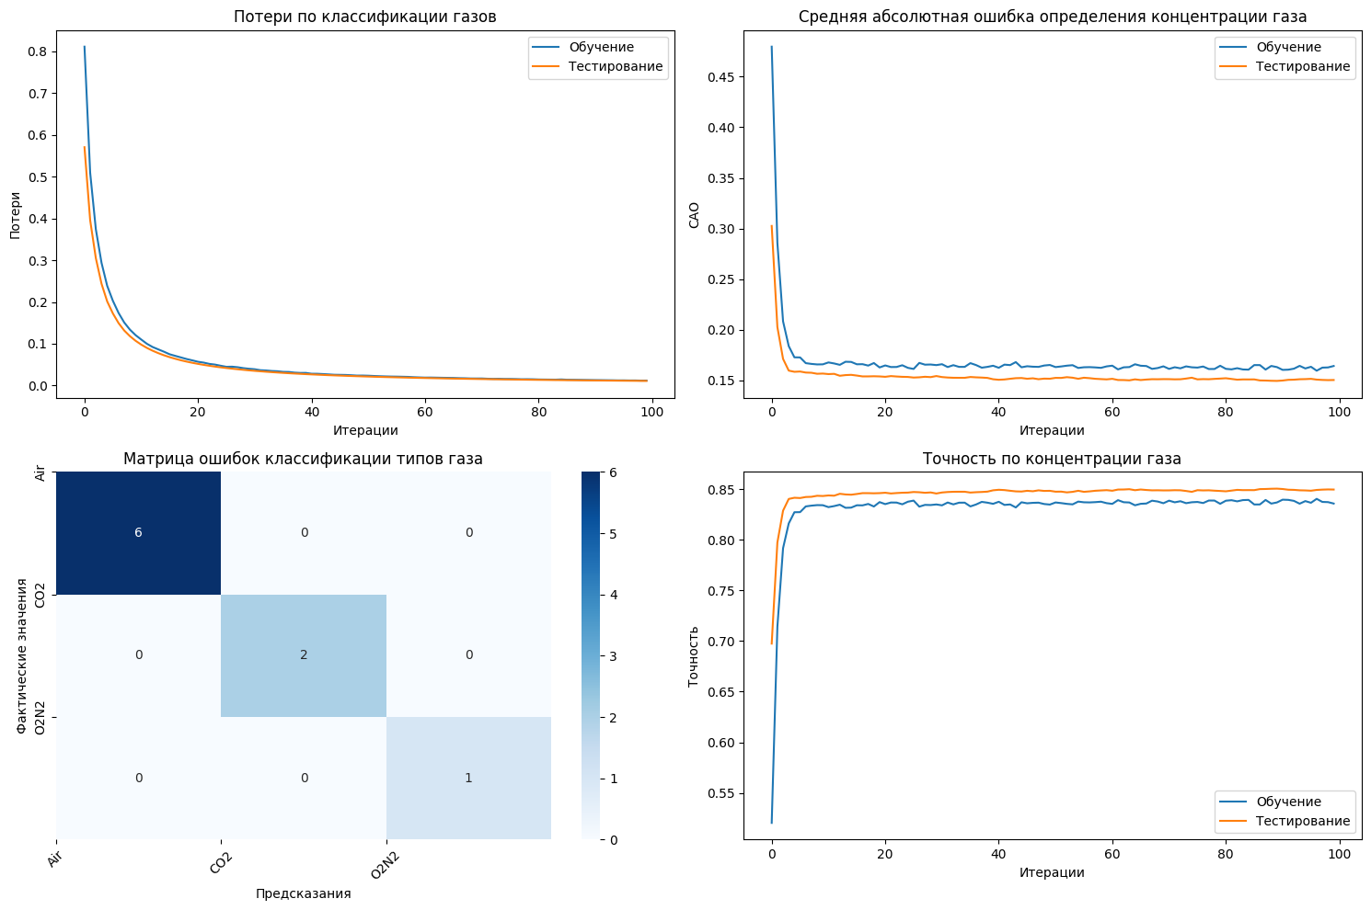

Рисунок 47 – Результаты обучения и тестирования первой ИНС

Примечание – Создано автором

Результаты показывают, что точность обучения НС равно 1,0 для задачи классификации и 0,84 для задачи регрессии. Общая точность обучения равна 0,92. При этом потери при обучении НС при классификации равны 0,01, а средняя абсолютная ошибка (САО) для задачи регрессии равна 0,15.

Вторая ИНС имела связь между конкурентным (средним) слоем и входным слоем с временными задержками [46, р. 573]. Архитектура модифицированного классификатора представлена на рисунке 48.

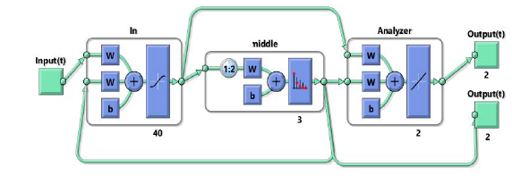

Рисунок 48 – Модифицированная архитектура ИНС

Примечание – Составлен на основе источника [46, р. 573]

Для построения, обучения и тестирования данной НС также был написан программный код на языке программирования Python. На рисунке 49 представлены результаты обучения и тестирования.

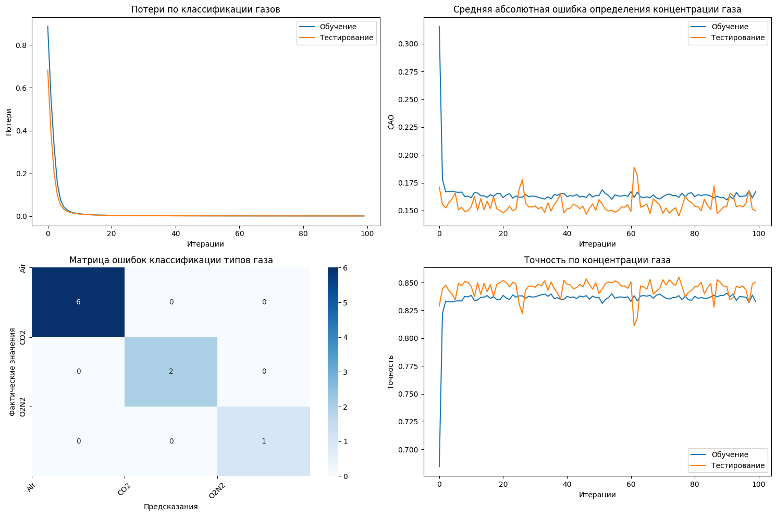

Рисунок 49 – Результаты обучения и тестирования модифицированной ИНС

Примечание – Создано автором

Результаты показывают, что точность обучения НС равно 1,0 для задачи классификации и 0,84 для задачи регрессии. Общая точность обучения равна 0,92. При этом потери при обучении НС при классификации равны 0,0003, а САО для задачи регрессии равна 0,15. Однако, графики САО и точности по концентрации газа свидетельствуют о наличии процесса переобучения НС.

Третья ИНС имела архитектуру с замкнутой обратной связью на уровне анализатора [46, р. 573]. Архитектура этой нейронной сети показана на рисунке 49.

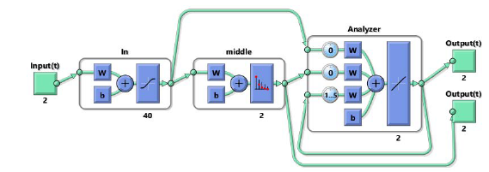

Рисунок 49 – ИНС с обратной связью слоя анализатора

Примечание – Составлен на основе источника [46, р. 573]

Для построения, обучения и тестирования данной НС также был написан программный код на языке программирования Python. На рисунке 50 представлены результаты обучения и тестирования.

Рисунок 50 – Результаты обучения и тестирования ИНС с обратной связью слоя анализатора

Примечание – Создано автором

Результаты показывают, что точность обучения НС равно 1,0 для задачи классификации и 0,83 для задачи регрессии. Общая точность обучения равна 0,91. При этом потери при обучении НС при классификации равны 0,0002, а САО для задачи регрессии равна 0,16. Однако, графики САО и точности по концентрации газа также свидетельствуют о наличии процесса переобучения НС.

Анализ полученных результатов, что НС, построенные по схемам, предложенным Труниным A.М., Рагозиным А.Н. и Даровских С.Н., имеют достаточно высокую точность обучения и малые потери при обучении и могут быть применены для решения в данном диссертационном исследовании задачи. Однако, графики СКО второй и третьей НС имеют явные признаки переобучения, что говорит о некачественном обучении НС.

Таким образом, было решено предложить свою версию НС для анализа предварительно обработанных спектральных данных для определения типа газовоздушной смеси и ее концентрации. Для реализации данной задачи был построен многослойный персептрон с одним входным слоем, двумя скрытыми слоями и двумя выходными слоями.

Входной слой состоит из 20 нейронов (по числу каналов). Поскольку НС строится для решения задач многоклассовой классификации, то количество нейронов в 1-ом выходном слое соответствует количеству видов газовых смесей в обучающем наборе и равно 3: проба воздуха в помещении лаборатории, углекислый газ (CO2) и смесь, состоящая из чистого кислорода (О2) с азотом (N2) в соотношении 9:1. Также НС должна производить оценку концентрации газа в газовоздушной смеси посредством решения задачи регрессии, поэтому 2-ой выходной слой будет состоят из 1 (одного) нейрона. Скрытые слои предназначены для извлечения более сложных признаков.

Введем некоторые обозначения:

– $x_{1},x_{2},...,x_{20}-$ входы НС, где каждый $x_{i}$ представляет собой значение входного канала $i$;

– $y_{1},y_{2},y_{3}-$ выходы 1-го выходного слоя НС;

– $y_{4}-$ выход 2-го выходного слоя НС;

– $p_{1},p_{2},...,p_{h_{1}}-$ нейроны 1-го скрытого слоя, где $h_{1}$– количество нейронов в 1-м скрытом слое;

– $q_{1},q_{2},...,q_{h_{2}}-$ нейроны 2-го скрытого слоя, где $h_{2}$– количество нейронов во 2-м скрытом слое;

– $w^{(1)}=\left\{w_{ij}^{(1)}\right\}-$ весовая матрица, содержащая веса между входным и 1-м скрытым слоями, где $i = \overline{1,20}$– индекс входного нейрона, $j = \overline{1,h_{1}}$– индекс нейрона в 1-м скрытом слое;

– $w^{(2)}=\left\{w_{ij}^{(2)}\right\}-$ весовая матрица, содержащая веса между 1-м и 2-м скрытыми слоями, где $i = \overline{1,h_{1}}$– индекс нейрона в 1-м скрытом слое, $j = \overline{1,h_{2}}$– индекс нейрона во 2-м скрытом слое;

– $w^{(3)}=\left\{w_{ij}^{(3)}\right\}-$ весовая матрица, содержащая веса между 2-м скрытым слоем и выходным слоем, где $i = \overline{1,h_{2}}$– индекс нейрона во 2-м скрытом слое, $j = \overline{1,4}$– индекс выходного нейрона.

На рисунке 51 представлена архитектура НС.

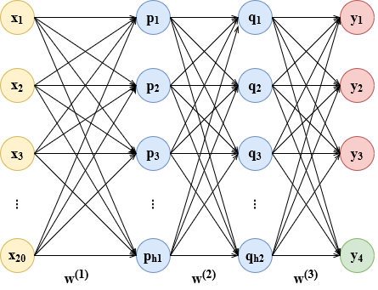

Рисунок 51 – Архитектура нейронной сети

Примечание – Создано автором

Значения нейронов в 1-м скрытом слое вычисляются по формулам (11) и (12).

$z_{j}^{(1)}=\sum_{i=1}^{20}{}x_{i}×w_{ij}^{(1)}+b_{}^{(1)}$, $j = \overline{1,}$ (11)

$p_{j}=f_{1}(z_{j}^{(1)})$, $j = \overline{1,h_{1}}$ (12)

где $b_{}^{(1)}$– смещение в 1-м скрытом слое,

$f_{1}$– функция активации для 1-го скрытого слоя.

Значения нейронов во 2-м скрытом слое вычисляются по формулам (13) и (14).

$z_{j}^{(2)}=\sum_{i=1}^{h_{1}}{}p_{i}{×w}_{ij}^{(2)}+b_{}^{(2)}$, $j = \overline{1,h_{2}}$ (13)

$q_{j}=f_{2}(z_{j}^{(2)})$, $= \underline{\overline{1,h_{2}}}$, (14)

где $b_{}^{(2)}$– смещение во 2-м скрытом слое,

$f_{2}$– функция активации для 2-го скрытого слоя.

Значения нейронов в 1-м выходном слое вычисляются по формулам (15) и (16).

$z_{j}^{(3)}=\sum_{i=1}^{h_{2}}{}q_{i}×w_{ij}^{(3)}+b_{}^{(3)}, j = \overline{1,3}$, (15)

$y_{j}=f_{3}(z_{j}^{(3)})$, $j =\overline{1,3},$ (16)

где $b_{}^{(3)}$– смещение 1-го выходного слоя;

$f_{3}$– функция активации для 1-го выходного слоя.

Значения нейронов во 2-м выходном слое вычисляются по формулам (17) и (18).

$z_{4}^{(4)}=\sum_{i=1}^{h_{2}}{}q_{i}{×w}_{i4}^{(3)}+b_{}^{(4)}$ (17)

$y_{4}=f_{4}(z_{4}^{(4)})$, (18)

где $b_{}^{(4)}$– смещение 2-го выходного слоя;

$f_{4}$– функция активации для 2-го выходного слоя.

Функции активации используются в ИНС для преобразования входного сигнала в выходной, который, в свою очередь, подается на вход следующего слоя в стеке [88]. Для построения правильной НС важно сделать правильный выбор подходящей активационной функции. Однако, на настоящий момент нет четких алгоритмов и правил, которые позволили бы стандартизировать данный процесс.

В таблице 4 представлен сравнительный анализ известных на настоящий момент функций активации, которые применяются в скрытом слое в том числе.

Таблица 4 – Сравнительный анализ функций активации

|  |  |  |  |
| --- | --- | --- | --- |
| Функция активации | Формула | Достоинства | Недостатки |
| 1 | 2 | 3 | 4 |
| Ступенчатая (Binary Step) | $f\left(x\right)=\left\{\begin{aligned}1, x≥a \\ 0,x<a\end{aligned}\right.$, где $a-$ пороговый параметр | 1. Функция проста в понимании и реализации.  2. Небольшие вычислительные требования. | 1. Не поддерживает градиент (производную), что делает ее непригодной для использования в градиентных методах обучения нейронных сетей.  2. Подходит только для бинарной классификации. |
| Линейная (Linear) | $f\left(x\right)=cx$, где $c-$ весовой коэффициент | 1. Функция проста и легко интерпретируется.  2. Градиент линейной функции по отношению к ее входу всегда постоянен, что упрощает обучение сетей с использованием градиентных методов. | 1. Недостаточно мощная для решения сложных задач.  2. Существенно снижает спо собность модели к изуче нию сложных взаимосвязей.  3. Если данные нелинейны, линейная функция актива ции не может их правильно обработать. |
| Продолжение таблицы 4 | | | |
| 1 | 2 | 3 | 4 |
| Сигмоид (Sigmoid) | $$f\left(x\right)=\frac{1}{1+e^{-x}}$$ | Экономия времени за счет упрощения математических операций | 1. Может вызывать проб лему затухания градиента.  2. Выходные значения сигмоиды не центрированы нулем.  3. Требует больших вычислительных мощностей. |
| Гиперболический тангенс (Tanh) | $$f\left(x\right)=\frac{e^{x}-e^{-x}}{e^{x}+e^{-x}}$$ | Экономия времени за счет упрощения математических операций | 1. Может вызывать проб лему затухания градиента.  2. Требует больших вычислительных мощностей. |
| Линейный выпрямитель (ReLU) | $$f\left(x\right)=\{x, x≥0 0,x<0$$ | 1. Экономия времени за счет упрощения математических операций.  2. Обеспечивает быстрый пересчет времени на одну итерацию за счет возможности инактивации некоторых нейронов | Отрицательные входные значения дают на выходе нулевой градиент, что негативно сказывается на процессе обучения нейронной сети из-за отсутствия обновления весовых коэффициентов |
| Линейный выпрямитель с «утечкой» (Leaky ReLU) | $$f\left(x\right)=$$ $$max⁡(0.01x,x)$$ | 1. Решает проблему «умерших нейронов», предоставляя небольшой, но ненулевой градиент для отрицательных входов.  2. Проста в реализации. | 1. Не всегда дает лучшие результаты по сравнению с другими активациями, такими как PReLU и ELU.  2. Небольшая утечка может быть нежелательной в некоторых сценариях. |
| Параметрический линейный выпрямитель (PReLU) | $f\left(x\right)=max⁡(αx,x)$, где $α$- обучаемый параметр | 1. Аналогично Leaky ReLU, но с параметром, который можно настроить в процессе обучения, что делает его более гибким.  2. Параметр ↑может быть обучаемым, что позволяет сети настраивать уровень утечки для каждого нейрона | Может быть более сложным в реализации и требует дополнительных вычислительных ресурсов. |
| Экспоненциальная линейная функция (ELU) | $f\left(x\right)=\left\{\begin{matrix}x, x>0 \\ α\left(e^{x}-1\right), x≤0\end{matrix}\right.$, где α - обучаемый параметр | Решает проблему «умерших нейронов» с помощью отрицательных значений, но с более гладкими отрицательными значениями. | Может привести к более высоким требованиям к памяти и вычислительным ресурсам. |
| Много перемен ная логистическая | $f\left(x_{i}\right)=\frac{e^{x_{i}}}{\sum_{j=1}^{K}{e^{x_{j}}}}$, где $x_{i}-$ вектор входов (результаты до | 1. Преобразует вектор входов в вероятностное распределение, где каждый элемент представляет собой вероятность | 1. Может привести к большим числам, что может вызвать проблему нестабильности чисел с плавающей запятой. |
| Продолжение таблицы 4 | | | |
| 1 | 2 | 3 | 4 |
| функция (Softmax) | применения Softmax), а $K$- количество классов | принадлежности соответствующему классу.  2. Устойчив к масштабированию, так как экспоненциальные функции компенсируют различия в масштабах входных значений. | 2. «Размазывает» вероятности по всем классам, и класс с наибольшей вероятностью становится доминирующим. |
| Примечание – Составлено по источникам [88; 89] | | | |

Выбор конкретной функции активации зависит от конкретной задачи и того, как хорошо она сочетается с данными. Рекомендуется проводить эксперименты и тестировать различные функции активации для определения наилучшего варианта в конкретном случае [89, р. 310-315].

Поскольку в рассматриваемой модели НС один из выходных слоев решает задачу многоклассовой классификации (выбор типа газа), а второй – задачу регрессии (определение концентрации газа), то в качестве функций $f_{3}$ и $f_{4}$ наиболее подходящими являются функции активации Softmax и линейная функция соответственно.

Softmax широко используется в задачах классификации, особенно в многоклассовой классификации [90]. После Softmax обычно выбирается класс с максимальной вероятностью в качестве предсказания.

Линейные функции активации часто используются в выходных слоях регрессионных моделей, где требуется предсказание числового значения. Линейная функция активации не ограничивает выходное значение в каком-либо конкретном диапазоне, что позволяет модели свободно предсказывать любые вещественные числа. В регрессии, где целью является точное числовое предсказание, этот аспект часто является желательным.

В качестве функций активаций $f_{1}$ и $f_{2}$ была выбрана функция ReLU. Функция ReLU хорошо показала себя как в задачах классификации, так и в задачах регрессии. Данная функция хорошо подходит для создания глубоких нейронных сетей, поскольку требует меньше вычислительных ресурсов, что в свою очередь ускоряет физическое время обучения нейронной сети.

Т.о. математическая модель НС можно представить в виде системы формулы (19).

$\left\{\begin{aligned}z_{j}^{\left(1\right)}=\sum_{i=1}^{20}{x_{i}{×w}_{ij}^{(1)}}+b_{}^{\left(1\right)}, j = \overline{1,h_{1}}, \\ p_{j}=f_{1}\left(z_{j}^{\left(1\right)}\right)=\left\{\begin{aligned}z_{j}^{\left(1\right)}, z_{j}^{\left(1\right)}≥0 \\ 0,z_{j}^{\left(1\right)}<0\end{aligned}\right., j = \overline{1,h_{1}}, \\ z_{j}^{\left(2\right)}=\sum_{i=1}^{h_{1}}{p_{i}×w_{ij}^{(2)}}+b_{}^{\left(2\right)}, j = \overline{1,h_{2}}, \\ q_{j}=f_{2}\left(z_{j}^{\left(2\right)}\right)=\left\{\begin{aligned}z_{j}^{\left(2\right)}, z_{j}^{\left(2\right)}≥0 \\ 0,z_{j}^{\left(2\right)}<0\end{aligned}\right., = \overline{1,h_{2}}, \\ z_{j}^{\left(3\right)}=\sum_{i=1}^{h_{2}}{q_{i}{×w}_{ij}^{(3)}}+b_{}^{\left(3\right)}j = \overline{1,3}, \\ y_{j}=f_{3}\left(z_{j}^{\left(3\right)}\right)=\frac{e^{z_{j}^{\left(3\right)}}}{\sum_{g=1}^{3}{e^{z_{g}^{\left(3\right)}}}}, j = \overline{1,3}, \\ z_{4}^{\left(4\right)}=\sum_{i=1}^{h_{2}}{q_{i}×w_{i4}^{(3)}}+b_{}^{\left(4\right)}, \\ y_{4}=z_{4}^{(4)},\end{aligned}\right.$ (19)

где $b_{}^{(1)}$– смещение в 1-м скрытом слое;

$b_{}^{(2)}$– смещение во 2-м скрытом слое;

- смещение 1-го выходного слоя;

- смещение 2-го выходного слоя;

$h_{1}$– количество нейронов в 1-м скрытом слое;

$h_{2}$– количество нейронов в 2-м скрытом слое.

Также необходимо указать количество нейронов на скрытых слоях: $h_{1}$ и $h_{2}$. Правильное определение количества нейронов на скрытых слоях влияет на точность расчетов с помощью будущей НС. Однако, на настоящий момент не разработаны алгоритмы и правила для стандартизации данной процедуры, поэтому количество нейронов выбирается методом проб и ошибок индивидуально для каждой поставленной задачи. Для определения количества нейронов в скрытых слоях был написан программный код на языке программирования Python. Фрагмент кода представлен на рисунке 52. Полный листинг программы представлен в (Приложении В).

Рисунок 52 – Фрагмент программного кода

Примечание – Создано автором

В программе методом перебора подставлялось количество нейронов в скрытые слои от 1 до 200. Для выбора оптимальной количества нейронов при обучении и тестировании НС фиксировались минимальные потери и максимальные точность для каждой из поставленных задач, а также время обучения НС в секундах. 10 (десять) наилучших результатов представлены в (Приложении Г).

## 4.3 Обучение и тестирование нейронной сети

На начальном этапе построения НС определяются объемы обучающей, проверочной, а также тестовой выборок. Данные из обучающей выборки используются для настройки НС. Данные проверочной выборки являются инструментом для верификации, чтобы оценить обобщающие свойства сети и остановить обучение, когда обобщение прекращает улучшаться. Данные тестовой выборки служат для проверки качества обучения. Чем больше объем выборки, тем более точные результаты будет выдавать нейронная сеть.

Обучение НС выполняется методом обратного распространения ошибки [91]. Значение выходной ошибки вычисляется путем сравнения фактического значения и прогнозируемого значения, так что выходная ошибка будет минимизирована с помощью алгоритма градиентного спуска. Перекрестная энтропия используется как функция потерь. Алгоритм обучения НС состоит из следующих этапов:

*Шаг 1. Обнуление градиентов.* Перед каждым проходом (итерацией) через набор данных градиенты параметров сети обнуляются. Весовые коэффициенты и коэффициенты смещения инициализируются случайным образом в достаточно узком диапазоне значений, например [–0,1; 0,1].

*Шаг 2. Прямой проход (Forward Pass).* Тренировочные данные передаются через сеть в прямом направлении, где вычисляются выходы для обеих задач: классификация газа и предсказание концентрации. При этом изначально предполагается, что каждому входному множеству соответствует парное ему целевое множество, задающий требуемый выход. Вместе они являются обучающей парой.

*Шаг 3. Расчёт функции потерь.* Функция потерь – это функция, которая принимает два значения – истинное ($y_{expected}$) и прогнозируемое ($y_{predicted}$), и возвращает оценку сравнения, насколько прогнозируемое значение близко к истинному. Чем меньше эта оценка, тем лучше. Если получены большие значения оценки, то модель нуждается в доработке. Основная задача в процессе обучения НС заключается к сведению к минимуму разницы между $y_{expected}$ и $y_{predicted}$ значениями в готовой модели.

Для каждой из поставленных задач рассчитываются функции потерь.

Для задачи классификации газов в качестве функции потерь применяется перекрестная энтропия (Cross entropy), которая вычисляется по формуле (20).

$L_{c}=-\sum_{i=1}^{N}{\sum_{j=1}^{M}{y_{expected(ij)}×log (y_{predicted(ij)})}}$, (20)

где $N-$ число экземпляров в тренировочном наборе;

$M-$ количество определяемых классов;

$y_{expected}-$ ожидаемое выходное значение;

$y_{predicted}-$ фактическое выходное значение обучаемой модели.

Функция потерь перекрестной энтропии – это метрика, позволяющая оценить, насколько хорошо функционирует модель классификации в машинном обучении. Потеря (или ошибка) оценивается как число, находящееся между 0 и 1, где 0 – идеальная модель. Как правило, цель заключается в том, чтобы максимально приблизить вашу модель к 0.

Для задачи регрессии (предсказания концентрации газа) в качестве функции потерь применяется среднее абсолютное отклонение (Mean Absolute Error, MAE, СКО), которая вычисляется по формуле (21) и измеряет СКО между фактическими и предсказанными значениями.

$L_{r}=\frac{1}{N}\sum_{i=1}^{N}{\left|y_{expected\left(i\right)}-y_{predicted(i)}\right|}$, (21)

где $N-$ число экземпляров в тренировочном наборе,

$y_{expected}-$ ожидаемое выходное значение,

$y_{predicted}-$ фактическое выходное значение обучаемой модели.

Данная функция более предпочтительна для работы с большим количеством выбросов поскольку работает с модулем. В процессе вычисления все отрицательные значения становятся положительными, и соответственно, будут налагаться меньшие штрафы за большую разницу.

Общие потери вычисляются по формуле (22), причем потеря от классификации газа ($L_{c}$) имеет больший вес (0.1) по сравнению с потерей от предсказания концентрации ($L_{r}$).

$L=L_{c}+0,1×L_{r}$*.* (22)

*Шаг 4. Обратный проход (Backward Pass).* Цель обучения нейронной сети проста – это минимизация функции потерь формула (23):

$L→min.$ (23)

Одним способом найти минимум функции – это на каждом очередном шаге обучения модифицировать веса соединений в направлении противоположным вектору-градиенту – метод градиентного спуска, и математически данный процесс представлен в формуле (24).

$w_{}^{(k+1)}=w_{}^{(k)}-μ×∇L\left(w\right)$ (24)

где $k$– $k$-ая итерация обучения нейронной сети;

$μ$– шаг обучения (learning rate), который задается инженером, обычно это может быть 0.1; 0.01;

$∇L$– градиент функции-ошибки. Для нахождения градиента используются частные производные по настраиваемым аргументам весовых матриц.

*Шаг 5. Оценка метрик.* Для каждой задачи рассчитываются метрики, такие как точность классификации для газа и точность предсказания концентрации. Если требуемая точность не достигнута, то происходит переход к шагу 2. В противном случае алгоритм обратного распространения ошибки заканчивается и НС обучена.

На каждой итерации сеть обучается на тренировочных данных, а затем оценивается на валидационных данных.

На рисунке 53 представлен окончательный вариант архитектуры НС, построенной с учетом предложенной математической моделью и алгоритмом обучения методом обратного распространения ошибки.

Для визуальной оценки работоспособности НС для результатов, представленных в (Приложении Г), были построены графики потерь для задачи классификации, графики СКО для задачи регрессии, матрица ошибок по классификации газов и точность по концентрации газа для каждой из нейронных сетей (Приложение Д). Графики потерь показали, что все построенные нейронные сети хорошо обучаемы, а точность практически сразу принимает значение близкое к 1. Анализ полученных графиков показал, что оптимальное количество нейронов в первом скрытом слое составляет 120, а во втором скрытом слое - 140. При такой конфигурации НС происходит равномерное уменьшение потерь как в процессе обучения, так и на тестовых данных (рисунок 54).

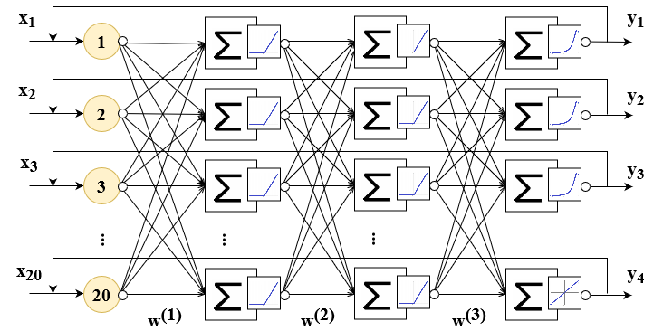

Рисунок 53 – Архитектура НС с обратными связями

Примечание – Создано автором

Рисунок 54 – Результаты обучения и тестирования НС с $h_{1}=120$ и $h_{2}=140$

Примечание – Создано автором

Результаты показывают, что точность обучения НС равно 1,0 для задачи классификации и 0,95 для задачи регрессии. Общая точность обучения равна 0,98. При этом потери при обучении НС при классификации равны 0,05, а САО для задачи регрессии равна 0,08. Таким образом, точность обучения предложенной НС выше, чем точность рассмотренных ранее НС.

Результаты исследований, изложенных в данном разделе, внедрены в учебный процесс Карагандинского технического университета им. А. Сагинова для учащихся образовательной программы «Системы информационной безопасности» в рамках изучения дисциплины «Экспертные и интеллектуальные системы», а также Университета «Туран» в рамках изучения дисциплины «Системы искусственного интеллекта» для студентов образовательной программы «Вычислительная техника и программное обеспечение» (Приложение Е).

## Выводы по разделу

В последнее время искусственные нейронные сети стали популярной и полезной моделью для классификации, кластеризации, распознавания образов и прогнозирования во многих дисциплинах.

В данном разделе рассматривается предложенный метод мультиспектрального анализа газовых смесей с интеллектуальной обработкой высокочастотных данных. Предложенный интеллектуальный газоанализатор отличается от известных тем, что в качестве источников излучения служит матрица, состоящая из видимого, ИК и УФ светодиодов, которая дает возможность измерять и характеризовать, как разные материалы поглощают и отражают 18 различных частот света в диапазоне от 350 до 990 нм, а в качестве приемника выступает мультиспектральный набор датчиков и датчики температуры и давления. Также отличительной особенностью предлагаемого интеллектуального газоанализатора является наличие НС, обученной распознавать тип и концентрацию газовых компонентов.

В разделе описываются архитектура и математическая модель многослойного персептрона с одним входным слоем, двумя скрытыми слоями и двумя выходными слоями, предназначенный для определения типа газовоздушной смеси и ее концентрации. Входной слой состоит из 20 нейронов (по числу каналов). Поскольку НС строится для решения задач многоклассовой классификации, то количество нейронов в 1-ом выходном слое соответствует количеству видов газовых смесей в обучающем наборе и равно 3: проба воздуха в помещении лаборатории, углекислый газ (CO2) и смесь, состоящая из чистого кислорода (О2) с азотом (N2) в соотношении 9:1. Также НС должна производить оценку концентрации газа в газовоздушной смеси посредством решения задачи регрессии, поэтому 2-ой выходной слой будет состоят из 1 (одного) нейрона. Скрытые слои предназначены для извлечения более сложных признаков.

Обучение НС выполняется методом обратного распространения ошибки. Значение выходной ошибки вычисляется путем сравнения фактического значения и прогнозируемого значения, так что выходная ошибка будет минимизирована с помощью алгоритма градиентного спуска. Перекрестная энтропия используется как функция потерь.

Экспериментальные исследования показали, что точность обучения НС равно 1,0 для задачи классификации и 0,95 для задачи регрессии. Общая точность обучения равна 0,98. При этом потери при обучении НС при классификации равны 0,05, а САО для задачи регрессии равна 0,08. Таким образом, точность обучения предложенной НС выше, чем точность рассмотренных ранее НС.

Результаты данного исследования доказывают, что Предложенный метод мультиспектрального анализа газовых смесей с интеллектуальной обработкой высокочастотных данных работоспособен, а алгоритм определения спектрального состава газа с помощью газоанализатора с применением ИНС обеспечивает эффективный анализ состава газовых смесей. Технический результат предлагаемой модели заключается в повышении точности измерения концентрации газовых соединений за счет применения совокупности спектральных датчиков и датчиков давления и температуры, увеличение количества определяемых газов за счет применения метода ИНС, дальнейшее обучение которой позволит увеличить набор определяемых компонентов газовых смесей.

# ЗАКЛЮЧЕНИЕ

*Актуальность темы исследования.* Увеличение количества промышленных предприятий в современном мире сопряжено с рядом проблем, оказывающих влияние на здоровье и безопасность людей. Промышленные предприятия часто являются источником выбросов вредных веществ и загрязнений в атмосфере. Выбросы газов, тяжелых металлов, аэрозолей и других вредных веществ могут привести к качественным и количественным изменениям в составе воздуха, что в свою очередь может повлиять на здоровье людей. Увеличение числа промышленных объектов может повысить риск производственного травматизма. Это может быть вызвано не только воздействием загрязненного воздуха на организм работников, но и другими аспектами, такими как недостаточная обеспеченность безопасностью на рабочих местах, ненадлежащее обучение персонала или отсутствие эффективных систем безопасности.

*Цель диссертационного исследования* **–** разработать программно-аппаратную систему высокочастотного сканирования с интеллектуальной обработкой данных для практических задач промышленности и производства.

Для достижения цели были реализованы следующие*задачи исследования:*

1. Произведены выбор и оптимизация метода обнаружения газа на основании обзора и изучения публикаций по теме работы.
2. Разработана функциональная схема на различных аппаратных решениях.
3. Разработаны методы и программная реализация алгоритмов сглаживания сырых данных.
4. Разработаны методики и алгоритм определения спектрального состава газа с помощью газоанализатора с применением ИНС.
5. Оформлена патентная защита полученных аппаратных и программных решений.
6. Опубликованы результаты исследования в международных рецензируемых научных изданиях, журналах, рекомендуемых КОКСОН, в материалах международных конференций.

В ходе выполнения диссертационного исследования были использованы различные *методы исследования*, такие как синтез и анализ работ зарубежных и отечественных исследователей в области волновых процессов и разработки газоаналитических систем для обнаружения опасных газовых смесей в воздушной среде. Также были изучены теории высокочастотного электромагнитного излучения, теории и практики разработки систем искусственного интеллекта и объектно-ориентированного программирования. В ходе исследования активно применялись программные пакеты Microsoft Visual Studio, MatLab и Google Colab.

Основные теоретические положения и выводы подтверждены результатами экспериментальных исследований в лабораторных условиях на этапах разработки.

В качестве*научной новизны*результатов предложено следующее:

1. Предложен метод оценки газов на основе совместного анализа инфракрасных электромагнитных волн и акустических сигналов.

2. Предложен метод анализа газов на основе широкополосного сканирования высокочастотных электромагнитных сигналов в диапазоне от инфракрасного до ультрафиолетового излучения.

3. Предложен метод мультиспектрального анализа газовых смесей с интеллектуальной обработкой высокочастотных данных на основе нейронных сетей.

*Положения, выносимые на защиту:*

1. Метод анализа газов на основе совместного анализа инфракрасных электромагнитных волн и акустических сигналов.

2. Метод анализа газов на основе широкополосного сканирования высокочастотных электромагнитных сигналов в диапазоне от инфракрасного до ультрафиолетового излучения.

3. Метод мультиспектрального анализа газовых смесей с интеллектуальной обработкой высокочастотных данных на основе нейронных сетей.

*Практическая значимость:*Предложенные методы могут быть использованы при разработке простого и бюджетного прибора, позволяющего быстро проводить экспресс-тест воздушных смесей на наличие опасных газов. Техническим результатом представленных схем газоанализатора является повышение точности измерения концентрации газовых соединений за счет применения совокупности спектральных датчиков и датчиков давления и температуры.

Результаты исследования внедрены в учебный процесс Карагандинского технического университета им. А. Сагинова для учащихся образовательной программы «Системы информационной безопасности» в рамках изучения дисциплины «Экспертные и интеллектуальные системы» и Университета «Туран» в рамках изучения дисциплины «Системы искусственного интеллекта» для студентов образовательной программы «Вычислительная техника и программное обеспечение». Также методика интеллектуального анализа химического загрязнения воздушной среды, описанная в патенте №8288 «Интеллектуальный газоанализатор» (дата опубликования – 21.07.2023г) была использована при выполнении исследовательских задач по программе целевого финансирования МНВО РК BR218005/0223 «Разработка автоматизированного процесса разведки для роботизированного разведывательно-ударного морского безэкипажного катера модульного типа».

*Апробация результатов диссертации.* Результаты исследования получили отражения в научных статьях, материалах конференций различного уровня. По теме докторской диссертации опубликовано 10 научных трудов, в том числе 1 публикация в изданиях, входящих в наукометрические базы данных Scopus, 3 публикации в журналах рекомендованных Комитетом по обеспечению качества в сфере образования и науки Министерства образования и науки Республики Казахстан, 3 публикации в трудах международных конференций, 2 патента на полезную модель и 1 свидетельство о государственной регистрации прав на объект авторского права (программа для ЭВМ).

*Структура работы*Работа состоит из содержания, определений и сокращений, введения, четырех разделов, включающих в себя тринадцать подразделов, заключения, списка использованных источников, приложений.

*Во введении*раскрыта актуальность исследования и степень изученности темы; обозначена цель диссертационной работы и поставлены задачи; определены объект и предмет исследования; раскрыта научная новизна темы исследования; сформулированы основные положения, выносимые на защиту; апробация результатов исследования, а также теоретическая и практическая значимость.

*Первый раздел*посвящен анализу проблем, связанных с загрязнением воздуха, производственным травматизмом и профессиональной заболеваемостью. В результате анализа было выявлено, что основными лидирующими отраслями в Республике Казахстан с наиболее высокими показателями производственного травматизма за период с 2012–2022 гг. стабильно остаются обрабатывающая, горнодобывающая и строительная отрасли в силу использования большей части трудовых ресурсов и применения ручного труда, которые главным образом и определяют величину уровня производственного травматизма, что подтверждает их неблагоприятные условия труда по травмобезопасности. Наибольшее количество пострадавших на производстве из года в год наблюдается в Карагандинской, Восточно-Казахстанской, Павлодарской и Костанайской областях, на эти регионы в среднем за 10 лет пришлось чуть менее 50% от общего количества пострадавших в республике. Одной из предложенных рекомендаций для улучшения сложившейся ситуации является исследование и разработка новых методов мониторинга загрязнения воздуха, чтобы обеспечить более точную и эффективную оценку уровня загрязнения воздуха.

В разделе проанализирована степень исследованности темы диссертационного исследования, описаны технология электромагнитного сканирования сред и проведен анализ существующих методов газоанализа, в том числе с использованием систем искусственного интеллекта. Анализ показал, что тема является актуальной и в настоящее время имеется ряд исследований по применению системы искусственного интеллекта в газоанализе газовоздушных смесей. Однако, данная тема мало изучена и исследования в основном сосредоточены на определении концентрации опасных газов, а не на его идентификации.

*Во втором разделе*исследуются вопросы, связанные с физическими основами взаимодействия молекул газа с ИК-излучением. Выявлено, что все газы, молекулы которых состоят из двух или более различных атомов, обладают способностью поглощать волны инфракрасного диапазона. К примеру, метан (CH4), монооксид углерода (CO), двуокись углерода (CO2) и другие газы, содержащие различные атомы, входят в эту категорию. Эти газы, как правило, являются опасными и ядовитыми для человека.

В разделе описан и обоснован предложенный метод анализа газов на основе совместного анализа инфракрасных электромагнитных волн и акустических сигналов. Газоанализатор содержит источник ИК-излучения, выполненный в виде матрицы ИК светодиодов, установленных перед входом в измерительную камеру и управляемых сигнальным процессором. В состав газоанализатора также входят насос, ионитовый фильтр, измерительная камера, впускные и выпускные клапанами. Выходы измерительных микрофонов подключены через блок сопряжения, состоящего из усилителя сигнала и полосового фильтра, к сигнальному микропроцессору. Предложенная модель газоанализатора позволяет получать более точные и достоверные данные. Повышение точности измерения концентрации газовых соединений происходит за счет использования селективных ИК источников, выполненных в виде светодиодной матрицы, что значительно упрощает конструкцию газоанализатора и повышает точность измерения.

В качестве дополнительной информации изучены особенности аппаратного и программного сглаживания экспериментальных данных датчиков газа. В результате данного исследования можно сделать выводы, что применение сглаживания данных датчиков газа необходимо из-за наличия различных факторов, влияющих на чистоту сигнала. А также, что все рассмотренные алгоритмы сглаживания имеют высокую эффективность и могут быть применимы при построении газоанализатора. Однако, при измерении относительно низкочастотных данных использование различных профессиональных фильтров (например, фильтр Калмана) не целесообразно, так как это требует больше времени. Особенно, если это реализовано для встраиваемых систем на базе микроконтроллеров с их ограниченными ресурсами.

*В третьем разделе* описан предложенный метод анализа газов на основе широкополосного сканирования высокочастотных сигналов в диапазоне от инфракрасного до ультрафиолетового излучения.

Газоанализатор содержит источники ИК-излучения, УФ-излучения и видимого света, выполненный в виде матрицы светодиодов, установленных перед входом в измерительную камеру и управляемых сигнальным процессором. В состав газоанализатора также входят насос, ионитовый фильтр, измерительная камера, впускные и выпускные клапанами. Выходы измерительных микрофонов подключены через блок сопряжения, состоящего из усилителя сигнала и полосового фильтра, к сигнальному микропроцессору.

Алгоритм работы предложенного газоанализатора позволяет получать более точные и достоверные данные. Повышение количества определяемых газовых соединений происходит за счет использования светодиодной матрицы, состоящей из источников ИК-излучения, УФ-излучения и видимого света. Данная конструкция также позволит определять концентрацию многокомпонентных газовых смесей.

Для подтверждения гипотезы был собран построен экспериментальный стенд, представляющий собой небольшую замкнутую газовую динамическую систему для сбора и количественного определения концентрации газов в воздушных смесях. Система состоит из следующих основных компонент: микропроцессорная плата Arduino, датчики AS7265x и BMP180, контейнер для циркуляции анализируемого воздуха с параболическим рассеивателем, емкость для генерации газов и циркуляционная помпа.

Для проведения экспериментальных испытаний стенда в контейнер для циркуляции анализируемого воздуха по очереди подавались проба воздуха в помещении лаборатории, углекислый газ (CO2) и смесь, состоящая из чистого кислорода (О2) с азотом (N2) в соотношении 9:1. Эксперименты проводились в хорошо проветриваемом помещении размером 20 м2. Калибровка и верификация данных проводилась при помощи портативный газоанализатора Bosean K-600.

В результате проведенных экспериментов можно сделать выводы, что используемые датчики реагируют на изменения состава воздушных смесей и предложенная схема может быть использована для сборки простого и бюджетного прибора, позволяющего быстро проводить экспресс-тест воздушных смесей на наличие опасных газов.

*В четвертом разделе* описаны разработка интеллектуальная программно-аппаратная обработка данных высокочастотного сканирования, математическая модель нейронной сети (НС), а также процессы построения, обучения и тестирования предложенной НС.

Предложен метод мультиспектрального анализа газовых смесей с интеллектуальной обработкой высокочастотных данных и алгоритм определения спектрального состава газа с помощью газоанализатора с применением ИНС. Технический результат предлагаемой модели заключается в повышении точности измерения концентрации газовых соединений за счет применения совокупности спектральных датчиков и датчиков давления и температуры, увеличение количества определяемых газов за счет применения метода ИНС, дальнейшее обучение которой позволит увеличить набор определяемых компонентов газовых смесей.

Сканирование высокочастотных электромагнитных волн в диапазоне от 1 мм до 10 нм показало высокую эффективность и безопасность обнаружения опасных и ядовитых газов в газовоздушной смеси. Комбинирование различных сенсоров, использование НС обученной на примерах позволило повысить точность обнаружения до 3 %.

*В Заключении*представлены выводы по главам, резюмированы результаты исследования.

*В Приложении*представлены дополнительные материалы, результаты исследований, листинг программы, акты внедрения результатов исследования и др.

В перспективе планируется продолжить исследования по указанной проблеме, реализовав автономный анализатор газа на базе микропроцессоров Raspberry Pi или Arduino Mega. Это позволит сделать прибор более компактным и переносимым, а использование обученной БД позволит эффективно реализовать предложенный метод и на ПЛИС. Все это сделает его более удобным и автономным для использования в полевых условиях. Также планируется апробировать данную концепцию с применением сверточных нейронных сетей, что позволит упростить расчеты при сохранении точности. Это позволит увеличить скорость обработки данных, проводить анализ данных в реальном времени и получать более точные результаты.

В данном диссертационном исследовании все проводимые анализы газовоздушных смесей проводились на основе амплитудного колебания. В дальнейшем планируется рассмотреть возможность анализа газовоздушных смесей на наличие опасных газов на основе фазовых колебаний. Анализ амплитудно-газовых колебаний позволит увеличить точность обнаружения наличия опасных газовых соединений в воздушной среде.

Данные улучшения сделают прибор более надежным и долговечным. Это позволит использовать его в промышленных условиях.

Еще одним из перспективных направлений для развития данного диссертационного исследования может выступить разработка интеллектуальной рекомендательной системы, способной генерировать рекомендации для пользователей на основе данных, полученных от НС о степени загазованности помещения.

# СПИСОК ИСПОЛЬЗОВАННЫХ ИСТОЧНИКОВ

1. Wang Z., Wei W. Effects of modifying industrial plant configuration on reducing air pollution-induced agricultural loss // Journal of Cleaner Production. – 2020. – Vol. 277. – P. 124046.
2. Jiang X., Zhang P., Huang J. Prediction method of environmental pollution in smart city based on neural network technology // Sustainable Computing: Informatics and Systems. – 2022. – Vol. 36. – P. 100799.
3. Iyer H.S. et al. Impacts of long-term ambient particulate matter and gaseous pollutants on circulating biomarkers of inflammation in male and female health professionals //Environmental Research. – 2022. – Vol. 214. – P. 113810.
4. Lott P., Deutschmann O. Heterogeneous chemical reactions – A cornerstone in emission reduction of local pollutants and greenhouse gases // Proceedings of the Combustion Institute. – 2023. –Vol. 39, Issue 3. – P. 3183-3215.
5. Brauer M. et al. Exposure assessment for estimation of the global burden of disease attributable to outdoor air pollution // Environmental science & technology. – 2012. – Vol. 46, Issue 2. – P. 652-660.
6. Shwetha H.R. et al. MEMS based metal oxide semiconductor carbon dioxide gas sensor // Micro and Nano Engineering. – 2022. – Vol. 16. – P. 100156.
7. Yin X., Gao M., Miao R. et al. Near-infrared laser photoacoustic gas sensor for simultaneous detection of CO and H 2 S // Optics Express. – 2021. – Vol. 29, Issue 21. – P. 34258-34268.
8. da Motta Singer J. et al. Assessing socioeconomic bias of exposure to urban air pollution: an autopsy-based study in São Paulo, Brazil // The Lancet Regional Health–Americas. – 2023. – Vol. 22. – P. 100500-1-100500-10.
9. Badach J., Wojnowski W., Gębicki J. Spatial aspects of urban air quality management: Estimating the impact of micro-scale urban form on pollution dispersion // Computers, Environment and Urban Systems. – 2023. – Vol. 99. – P. 101890.
10. Hystad P., Yusuf S., Brauer M. Air pollution health impacts: the knowns and unknowns for reliable global burden calculations // Cardiovascular Research. – 2020. – Vol. 116, Issue 11. – P. 1794-1796.
11. Zheng S., Zhang X. et al. Effects of short-term exposure to gaseous pollutants on metabolic health indicators of patients with metabolic syndrome in Northwest China // Ecotoxicology and Environmental Safety. – 2023. – Vol. 249. – P. 114438-1-114438-6.
12. Преобразование нашего мира: повестка дня в области устойчивого развития на период до 2030 года: резолюция: утв. Генеральной Ассамблеей 25 сентября 2015 года // https://documents-dds-ny.un.org/doc. 10.05.2022.
13. Доклад об охране атмосферного воздуха в Республике Казахстан в 2022 году // https://stat.gov.kz/ru/industries/environment. 10.05.2022.
14. Фомин В.И., Федоров А.В., Лукьянченко А.А. и др. Автоматический аналитический контроль взрывоопасности воздушной среды промышленных объектов // Пожаровзрывобезопасность. – 2004. – №4. – С. 49-54.
15. Ердесов Н.Ж., Сраубаев Е.Н., Серик Б. Производственный травматизм и профессиональная заболеваемость в Республике Казахстан // Медицина и экология. – 2020. – №4(97). – С. 38-45.
16. Бюро национальной статистики Агентства по стратегическому планированию и реформам Республики Казахстан // https://stat.gov.kz. 10.05.2022.
17. Муканова Ж.А. Технология электромагнитного сканирования сред // Вестник науки Костанайского социально-технического университета им. академика З. Алдамжар. – 2018. – №4. – С. 95-99.
18. Тригубович Г. М. и др. Технология электромагнитного сканирования приповерхностного слоя для решения инженерно-геологических задач // Тез. докл. междунар. геофиз. конф. и выставки EAGE. – М., 1997. – С. 25.
19. Дашевский Ю.А., Сынах В.С., Дашевский О.Ю. Численное моделирование емкостного зондирования слоистых сред и его приложение к неразрушающему контролю асфальтобетонных покрытий // Сибирский журнал индустриальной математики. – 2002. – Т. 5, №1(9). – С. 29-38.
20. Дмитриев Ю.Ю., Тригубович Г.М., Рябошапка С.М. и др. Применение электромагнитного сканирования разреза с целью изучения ВЧР для 3-D сейсморазведки в Западной Сибири. // Матер. конф. «Современные технологии сбора, обработки и интерпретации геолого-геофизических данных». – Тюмень, 2015. – С. 55-61.
21. Ridyard D., Wicklund T.A., Lindhom B.P. Electromagnetic prospect scanning moves seabed logging from risk reduction to opportunity creation // https://doi.org/10.3997/1365-2397.24.11.27179. 10.05.2022.
22. Химич М.А. Введение в рентгеноструктурный анализ: учеб. пос. – Томск, 2022. – 88 с.
23. Данилов О.В., Сорокин Е.Л. Возможности повышения визуализации внутриглазных структур при выполнении двумерных ультразвуковых диагностических исследований // Вестник новых медицинских технологий. Электронное издание – 2013. – №1. – С. 1-4.
24. Белавская С.В., Лисицына Л.И., Кузьмин А.Н. и др. Высокочастотная электромагнитная система для деструкции биологических тканей // Системы анализа и обработки данных. – 2023. – №1(89). – С. 55-80.
25. Куликовский К.Л., Якунина В.В. Ультразвуковая информационно-измерительная система объемного расхода чистой нефти // Известия высших учебных заведений. Поволжский регион. Технические науки. – 2012. – №1(21). – C. 141-150.
26. Nurlan Z. et al. Wireless sensor network as a mesh: Vision and challenges // IEEE Access. – 2021. – Vol. 10. – P. 46-67.
27. Kereyev A. K. et al. Navigation system based on bluetooth beacons: Implementation and experimental estimation //Journal of Theoretical and Applied Information Technology. – 2020. – Т. 98. – №. 8. – С. 1187-1200.
28. Земский Г.Т., Ильичев А.В., Кондратюк Н.В. и др. Обзор газоанализаторов для метана // Актуальные вопросы пожарной безопасности. – 2021. – №4(10). – С. 14-27.
29. Jaballah S. et al. Development of a ternary AlMgZnO-based conductometric sensor for carbon oxides sensing // IEEE Transactions on Instrumentation and Measurement. – 2021. – Vol. 70. – P. 1-7.
30. Yan W. et al. Conductometric gas sensing behavior of WS2 aerogel // FlatChem. – 2017. – Vol. 5. – P. 1-8.
31. Kim Y., Goo S., Lim J.S. Multi-Gas Analyzer Based on Tunable Filter Non-Dispersive Infrared Sensor: Application to the Monitoring of Eco-Friendly Gas Insulated Switchgears // Sensors. – 2022. – Vol. 22, Issue 22. – P. 8662-1-8662-12.
32. Witkiewicz Z., Jasek K., Grabka M. Semiconductor gas sensors for detecting chemical warfare agents and their simulants // Sensors. – 2023. – Vol. 23, Issue 6. – P. 3272-1-3272-30.
33. Liang Y. et al. Field comparison of electrochemical gas sensor data correction algorithms for ambient air measurements // Sensors and Actuators B: Chemical. – 2021. – Vol. 327. – P. 128897.
34. Xu Q. et al. Comprehensive study of the low-temperature oxidation chemistry by synchrotron photoionization mass spectrometry and gas chromatography // Combustion and Flame. – 2022. – Vol. 236. – P. 111797.
35. Golgiyaz S., Talu M.F., Onat C. Artificial neural network regression model to predict flue gas temperature and emissions with the spectral norm of flame image // Fuel. – 2019. – Vol. 255. – P. 115827.
36. Mähler A. et al. The Berlin-Buch respiration chamber for energy expenditure measurements // European Journal of Applied Physiology. – 2023. – Vol. 123, Issue 6. – P. 1359-1368.
37. Harathi N., Sarkar A. TiO2 based surface acoustic wave gas sensor with modified electrode dimensions for enhanced H2 sensing application // International Journal of Nano Dimension. – 2021. – Vol. 12, Issue 1. – P. 83-89.
38. Sherstov I.V. et al. Methane photo-acoustic gas analyzer based on 7.7-μm quantum cascade laser // Infrared Physics & Technology. – 2021. – Vol. 117. – Р. 103858-1-103858-7.
39. Alnaqbi M.A.R.A. et al. Portable analyzer for continuous monitoring of sulfur dioxide in gas stream based on amperometric detection and stabilized gravity-driven flow // Sensors and Actuators B: Chemical. – 2016. – Vol. 225. – P. 24-33.
40. Dârmon R. Probabilistic methods to assess the fire risk of an industrial building // Procedia Manufacturing. – 2020. – Vol. 46. – P. 543-548.
41. Gavrilov D.A. et al. Use of neural network-based deep learning techniques for the diagnostics of skin diseases // Biomedical Engineering. – 2019. – Vol. 52. – P. 348-352.
42. Mak K.K., Pichika M.R. Artificial intelligence in drug development: present status and future prospects // Drug discovery today. – 2019. – Vol. 24, Issue 3. – P. 773-780.
43. Chandar S.K. Hybrid models for intraday stock price forecasting based on artificial neural networks and metaheuristic algorithms // Pattern Recognition Letters. – 2021. – Vol. 147. – P. 124-133.
44. Malesa M., Rajkiewicz P. Quality Control of PET Bottles Caps with Dedicated Image Calibration and Deep Neural Networks // Sensors. – 2021. – Vol. 21, Issue 2. – P. 501-1-501-16.
45. Liang Q. Production Logistics Management of Industrial Enterprises Based on Wavelet Neural Network // Journal Européen des Systèmes Automatisés. – 2020. – Vol. 53, Issue 4. – P. 581-588.
46. Trunin A.M., Ragozin A.N., Darovskih S.N. An Investigation of the Application of an Artificial Neural Network and Machine Learning to Improve the Efficiency of Gas Analyzer Systems in Assessing the State of the Environment // Procced. 2021 internat. conf. on Industrial Engineering, Applications and Manufacturing (ICIEAM). – Singapore, 2021. – P. 571-575.
47. Zhang G., Wu X. A novel CO2 gas analyzer based on IR absorption // Optics and Lasers in Engineering. – 2004. – Vol. 42, Issue 2. – P. 219-231.
48. Medialdea J.L.G., Manamparan M.E.C., Sorita M.G.M. et al. A novel thermal gas analyzer using adaptive neuro-fuzzy inference system (ANFIS) // Institute of Electronics Engineers of the Philippines Journal. – 2013. – Vol. 2, Issue 1. – P. 27-31.
49. Черненков А. Инфракрасные датчики газа SGX: путь к безопасности и энергоэффективности // Компоненты и технологии. – 2015. – №7. – С. 40-42.
50. Жестков А.Е., Князьков А.В., Чайковский В.М. Система автоматизированного выращивания растений аэропонным методом // Тр. междунар. симпоз. "Надежность и качество". – Пенза, 2017. – Т. 2. – С. 268-270.
51. Егранов А.В. Методы экспериментальной физики конденсированного состояния: учеб. пос. – Иркутск, 2013. – Ч. – 114 с.
52. Гагарин А.П. Бугера – Ламберта – Бера закон // В кн.: Физическая энциклопедия: в 5 т. – М., 1988. – Т. 1. – С. 232-233.
53. Жулёв Е.Н., Ростов А.В., Ростов А.А. Сравнительная характеристика лазерного излучения с длинами волн 810 и 980 Нм в эксперименте (in vitro) и в клинике (in vivo) // Медицина. Социология. Философия. Прикладные исследования. – 2018. – №3. – C. 11-13.
54. Атанов С.К., Муканова Ж.А. Программная реализация алгоритмов обработки зашумленных данных. // Вестник Павлодарского государственного университета имени С. Торайгырова. – 2020. – №1. – С. 87-94.
55. Govindarajulu U.S., Malloy E.J., Ganguli B. et al. The comparison of alternative smoothing methods for fitting non-linear exposure-response relationships with Cox models in a simulation study // Int J Biostat. – 2009. – Vol. 5, Issue 1. – P. 2-1-2-21.
56. Kaniewski P., Gil R., Konatowski S. Eestimation of UAV position with use of smoothing algorithms // Metrol. Meas. Syst. – 2017. – Vol. 24. – P. 127-142.
57. Sun Y., Tang X., Sun X. et al. Model predictive control and improved low-pass filtering strategies based on wind power fluctuation mitigation / J. Modern Power Syst. Clean Energy. – 2019. – Vol. 7, Issue 3. – P. 512-524.
58. Akpinar M., Yumusak N. Day-ahead natural gas forecasting using nonseasonal exponential smoothing methods // Procced. 2017 IEEE internat. conf. on Environment and Electrical Engineering and 2017 IEEE Industrial and Commercial Power Systems Europe (EEEIC/I&CPS Europe). – Milan, 2017. – P. 1-4.
59. Bassey E., Whalley J., Sallis P. An Evaluation of Smoothing Filters for Gas Sensor Signal Cleaning // Procced. The 4th internat. conf. on Advanced Communications and Computation (INFOCOMP 2014). – Paris, 2014. – P. 19-23.
60. Комиссаров А.А., Курочкин В.В., Семернин А.Н. Использование фильтра Калмана для фильтрации значений, получаемых с датчиков. // «Научное сообщество студентов XXI столетия: сб. ст. по матер. 53-й студен. междунар. заоч. науч.-практ. конф. – Новосибирск. – 2017. – С. 166-170.
61. Tayel M.B. et al. Denoising Method for Power Line Communication // IOSR Journal of Electrical and Electronics Engineering. – 2017. – Vol. 12, Issue 2. – P. 124-131.
62. А.С. 11096. Программа адаптивного сглаживания данных навигационных систем / М.О. Серкпаев, А.С. Бримов, Ж.А. Муканова Ж.А. и др.; опубл. 23.06.20.
63. Mukanova Z., Atanov S., Jamshidi M. Features of Hardware and Software Smoothing of Experimental Data of Gas Sensors // Procced. 2021 IEEE internat. conf. on Smart Information Systems and Technologies (SIST). – Actana, 2021. – P. 407-412.
64. Метрологическое обеспечение безопасности труда: справ. / под ред. И.Х. Сологяна. – М.: Стандарты, 1989. – Т. 2. – 252 с.
65. Пат. 182120 РФ, МПК G01N 21/37, G01N 21/3504. Газоанализатор / Захарян Р.А., Лунин Б.С.; опубл. 03.08.18. – 5 с.
66. Горбачев А.А. Оптико-электронные приборы и системы техносферной безопасности. – СПб., 2011. – 123 с.
67. Пат. 5141 РК. Газоанализатор / Муканова Ж.А., Атанов С.К.; опубл. 10.07.20.
68. Китайгородский А.И. Введение в физику. – М.: Наука, 1973. – 688 с.
69. Преображенский В.П. Теплотехнические измерения и приборы: учеб. – Изд. 3-е, перер. – М.: Энергия, 1978. – 704 с.
70. Спектроскопический датчик SparkFun Triad // https://www.sparkfun.com/. 10.05.2022.
71. AS7265x Datasheets // https://cdn.sparkfun.com/assets. 10.05.2022.
72. BMP180 Datasheets // https://cdn-shop.adafruit.com. 10.05.2022.
73. Mukanova Z., Atanov S., Baydeldinov M. Development of the Multispectral Microcontroller System for Analyzing Air Quality for the Presence of the Hazardous Gas Mixtures // Procced. 7th internat. conf. on Digital Technologies in Education, Science and Industry (DTESI 2022). – Almaty, 2022. – P. 56-62.
74. Шестаков Н.В. Применение нейросетей для распознавания объектов по их радиолокационным спектрам // Известия ТулГУ. Технические науки. – 2022. – №2. – C. 364-368.
75. Piccinini G. The First Computational Theory of Cognition // In book: Neurocognitive Mechanisms. – Oxford, 2020. – P. 107-127.
76. Abiodun O.I., Jantan A., Omolara A.E. et al. State-of-the-art in artificial neural network applications: A survey // Heliyon. – 2018. – Vol. 4, Issue 11. – P. e00938.
77. Lu F. et al. Prediction of amorphous forming ability based on artificial neural network and convolutional neural network // Computational Materials Science. – 2022. – Vol. 210. – P. 111464.
78. Hanson I., Bedford J. A recurrent neural network for identifying delivery errors during real-time portal dosimetry // Physica Medica. – 2022. – Vol. 104. – P. S156-S157.
79. Sinzinger F., van Kerkvoorde J., Pahr D.H. et al. Predicting the trabecular bone apparent stiffness tensor with spherical convolutional neural networks // Bone Reports. – 2022. – Vol. 16. – P. 101179.
80. Raissi M., Perdikaris P., Karniadakis G.E. Physics-informed neural networks: A deep learning framework for solving forward and inverse problems involving nonlinear partial differential equations // Journal of Computational Physics. – 2019. – Vol. 378. – Р. 686-707.
81. Пат. 171691. Малогабаритное устройство "электронный нос" для распознавания образа запаха широкого класса химических веществ / Иванов А.И. и др.; опубл. 09.06.17. Бюл. №16. – 12 с.
82. Пат. 8288 РК. Интеллектуальный газоанализатор / Муканова Ж.А., Атанов С.К.; опубл. 21.07.23.
83. Davis E.J., Clowers B.H. Low-cost Arduino controlled dual-polarity high voltage power supply // Hardware X. – 2023. – Vol. 13. – P. e00382-1-e00382-15.
84. Adams D., Oh D.-H., Kim D.-W. et al. Prediction of SOx–NOx emission from a coal-fired CFB power plant with machine learning: Plant data learned by deep neural network and least square support vector machine // Journal of Cleaner Production. – 2020. – Vol. 270. – P. 122310.
85. Rene Y. Choi et al. Introduction to Machine Learning, Neural Networks, and Deep Learning // Translational Vision Science & Technology. – 2020. – Vol. 9, Issue 2. – P. 14-1-14-12.
86. Mukanova Z., Atanov S., Jamshidi M. Intelligent Hardware-Software Processing of High-Frequency Scanning Data // Journal of Robotics and Control (JRC). – 2023. – Vol. 4, Issue 5. – P. 600-611.
87. Муканова Ж.А., Атанов С.К. Высокочастотное сканирование с интеллектуальной обработкой данных для военного применения // Сардар. – 2023. – №3(43). – С. 81-91.
88. Agostinelli F. et al. Learning activation functions to improve deep neural networks // https://doi.org/10.48550/arXiv.1412.6830. 10.05.2022.
89. Sharm S., Sharma S., Athaiya A. Activation functions in neural networks // Towards Data Sci. – 2017. – Vol. 6, Issue 12. – P. 310-316.
90. Wang M., Lu S., Zhu D. et al. High-Speed and Low-Complexity Architecture for Softmax Function in Deep Learning // Procced. Asia pacific conf. on Circuits and Systems (APCCAS). – Chengdu, 2018. – P. 223-226.
91. Li J., Cheng J., Shi J. et al. Brief Introduction of Back Propagation (BP) Neural Network Algorithm and Its Improvement // In book: Advances in Computer Science and Information Engineering. – Heidelberg, 2012. – P. 553-558.

# ПРИЛОЖЕНИЕ А

# Таблица А.1 – Выбросы в атмосферу загрязняющих веществ, отходящих от стационарных источников (тыс. тонн)

|  |  |  |  |  |  |  |  |  |  |  |  |
| --- | --- | --- | --- | --- | --- | --- | --- | --- | --- | --- | --- |
| Годы | 2021 | 2013 | 2014 | 2015 | 2016 | 2017 | 2018 | 2019 | 2020 | 2021 | 2022 |
| Республика Казахстан | 2 384,3 | 2 282,7 | 2 256,7 | 2 180,0 | 2 271,6 | 2 357,8 | 2 446,7 | 2 483,1 | 2 441,0 | 2 407,5 | 2 314,8 |
| Абай | – | – | – | – | – | – | – | – | – | – | 39,0 |
| Акмолинская | 105,7 | 83,8 | 84,6 | 85,6 | 94,5 | 86,9 | 84,5 | 76,7 | 77,2 | 77,3 | 69,5 |
| Актюбинская | 123,9 | 125,4 | 121,8 | 134,3 | 155,6 | 169,5 | 158,1 | 136,6 | 135,1 | 137,4 | 136,5 |
| Алматинская | 64,3 | 68,4 | 51,6 | 55,0 | 50,3 | 43,4 | 50,2 | 48,1 | 46,3 | 47,9 | 28,8 |
| Атырауская | 133,1 | 138,4 | 109,1 | 110,7 | 167,1 | 177,0 | 172,3 | 164,5 | 153,9 | 160,3 | 132,1 |
| Западно-Казахстанская | 62,0 | 60,4 | 44,7 | 42,4 | 42,5 | 41,5 | 48,2 | 41,2 | 30,8 | 26,0 | 25,8 |
| Жамбылская | 40,7 | 33,6 | 38,2 | 41,9 | 52,4 | 51,9 | 52,1 | 55,8 | 55,0 | 55,8 | 52,9 |
| Жетісу | - | - | - | - | - | - | - | - | - | - | 13,1 |
| Карагандин ская | 641,4 | 572,6 | 603,6 | 596,4 | 593,0 | 598,7 | 587,5 | 641,3 | 627,7 | 569,7 | 469,0 |
| Костанайская | 100,6 | 115,4 | 103,8 | 91,6 | 98,7 | 114,8 | 124,0 | 130,5 | 123,4 | 137,9 | 121,4 |
| Кызылординская | 31,1 | 31,2 | 30,8 | 30,1 | 30,1 | 27,5 | 26,0 | 24,4 | 28,3 | 29,2 | 23,4 |
| Мангистауская | 64,2 | 77,5 | 88,3 | 72,5 | 65,8 | 62,6 | 65,5 | 64,5 | 72,5 | 75,2 | 78,7 |
| Южно-Казахстанская | 48,6 | 56,3 | 59,9 | 69,0 | 72,1 | 68,2 | - | - | - | - | - |
| Павлодарская | 675,9 | 650,4 | 610,2 | 552,9 | 542,7 | 609,8 | 709,3 | 721,5 | 723,0 | 736,1 | 724,2 |
| Северо-Казахстанская | 75,7 | 71,4 | 72,0 | 74,9 | 77,7 | 76,4 | 75,5 | 74,7 | 76,0 | 61,2 | 52,7 |
| Туркестанская | - | - | - | - | - | - | 30,0 | 33,5 | 28,1 | 29,0 | 25,2 |
| Ұлытау | - | - | - | - | - | - | - | - | - | - | 105,0 |
| Восточно-Казахстанская | 140,1 | 125 | 129,6 | 127,1 | 128,6 | 129,3 | 130,7 | 128,8 | 127,2 | 128,1 | 83,3 |
| г. Астана | 64,9 | 60,6 | 65,1 | 56,3 | 61,6 | 59,2 | 56,4 | 65,1 | 62,4 | 62,2 | 57,7 |
| г. Алматы | 12,1 | 12,4 | 43,5 | 39,1 | 38,8 | 41,1 | 43,0 | 46,1 | 44,5 | 40,8 | 41,5 |
| г. Шымкент | - | - | - | - | - | - | 33,4 | 29,8 | 29,6 | 33,2 | 35 |
| Примечание – Составлен на основе источника [13] | | | | | | | | | | | |

# ПРИЛОЖЕНИЕ Б

# Сертификаты



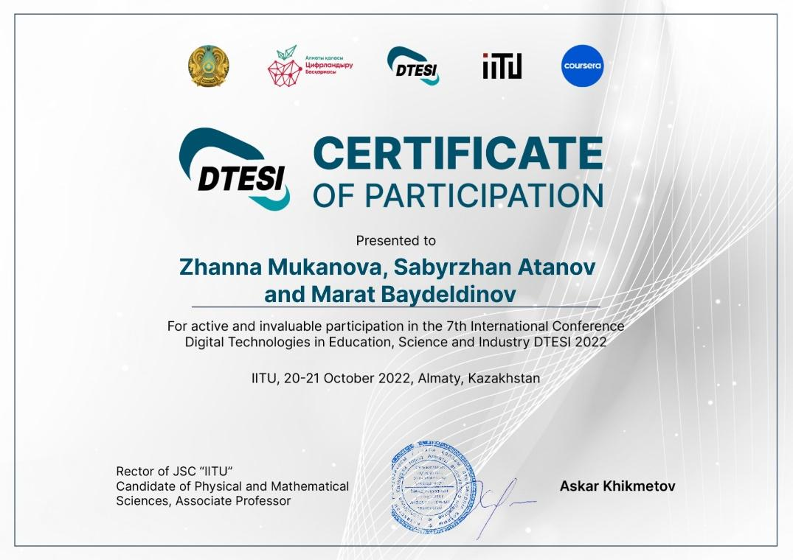

# ПРИЛОЖЕНИЕ В

# Листинг программы

import pandas as pd

import numpy as np

import torch

import torch.nn as nn

import torch.optim as optim

from torch.utils.data import Dataset, DataLoader

from sklearn.model_selection import train_test_split

from sklearn.preprocessing import StandardScaler

import matplotlib.pyplot as plt

from sklearn.metrics import confusion_matrix

import seaborn as sns

dataset_path = '/content/sample_data/input_datas_p.csv'

df = pd.read_csv(dataset_path)

predictor_columns = ["A", "B", "C", "D", "E", "F",

                  "G", "H", "I", "J", "K",

                  "L", "M", "N", "O",

                  "P", "Q", "R", "Temperature", "Pressure"]

gas_label = "Gaz"

concentration_label = "Percent"

X = df[predictor_columns].values

df[gas_label] = pd.Categorical(df[gas_label])

classNames = df[gas_label].cat.categories

y_gas = pd.Categorical(df[gas_label]).codes  # Encode gas labels numerically

y_concentration = df[concentration_label].values

X_train, X_test, y_gas_train, y_gas_test, y_concentration_train, y_concentration_test = \

    train_test_split(X, y_gas, y_concentration, test_size=0.2, random_state=42)

scaler = StandardScaler()

X_train = scaler.fit_transform(X_train)

X_test = scaler.transform(X_test)

# Определение нейронной сети

class Net(nn.Module):

    def __init__(self, input_size, num_classes1, num_classes2, hidden_neurons1, hidden_neurons2):

        super(Net, self).__init__()

        self.fc1 = nn.Linear(input_size, hidden_neurons1)

        self.norm1 = nn.LayerNorm(hidden_neurons1)

        self.relu1 = nn.ReLU()

        self.fc2 = nn.Linear(hidden_neurons1, hidden_neurons2)

        self.norm2 = nn.LayerNorm(hidden_neurons2)

        self.relu2 = nn.ReLU()

        self.fc3 = nn.Linear(hidden_neurons2, num_classes1)

        self.softmax = nn.Softmax(dim=1)

        self.fc4 = nn.Linear(hidden_neurons2, 1)

    def forward(self, x):

        x = self.fc1(x)

        x = self.norm1(x)

        x = self.relu1(x)

        x = self.fc2(x)

        x = self.norm2(x)

        x = self.relu2(x)

        x1 = self.fc3(x)

        x1 = self.softmax(x1)

        x2 = self.fc4(x)

        return x1, x2

# Создание НС

input_size = len(predictor_columns)

num_classes1 = len(np.unique(y_gas))

num_classes2 = 1

hidden_neurons1 = 150

hidden_neurons2 = 90

# Создание объекта нейронной сети и оптимизатора с моментом

net = Net(input_size, num_classes1, num_classes2, hidden_neurons1, hidden_neurons2)

optimizer = optim.SGD(net.parameters(), lr=0.001, momentum=0.9)

# Функции потерь

criterion1 = nn.CrossEntropyLoss()

criterion2 = nn.L1Loss()

# Загрузчик данных

batch_size = 32

class CustomDataset(Dataset):

    def __init__(self, features, labels_gas, labels_concentration):

        self.features = features

        self.labels_gas = labels_gas

        self.labels_concentration = labels_concentration

    def __len__(self):

        return len(self.labels_gas)

    def __getitem__(self, idx):

        x = torch.FloatTensor(self.features[idx])

        y_gas = torch.LongTensor([self.labels_gas[idx]])

        y_concentration = torch.FloatTensor([self.labels_concentration[idx]])

        return x, y_gas, y_concentration

train_dataset = CustomDataset(X_train, y_gas_train, y_concentration_train)

train_loader = DataLoader(train_dataset, batch_size=batch_size, shuffle=True)

test_dataset = CustomDataset(X_test, y_gas_test, y_concentration_test)

test_loader = DataLoader(test_dataset, batch_size=batch_size, shuffle=False)

# Обучение НС

num_epochs = 100

train_losses1 = []

train_losses2 = []

train_accuracies1 = []

train_accuracies2 = []

val_losses1 = []

val_losses2 = []

val_accuracies1 = []

val_accuracies2 = []

for epoch in range(num_epochs):

    epoch_train_losses1 = []

    epoch_train_losses2 = []

    epoch_train_accuracies1 = []

    epoch_train_accuracies2 = []

    # Обучение НС

    net.train()

    for inputs, labels_gas, labels_concentration in train_loader:

        optimizer.zero_grad()

        outputs_gas, outputs_concentration = net(inputs)

        labels_gas_flat = labels_gas.flatten()

        loss_labels = criterion1(outputs_gas, labels_gas_flat)

        loss_concentration = criterion2(outputs_concentration, labels_concentration)

        loss = loss_labels + 0.1 * loss_concentration

        loss.backward()

        optimizer.step()

        _, predicted_gas = torch.max(outputs_gas, 1)

        accuracy_gas = torch.sum(predicted_gas == labels_gas).item() / len(labels_gas)

        epoch_train_accuracies1.append(accuracy_gas)

        accuracy_concentration = 1 - loss_concentration.item()

        epoch_train_accuracies2.append(accuracy_concentration)

        epoch_train_losses1.append(loss_labels.item())

        epoch_train_losses2.append(loss_concentration.item())

    train_losses1.append(np.mean(epoch_train_losses1))

    train_losses2.append(np.mean(epoch_train_losses2))

    train_accuracies1.append(np.mean(epoch_train_accuracies1))

    train_accuracies2.append(np.mean(epoch_train_accuracies2))

    # Валидация

    net.eval()

    with torch.no_grad():

        epoch_val_losses1 = []

        epoch_val_losses2 = []

        epoch_val_accuracies1 = []

        epoch_val_accuracies2 = []

        for inputs_val, labels_gas_val, labels_concentration_val in test_loader:

            outputs_gas_val, outputs_concentration_val = net(inputs_val)

            labels_gas_flat_val = labels_gas_val.flatten()

            val_loss_labels = criterion1(outputs_gas_val, labels_gas_flat_val)

            val_loss_concentration = criterion2(outputs_concentration_val, labels_concentration_val)

            val_loss = val_loss_labels + 0.1 * val_loss_concentration

            _, predicted_gas_val = torch.max(outputs_gas_val, 1)

            val_accuracy_gas = torch.sum(predicted_gas_val == labels_gas_val).item() / len(labels_gas_val)

            epoch_val_accuracies1.append(val_accuracy_gas)

            confusion = confusion_matrix(labels_gas_val, predicted_gas_val.numpy())

            val_accuracy_concentration = 1 - val_loss_concentration.item()

            epoch_val_accuracies2.append(val_accuracy_concentration)

            epoch_val_losses1.append(val_loss_labels.item())

            epoch_val_losses2.append(val_loss_concentration.item())

        val_losses1.append(np.mean(epoch_val_losses1))

        val_losses2.append(np.mean(epoch_val_losses2))

        val_accuracies1.append(np.mean(epoch_val_accuracies1))

        val_accuracies2.append(np.mean(epoch_val_accuracies2))

print("Final Metrics:")

print(f"hidden_neurons1: {hidden_neurons1}")

print(f"hidden_neurons2: {hidden_neurons2}")

print(f"Final Gas Classification Accuracy: {val_accuracies1[-1]:.4f}")

print(f"Final Concentration Prediction Accuracy: {val_accuracies2[-1]:.4f}")

print(f"Final Gas Classification Loss: {val_losses1[-1]:.4f}")

print(f"Final Concentration Prediction Loss: {val_losses2[-1]:.4f}")

print(confusion)

plt.figure(figsize=(15, 10))

plt.subplot(2, 2, 1)

plt.plot(range(1, num_epochs + 1), train_losses1, label='Обучение')

plt.plot(range(1, num_epochs + 1), val_losses1, label='Тестирование')

plt.xlabel('Итерации')

plt.ylabel('Потери')

plt.title('Потери по классификации типов газа')

plt.legend()

plt.subplot(2, 2, 2)

plt.plot(range(1, num_epochs + 1), train_losses2, label='Обучение')

plt.plot(range(1, num_epochs + 1), val_losses2, label='Тестирование')

plt.xlabel('Итерации')

plt.ylabel('САО')

plt.title('Средняя квадратичная ошибка определения концентрации газа')

plt.legend()

plt.subplot(2, 2, 3)

sns.heatmap(confusion, annot=True, fmt='d', cmap='Blues', xticklabels=classNames, yticklabels=classNames)

plt.xticks(range(num_classes1), classNames, rotation=45)

plt.yticks(range(num_classes1), classNames)

plt.xlabel('Предсказания')

plt.ylabel('Фактические значения')

plt.title('Матрица ошибок классификации типов газа')

plt.subplot(2, 2, 4)

plt.plot(range(1, num_epochs + 1), train_accuracies2, label='Обучение')

plt.plot(range(1, num_epochs + 1), val_accuracies2, label='Тестирование')

plt.xlabel('Итерации')

plt.ylabel('Точность')

plt.title('Точность по концентрации газа')

plt.legend()

plt.tight_layout()

plt.show()

# ПРИЛОЖЕНИЕ Г

# Таблица Г.1 – Результаты обучения и тестирования нейронной сети

|  |  |  |  |  |  |  |  |  |  |  |
| --- | --- | --- | --- | --- | --- | --- | --- | --- | --- | --- |
| Коли чество ней ронов в 1-м скры том слое ($h_{1}$) | Коли чество ней ронов во 2-м скры том слое ($h_{2}$) | Точность при обучении НС по задачам | | Точность при тестировании НС по задачам | | Потери при обучении НС по задачам | | Потери при тестировании НС по задачам | | Время обу чения |
| классифи кация | рег рес сия | классифи кация | рег рес сия | классифи кация | рег рес сия | клас сифи кация | рег рес сия |
| 30 | 90 | 1,0 | 0,924 | 1,0 | 0,924 | 0,555 | 0,076 | 0,555 | 0,076 | 4,9234 |
| 80 | 90 | 1,0 | 0,922 | 1,0 | 0,922 | 0,554 | 0,078 | 0,554 | 0,078 | 4,6670 |
| 110 | 90 | 1,0 | 0,928 | 1,0 | 0,920 | 0,554 | 0,072 | 0,554 | 0,080 | 5,0052 |
| 110 | 120 | 1,0 | 0,926 | 1,0 | 0,924 | 0,553 | 0,074 | 0,554 | 0,076 | 4,9166 |
| 120 | 120 | 1,0 | 0,924 | 1,0 | 0,924 | 0,553 | 0,076 | 0,554 | 0,076 | 5,9769 |
| 120 | 140 | 1,0 | 0,945 | 1,0 | 0,946 | 0,553 | 0,078 | 0,553 | 0,079 | 5,4425 |
| 130 | 140 | 1,0 | 0,925 | 1,0 | 0,925 | 0,553 | 0,075 | 0,553 | 0,075 | 4,8619 |
| 140 | 130 | 1,0 | 0,928 | 1,0 | 0,923 | 0,553 | 0,072 | 0,553 | 0,077 | 18,4359 |
| 140 | 140 | 1,0 | 0,921 | 1,0 | 0,921 | 0,553 | 0,079 | 0,553 | 0,079 | 19,4359 |
| 150 | 90 | 1,0 | 0,929 | 1,0 | 0,919 | 0,554 | 0,071 | 0,554 | 0,081 | 30,4359 |

# ПРИЛОЖЕНИЕ Д

# Графики результатов обучения и тестирования нейронной сети

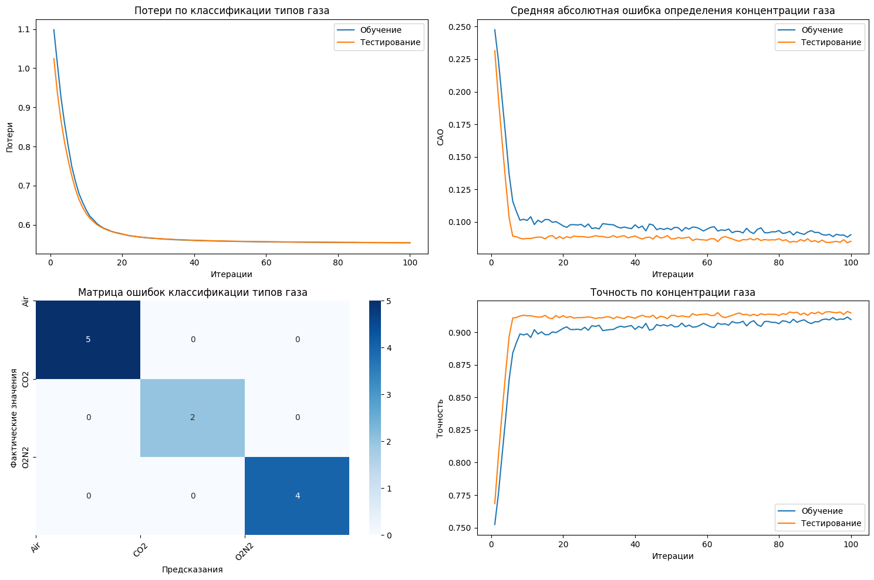

Рисунок Д.1 – Результаты обучения и тестирования НС с $h_{1}=30$ и $h_{2}=90$

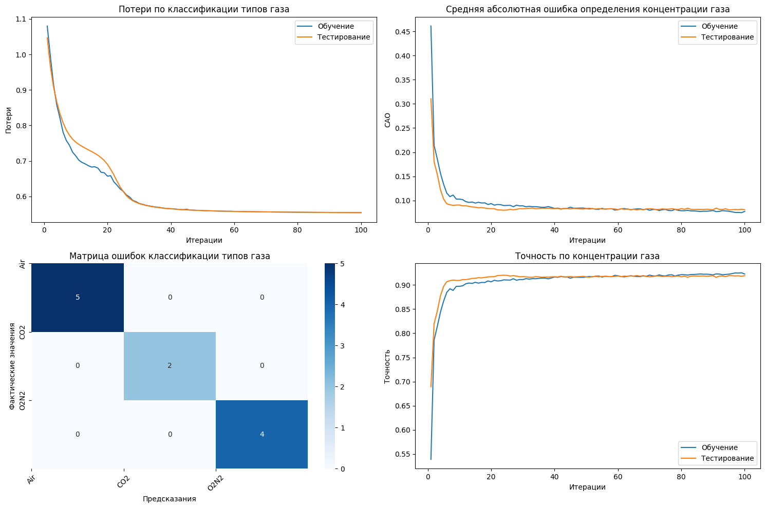

Рисунок Д.2 – Результаты обучения и тестирования НС с $h_{1}=80$ и $h_{2}=90$

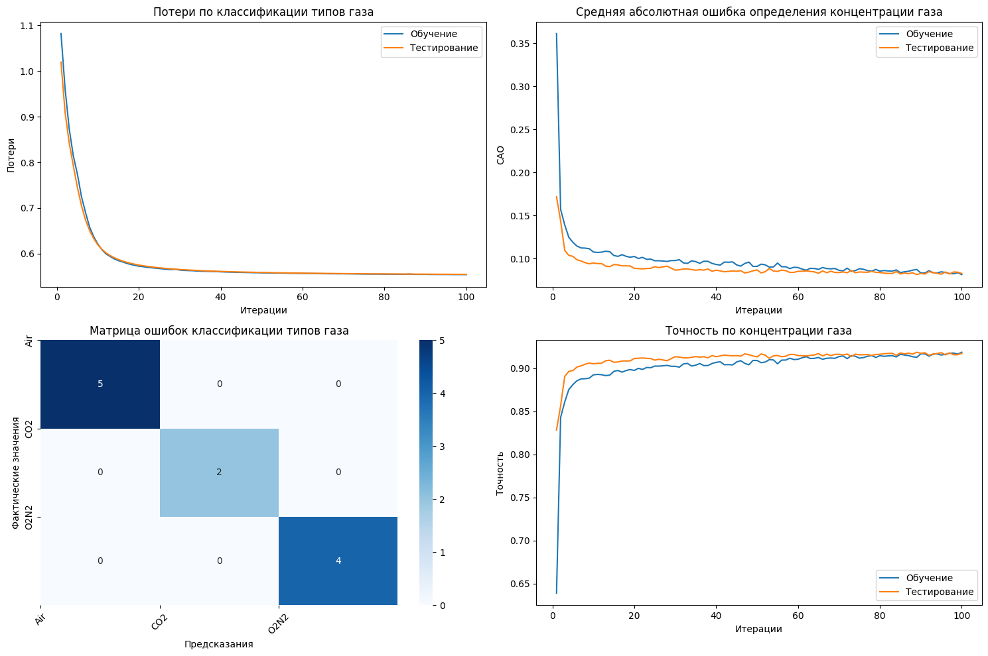

Рисунок Д.3 – Результаты обучения и тестирования НС с $h_{1}=110$ и $h_{2}=90$

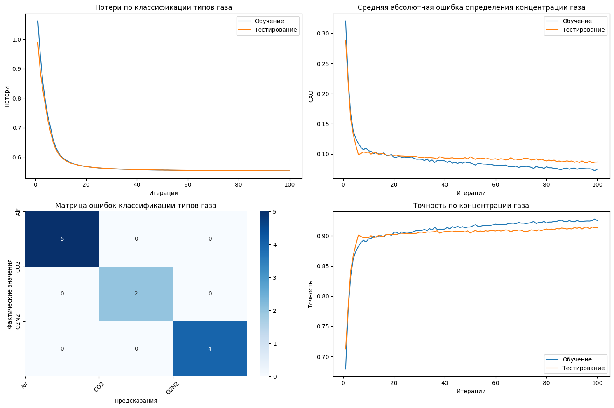

Рисунок Д.4 – Результаты обучения и тестирования НС с $h_{1}=110$ и $h_{2}=120$

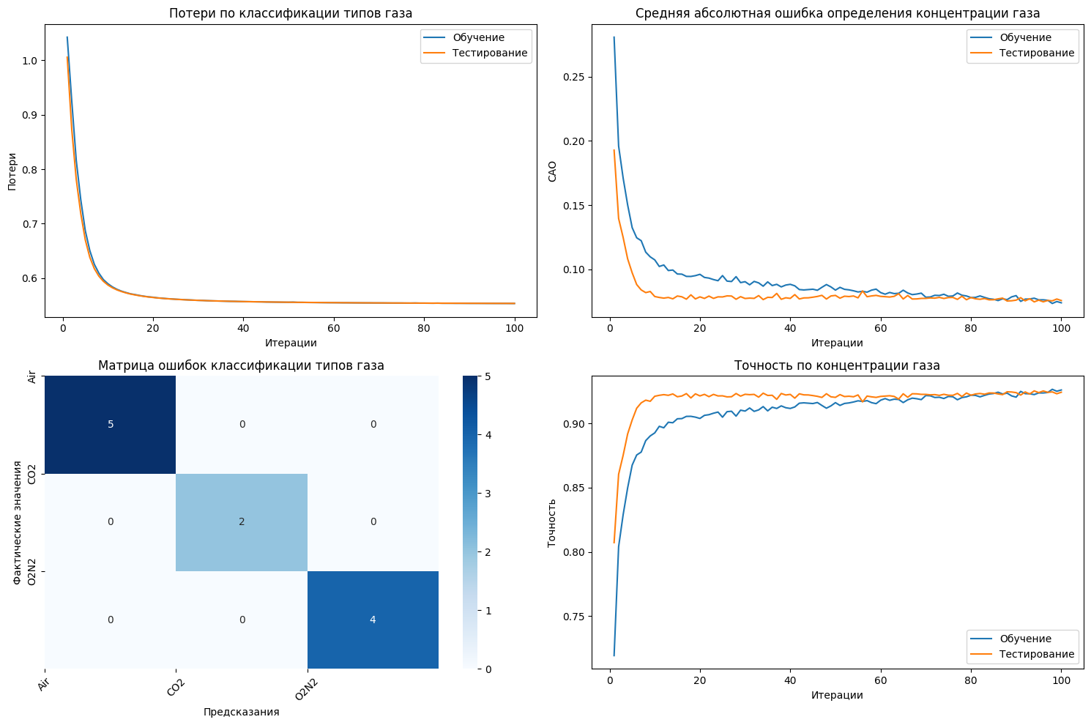

Рисунок Д.5 – Результаты обучения и тестирования НС с $h_{1}=120$ и $h_{2}=120$

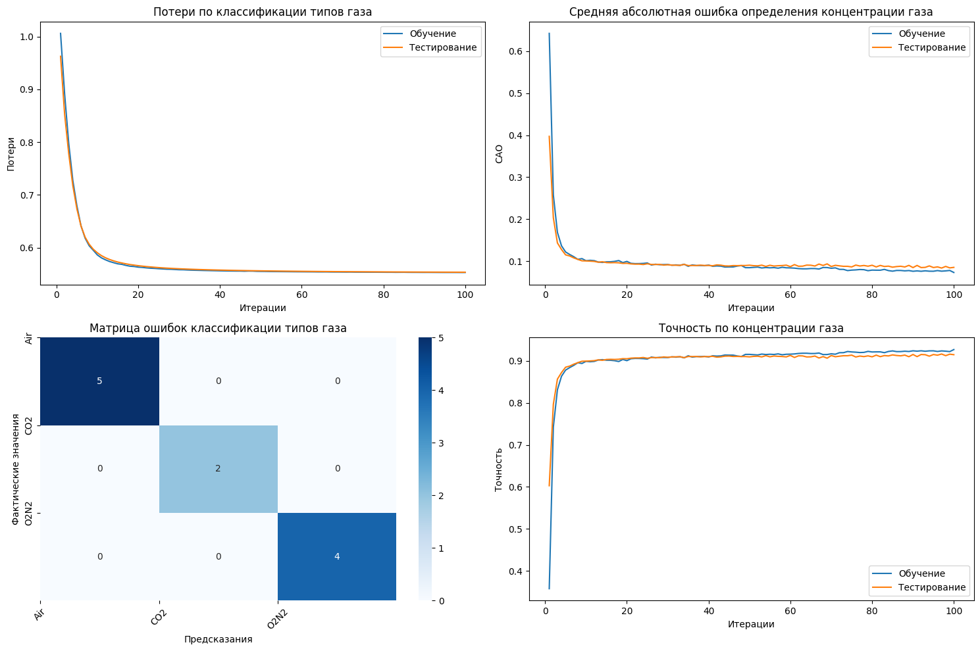

Рисунок Д.6 – Результаты обучения и тестирования НС с и

Рисунок Д.7 – Результаты обучения и тестирования НС с $h_{1}=130$ и $h_{2}=140$

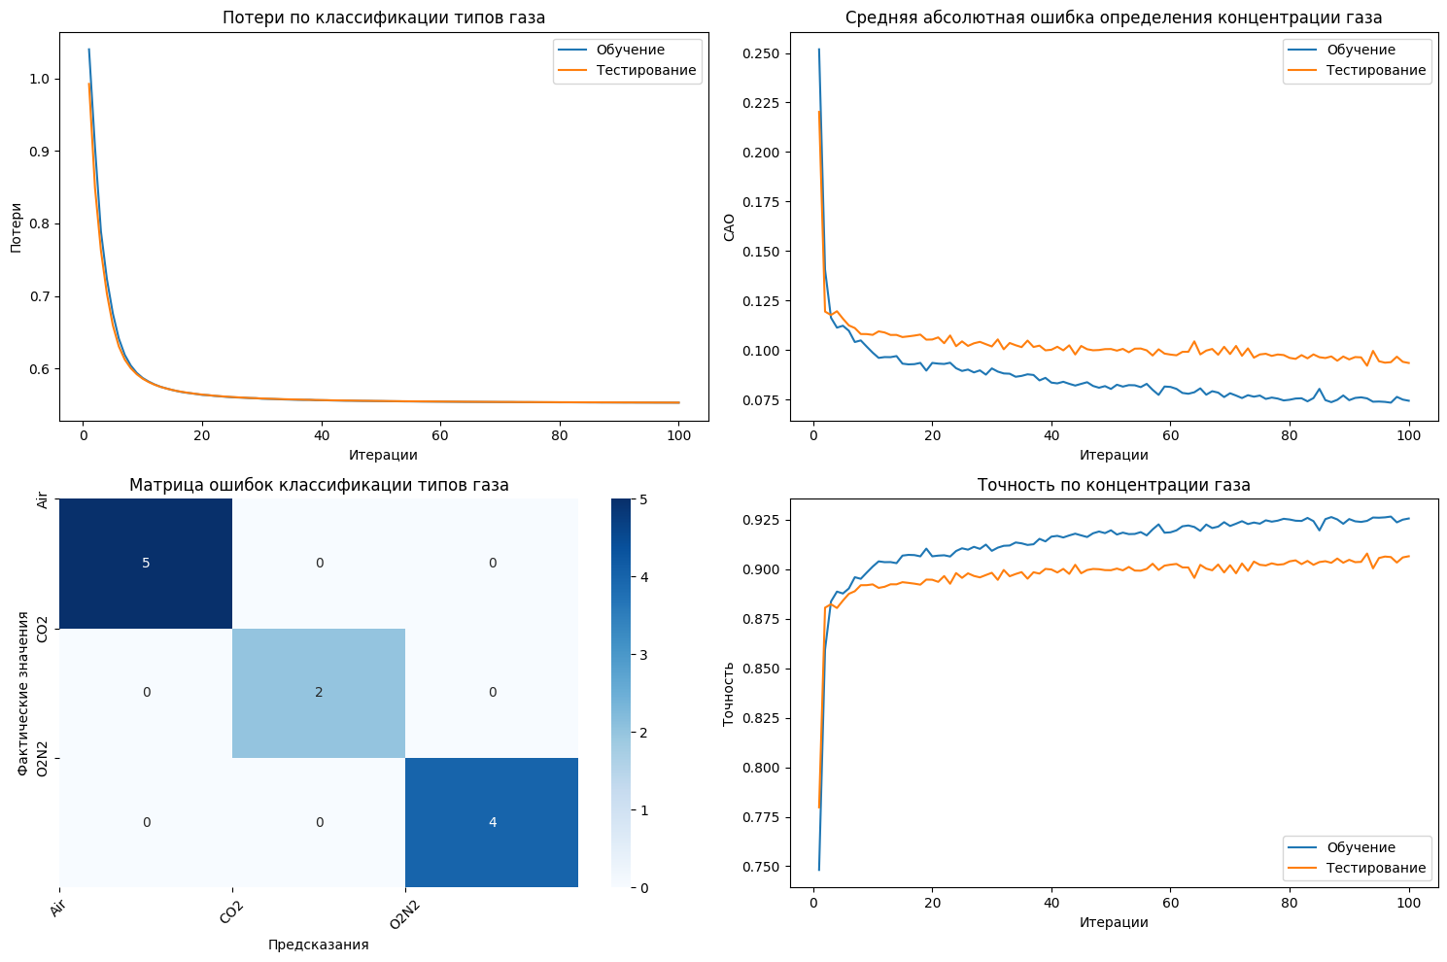

Рисунок Д.8 – Результаты обучения и тестирования НС с и

Рисунок Д.9 – Результаты обучения и тестирования НС с и

Рисунок Д.10 – Результаты обучения и тестирования НС с $h_{1}=150$ и $h_{2}=190$

# ПРИЛОЖЕНИЕ Е

# Акты внедрения

